

**SISTEMA DE GERENCIAMENTO DE PEDIDOS**

**PARA RESTAURANTE**

BRUNO MOURA SALAZAR

GABRIEL SANTANA NEIVA

IGOR CARACAS SETUBAL MOTA

REINALDO GLEYDSON RIBEIRO

VANDER VIEIRA DE ABREU CUNHA

PROJETO FINAL DO CURSO TÉCNICO EM INFORMÁTICA

Águas Claras-DF, 02 de Junho de 2022.

**SISTEMA DE GERENCIAMENTO DE PEDIDOS**

**PARA RESTAURANTE**

BRUNO MOURA SALAZAR

GABRIEL SANTANA NEIVA

IGOR CARACAS SETUBAL MOTA

REINALDO GLEYDSON RIBEIRO

VANDER VIEIRA DE ABREU CUNHA

Projeto final apresentado à Escola Técnica de Brasília, como requisito parcial para obtenção do título de Técnico em Informática.

**BANCA EXAMINADORA**

------------------------------------------------------------

Professor Luiz Augusto da Silva Orso

(Orientador)

---------------------------------------------------------

Professor Ataanderson Gomes Silva

(Examinador)

-----------------------------------------------------------

Professor [Jackes Ridan da Silva Guedes Júnior](https://www.linkedin.com/in/jackes-ridan-da-silva-guedes-j%C3%BAnior-0800aa1a8/overlay/about-this-profile/?lipi=urn%3Ali%3Apage%3Ad_flagship3_profile_view_base%3BOJxnEPahRQaqz6p8avNxxg%3D%3D)

(Examinador)

----------------------------------------------------------

Professor James Verçosa Barroso

(Examinador)

Aprovados em:_____/_____/_____

**FICHA CATALOGRÁFICA**

**FICHA CATALOGRÁFICA**

**REFERÊNCIA BIBLIOGRÁFICA**

SALAZAR, BRUNO MOURA; NEIVA, GABRIEL SANTANA; MOTA, IGOR C. SETUBAL; RIBEIRO, REINALDO GLEYDSON; CUNHA, VANDER VIEIRA DE ABREU; (2023). Sistema de Gerenciamento de Pedidos para restaurante. Projeto final do curso Técnico em Informática da Escola Técnica de Brasília.

**CESSÃO DE DIREITOS**

AUTORES: Bruno Moura Salazar, Gabriel Santana Neiva, Igor Caracas Setubal Mota, Reinaldo Gleydson Ribeiro, Vander Vieira de Abreu Cunha. TÍTULO: Sistema de Gerenciamento de Pedidos para restaurante. ANO: 2023.

É concedida à Escola Técnica de Brasília permissão para reproduzir cópias deste trabalho e para emprestar ou permitir tais cópias somente para propósitos acadêmicos e científicos. Os autores reservam outros direitos de publicação e nenhuma parte deste trabalho de conclusão de curso pode ser reproduzida sem a autorização por escrito dos autores.

BRUNO MOURA SALAZAR

GABRIEL SANTANA NEIVA

IGOR CARACAS SETUBAL MOTA

REINALDO GLEYDSON RIBEIRO

VANDER VIEIRA DE ABREU CUNHA

**DEDICATÓRIA**

Primeiramente, agradecemos a Deus, que é a fonte de toda sabedoria e conhecimento, dedicamos este trabalho como um humilde reconhecimento de sua graça. Aos professores que moldaram nossos caminhos acadêmicos e que guiaram nossa busca pelo conhecimento, e aos nossos queridos familiares, que são o alicerce sobre o qual construímos nossos sonhos e aspirações. Com profunda gratidão, este trabalho é uma homenagem a todos vocês, que estiveram ao nosso lado nesta jornada de aprendizado e crescimento.

**AGRADECIMENTOS**

Gostaríamos de expressar nossa sincera gratidão a todas as pessoas que contribuíram de alguma forma para a conclusão deste trabalho.

Primeiramente, agradecemos a Deus por nos guiar e nos dar força ao longo desta jornada. Ao nosso orientador, Professor Luiz Augusto da Silva Orso, cuja sabedoria e compromisso com a excelência e a pesquisa ética foram inspirações constantes. Suas sugestões e críticas construtivas moldaram a direção deste trabalho, enriquecendo-o de maneira significativa.

Aos professores e corpo docente da Escola Técnica de Brasília, agradecemos pelo conhecimento compartilhado e pelas oportunidades de aprendizado que moldaram nossa visão acadêmica e nos ajudaram a crescer como estudantes profissionais em formação.

Nossas famílias merecem um agradecimento especial. A vocês, somos profundamente gratos pelo amor incondicional, pelo apoio constante e pelas palavras de encorajamento nos momentos mais desafiadores. Cada conquista nossa é também uma celebração da nossa união.

Aos nossos amigos, cujo apoio e incentivo foram uma constante fonte de motivação, muito obrigado por estarem ao nosso lado em todas as etapas deste percurso.

Por fim, agradecemos a todos que de alguma forma contribuíram para este trabalho, direta ou indiretamente. Cada interação, cada conversa foram valiosos para o desenvolvimento deste projeto.

Esta jornada não teria sido possível sem a presença e o apoio de todos vocês. Obrigado!

**CEP - CENTRO DE EDUCAÇÃO PROFISSIONAL**

**ETB - ESCOLA TÉCNICA DE BRASÍLIA**

**RESUMO**

**SISTEMA DE GERENCIAMENTO DE PEDIDOS**

**PARA RESTAURANTE**

Autores: Bruno Moura Salazar, Gabriel Santana Neiva, Igor Caracas Setubal Mota, Reinaldo Gleydson Ribeiro, Vander Vieira de Abreu Cunha.

**Orientador: Prof. Luiz Augusto da Silva Orso**

O Sistema de Gerenciamento de Pedidos para restaurante é um conjunto de processos e ferramentas projetados para facilitar e otimizar a gestão de pedidos em um negócio. Este documento tem por objetivo descrever todas as etapas de criação do sistema de gerenciamento de pedidos da empresa DELICIAS DA LEO. Com base nos levantamentos de dados, analisou-se as dificuldades enfrentadas pela empresa, tais como a ineficiência no processamento de pedidos, onde o processamento de pedidos é feito de maneira manual, consequentemente é mais demorado e sujeito a erros, e pode resultar em atrasos na entrega, pedidos incorretos e insatisfação dos clientes. Nesse sentido, foi desenvolvido o sistema de gerenciamento de pedidos, que irá funcionar localmente na intranet da empresa, que permitirá o gerenciamento de pedidos. O sistema utiliza uma interface intuitiva e de fácil usabilidade, visando uma melhor experiência de quem a utilizará, sanando as deficiências acima mencionadas.

Palavras-chave: Sistema, Gerenciamento, Pedidos.

**CEP - CENTRO DE EDUCAÇÃO PROFISSIONAL**

**ETB - ESCOLA TÉCNICA DE BRASÍLIA**

**ABSTRACT**

**RESTAURANT ORDER MANAGEMENT SYSTEM**

**Authors**: Bruno Moura Salazar, Gabriel Santana Neiva, Igor Caracas Setubal Mota,

Reinaldo Gleydson Ribeiro, Vander Vieira de Abreu Cunha.

**Menthor:** Luiz Augusto da Silva Orso

An Order Management System is a set of processes and tools designed to facilitate and optimize order management in a business.

This document aims to describe all the stages of creating the order management system of the company DELICIAS DA LEO. Based on data collection, the difficulties faced by the company were analyzed, such as Inefficiency in order processing, where order processing is done manually, which is consequently more time-consuming and prone to errors, and can result in delays. delivery, incorrect orders and customer dissatisfaction.

In this sense, the order management system was developed, which will work locally on the company's intranet, which will allow order management. The system uses an intuitive and easy-to-use interface, providing a better experience for those who use it, remedying the aforementioned deficiencies.

**Key-words:**System,Management,Orders.

**SUMÁRIO**

[**1.INTRODUÇÃO 1**](https://docs.google.com/document/u/1/d/192ARVw78VO4-vzptrBKX6L4tNtFXOgTJJS-wI8A3isk/edit)**4**

[**2. ANÁLISE INSTITUCIONAL 1**](https://docs.google.com/document/d/1GnX55EYu2f-7rbuq0MrS-qL2yDj0Gz3P/edit#heading=h.30j0zll)**5**

[2.1 A Empresa (Otica Nova) 14](https://docs.google.com/document/d/1GnX55EYu2f-7rbuq0MrS-qL2yDj0Gz3P/edit#heading=h.1fob9te)

[2.2 Descrição da Regra de Negócio 14](https://docs.google.com/document/d/1GnX55EYu2f-7rbuq0MrS-qL2yDj0Gz3P/edit#heading=h.3znysh7)

[2.3 Ambiente Tecnológico Existente 15](https://docs.google.com/document/d/1GnX55EYu2f-7rbuq0MrS-qL2yDj0Gz3P/edit#heading=h.2et92p0)

[2.4 Diagrama de atividades da empresa atualmente 16](https://docs.google.com/document/d/1GnX55EYu2f-7rbuq0MrS-qL2yDj0Gz3P/edit#heading=h.tyjcwt)

[**3. OBJETIVOS 17**](https://docs.google.com/document/d/1GnX55EYu2f-7rbuq0MrS-qL2yDj0Gz3P/edit#heading=h.3dy6vkm)

[3.1 Objetivo Geral 17](https://docs.google.com/document/d/1GnX55EYu2f-7rbuq0MrS-qL2yDj0Gz3P/edit#heading=h.1t3h5sf)

[3.2 Objetivos Específicos 17](https://docs.google.com/document/d/1GnX55EYu2f-7rbuq0MrS-qL2yDj0Gz3P/edit#heading=h.4d34og8)

[3.3 Diagrama de atividades da empresa com o sistema 18](https://docs.google.com/document/d/1GnX55EYu2f-7rbuq0MrS-qL2yDj0Gz3P/edit#heading=h.fg9qzncm6fl9)

[**4. ABRANGÊNCIA DO SISTEMA 19**](https://docs.google.com/document/d/1GnX55EYu2f-7rbuq0MrS-qL2yDj0Gz3P/edit#heading=h.2s8eyo1)

[**4.1 Requisitos funcionais 19**](https://docs.google.com/document/d/1GnX55EYu2f-7rbuq0MrS-qL2yDj0Gz3P/edit#heading=h.17dp8vu)

[4.2 Requisitos não funcionais 22](https://docs.google.com/document/d/1GnX55EYu2f-7rbuq0MrS-qL2yDj0Gz3P/edit#heading=h.3rdcrjn)

[4.3 Metodologia e Tecnologia Utilizada 23](https://docs.google.com/document/d/1GnX55EYu2f-7rbuq0MrS-qL2yDj0Gz3P/edit#heading=h.44sinio)

[**5. DOCUMENTAÇÃO E ANÁLISE 28**](https://docs.google.com/document/d/1GnX55EYu2f-7rbuq0MrS-qL2yDj0Gz3P/edit#heading=h.3j2qqm3)

[5.1 Diagrama de Caso de Uso Geral 28](https://docs.google.com/document/d/1GnX55EYu2f-7rbuq0MrS-qL2yDj0Gz3P/edit#heading=h.qsh70q)

[5.2 Diagramas de Caso de Uso Específicos 29](https://docs.google.com/document/d/1GnX55EYu2f-7rbuq0MrS-qL2yDj0Gz3P/edit#heading=h.vx1227)

[5.2.1 Diagrama de Caso de Uso Manter Perfil 29](https://docs.google.com/document/d/1GnX55EYu2f-7rbuq0MrS-qL2yDj0Gz3P/edit#heading=h.3fwokq0)

[5.2.2 Diagrama de Caso de Uso Manter Usuário 30](https://docs.google.com/document/d/1GnX55EYu2f-7rbuq0MrS-qL2yDj0Gz3P/edit#heading=h.1v1yuxt)

[5.2.3 Diagrama de Caso de Uso Manter Menu 31](https://docs.google.com/document/d/1GnX55EYu2f-7rbuq0MrS-qL2yDj0Gz3P/edit#heading=h.4f1mdlm)

[5.2.4 Diagrama de Caso de Uso Manter Cliente 32](https://docs.google.com/document/d/1GnX55EYu2f-7rbuq0MrS-qL2yDj0Gz3P/edit#heading=h.2u6wntf)

[5.2.5 Diagrama de Caso de Uso Manter Ordem de Serviço 33](https://docs.google.com/document/d/1GnX55EYu2f-7rbuq0MrS-qL2yDj0Gz3P/edit#heading=h.19c6y18)

[5.2.6 Diagrama de Caso de Uso Manter Lente 34](https://docs.google.com/document/d/1GnX55EYu2f-7rbuq0MrS-qL2yDj0Gz3P/edit#heading=h.3tbugp1)

[5.2.7 Diagrama de Caso de Uso Manter Laboratório 35](https://docs.google.com/document/d/1GnX55EYu2f-7rbuq0MrS-qL2yDj0Gz3P/edit#heading=h.732op5ogh26k)

[5.3 Especificação dos Casos de Uso 36](https://docs.google.com/document/d/1GnX55EYu2f-7rbuq0MrS-qL2yDj0Gz3P/edit#heading=h.nmf14n)

[5.3.1 Especificação de caso de uso Realizar Login 36](https://docs.google.com/document/d/1GnX55EYu2f-7rbuq0MrS-qL2yDj0Gz3P/edit#heading=h.37m2jsg)

[5.3.2 Especificação de caso de uso Realizar Logoff 37](https://docs.google.com/document/d/1GnX55EYu2f-7rbuq0MrS-qL2yDj0Gz3P/edit#heading=h.psb17hgp8m56)

[5.3.3 Especificação de caso de uso Cadastrar Perfil 38](https://docs.google.com/document/d/1GnX55EYu2f-7rbuq0MrS-qL2yDj0Gz3P/edit#heading=h.1mrcu09)

[5.3.4 Especificação de caso de uso Listar Perfil 39](https://docs.google.com/document/d/1GnX55EYu2f-7rbuq0MrS-qL2yDj0Gz3P/edit#heading=h.46r0co2)

[5.3.5 - Especificação de caso de uso Alterar Perfil 40](https://docs.google.com/document/d/1GnX55EYu2f-7rbuq0MrS-qL2yDj0Gz3P/edit#heading=h.2lwamvv)

[5.3.6 Especificação de caso de uso Ativar Perfil 41](https://docs.google.com/document/d/1GnX55EYu2f-7rbuq0MrS-qL2yDj0Gz3P/edit#heading=h.111kx3o)

[5.3.7 Especificação de caso de uso Desativar Perfil 42](https://docs.google.com/document/d/1GnX55EYu2f-7rbuq0MrS-qL2yDj0Gz3P/edit#heading=h.3l18frh)

[5.3.08 Especificação de caso de uso Cadastrar Usuário 43](https://docs.google.com/document/d/1GnX55EYu2f-7rbuq0MrS-qL2yDj0Gz3P/edit#heading=h.206ipza)

[5.3.9 Especificação de caso de uso Listar Usuário 44](https://docs.google.com/document/d/1GnX55EYu2f-7rbuq0MrS-qL2yDj0Gz3P/edit#heading=h.4k668n3)

[5.3.10 Especificação de caso de uso Alterar Usuário 45](https://docs.google.com/document/d/1GnX55EYu2f-7rbuq0MrS-qL2yDj0Gz3P/edit#heading=h.2zbgiuw)

[5.3.11 Especificação de caso de uso Ativar Usuário 46](https://docs.google.com/document/d/1GnX55EYu2f-7rbuq0MrS-qL2yDj0Gz3P/edit#heading=h.1egqt2p)

[5.3.12 Especificação de caso de uso Desativar Usuário 47](https://docs.google.com/document/d/1GnX55EYu2f-7rbuq0MrS-qL2yDj0Gz3P/edit#heading=h.3ygebqi)

[5.3.13 Especificação de caso de uso Cadastrar Menu 48](https://docs.google.com/document/d/1GnX55EYu2f-7rbuq0MrS-qL2yDj0Gz3P/edit#heading=h.2dlolyb)

[5.3.14 Especificação de caso de uso Listar Menu 49](https://docs.google.com/document/d/1GnX55EYu2f-7rbuq0MrS-qL2yDj0Gz3P/edit#heading=h.sqyw64)

[5.3.15 Especificação de caso de uso Altera Menu 50](https://docs.google.com/document/d/1GnX55EYu2f-7rbuq0MrS-qL2yDj0Gz3P/edit#heading=h.3cqmetx)

[5.3.16 Especificação de caso de uso Ativar Menu 51](https://docs.google.com/document/d/1GnX55EYu2f-7rbuq0MrS-qL2yDj0Gz3P/edit#heading=h.1rvwp1q)

[5.3.17 Especificação de caso de uso Desativar Menu 52](https://docs.google.com/document/d/1GnX55EYu2f-7rbuq0MrS-qL2yDj0Gz3P/edit#heading=h.4bvk7pj)

[5.3.18 Especificação de caso de uso Cadastrar Cliente 53](https://docs.google.com/document/d/1GnX55EYu2f-7rbuq0MrS-qL2yDj0Gz3P/edit#heading=h.2r0uhxc)

[5.3.19 Especificação de caso de uso Listar Cliente 54](https://docs.google.com/document/d/1GnX55EYu2f-7rbuq0MrS-qL2yDj0Gz3P/edit#heading=h.1664s55)

[5.3.20 Especificação de caso de uso Alterar Cliente 55](https://docs.google.com/document/d/1GnX55EYu2f-7rbuq0MrS-qL2yDj0Gz3P/edit#heading=h.3q5sasy)

[5.3.21 Especificação de caso de uso Ativar Cliente 57](https://docs.google.com/document/d/1GnX55EYu2f-7rbuq0MrS-qL2yDj0Gz3P/edit#heading=h.25b2l0r)

[5.3.22 Especificação de caso de uso Desativar Cliente 58](https://docs.google.com/document/d/1GnX55EYu2f-7rbuq0MrS-qL2yDj0Gz3P/edit#heading=h.kgcv8k)

[5.3.23 Especificação de caso de uso Cadastrar Ordem de Serviço 59](https://docs.google.com/document/d/1GnX55EYu2f-7rbuq0MrS-qL2yDj0Gz3P/edit#heading=h.34g0dwd)

[5.3.24 Especificação de caso de uso Listar Ordem de Serviço 60](https://docs.google.com/document/d/1GnX55EYu2f-7rbuq0MrS-qL2yDj0Gz3P/edit#heading=h.1jlao46)

[5.3.25 Especificação de caso de uso Alterar Ordem de Serviço 61](https://docs.google.com/document/d/1GnX55EYu2f-7rbuq0MrS-qL2yDj0Gz3P/edit#heading=h.43ky6rz)

[5.3.26 Especificação de caso de uso Ativar Ordem de Serviço 63](https://docs.google.com/document/d/1GnX55EYu2f-7rbuq0MrS-qL2yDj0Gz3P/edit#heading=h.2iq8gzs)

5.3.27 Especificação de caso de uso Desativar Ordem de Serviço 64

5.3.28 Especificação de caso de uso Cadastrar Lente 65

[5.3.29 Especificação de caso de uso Listar Lente 66](https://docs.google.com/document/d/1GnX55EYu2f-7rbuq0MrS-qL2yDj0Gz3P/edit#heading=h.xvir7l)

[5.3.30 Especificação de caso de uso Alterar Lente 67](https://docs.google.com/document/d/1GnX55EYu2f-7rbuq0MrS-qL2yDj0Gz3P/edit#heading=h.3hv69ve)

[5.3.31 Especificação de caso de uso Ativar Lente 68](https://docs.google.com/document/d/1GnX55EYu2f-7rbuq0MrS-qL2yDj0Gz3P/edit#heading=h.1x0gk37)

[5.3.32 Especificação de caso de uso Desativar Lente 69](https://docs.google.com/document/d/1GnX55EYu2f-7rbuq0MrS-qL2yDj0Gz3P/edit#heading=h.4h042r0)

[5.3.33 Especificação de caso de uso Cadastrar Laboratório 70](https://docs.google.com/document/d/1GnX55EYu2f-7rbuq0MrS-qL2yDj0Gz3P/edit#heading=h.2w5ecyt)

[5.3.34 Especificação de caso de uso Listar Laboratório 71](https://docs.google.com/document/d/1GnX55EYu2f-7rbuq0MrS-qL2yDj0Gz3P/edit#heading=h.1baon6m)

[5.3.35 Especificação de caso de uso Alterar Laboratório 72](https://docs.google.com/document/d/1GnX55EYu2f-7rbuq0MrS-qL2yDj0Gz3P/edit#heading=h.3vac5uf)

[5.3.36 Especificação de caso de uso Ativar Laboratório 73](https://docs.google.com/document/d/1GnX55EYu2f-7rbuq0MrS-qL2yDj0Gz3P/edit#heading=h.2afmg28)

[5.3.37 Especificação de caso de uso Desativar Laboratório 74](https://docs.google.com/document/d/1GnX55EYu2f-7rbuq0MrS-qL2yDj0Gz3P/edit#heading=h.pkwqa1)

[5.4 Diagramas de Sequências 75](https://docs.google.com/document/d/1GnX55EYu2f-7rbuq0MrS-qL2yDj0Gz3P/edit#heading=h.1ci93xb)

[5.4.1 Diagrama de sequência Efetuar Login 75](https://docs.google.com/document/d/1GnX55EYu2f-7rbuq0MrS-qL2yDj0Gz3P/edit#heading=h.39kk8xu)

[5.4.2 Diagrama de sequência efetuar Logoff 76](https://docs.google.com/document/d/1GnX55EYu2f-7rbuq0MrS-qL2yDj0Gz3P/edit#heading=h.1opuj5n)

[5.4.3 Diagrama de sequência Cadastrar Perfil 77](https://docs.google.com/document/d/1GnX55EYu2f-7rbuq0MrS-qL2yDj0Gz3P/edit#heading=h.48pi1tg)

[5.4.4 Diagrama de sequência Listar Perfil 78](https://docs.google.com/document/d/1GnX55EYu2f-7rbuq0MrS-qL2yDj0Gz3P/edit#heading=h.2nusc19)

[5.4.5 Diagrama de sequência Alterar Perfil 79](https://docs.google.com/document/d/1GnX55EYu2f-7rbuq0MrS-qL2yDj0Gz3P/edit#heading=h.1302m92)

[5.4.6 Diagrama de sequência Ativar Perfil 80](https://docs.google.com/document/d/1GnX55EYu2f-7rbuq0MrS-qL2yDj0Gz3P/edit#heading=h.3mzq4wv)

[5.4.7 Diagrama de sequência Desativar Perfil 81](https://docs.google.com/document/d/1GnX55EYu2f-7rbuq0MrS-qL2yDj0Gz3P/edit#heading=h.2250f4o)

[5.4.8 Diagrama de sequência Cadastrar Usuário 82](https://docs.google.com/document/d/1GnX55EYu2f-7rbuq0MrS-qL2yDj0Gz3P/edit#heading=h.haapch)

[5.4.9 Diagrama de sequência Listar Usuário 83](https://docs.google.com/document/d/1GnX55EYu2f-7rbuq0MrS-qL2yDj0Gz3P/edit#heading=h.319y80a)

[5.4.10 Diagrama de sequência Alterar Usuário 84](https://docs.google.com/document/d/1GnX55EYu2f-7rbuq0MrS-qL2yDj0Gz3P/edit#heading=h.1gf8i83)

[5.4.11 Diagrama de sequência Ativar Usuário 85](https://docs.google.com/document/d/1GnX55EYu2f-7rbuq0MrS-qL2yDj0Gz3P/edit#heading=h.40ew0vw)

[5.4.12 Diagrama de sequência Desativar Usuário 86](https://docs.google.com/document/d/1GnX55EYu2f-7rbuq0MrS-qL2yDj0Gz3P/edit#heading=h.2fk6b3p)

[5.4.13 Diagrama de sequência Cadastrar Menu 87](https://docs.google.com/document/d/1GnX55EYu2f-7rbuq0MrS-qL2yDj0Gz3P/edit#heading=h.p57wo4h1v05f)

[5.4.14 Diagrama de sequência Listar Menu 88](https://docs.google.com/document/d/1GnX55EYu2f-7rbuq0MrS-qL2yDj0Gz3P/edit#heading=h.3ep43zb)

[5.4.15 Diagrama de sequência Alterar Menu 89](https://docs.google.com/document/d/1GnX55EYu2f-7rbuq0MrS-qL2yDj0Gz3P/edit#heading=h.1tuee74)

[5.4.16 Diagrama de sequência Ativar Menu 90](https://docs.google.com/document/d/1GnX55EYu2f-7rbuq0MrS-qL2yDj0Gz3P/edit#heading=h.4du1wux)

[5.4.17 Diagrama de sequência Desativar Menu 91](https://docs.google.com/document/d/1GnX55EYu2f-7rbuq0MrS-qL2yDj0Gz3P/edit#heading=h.2szc72q)

[5.4.18 Diagrama de sequência Cadastrar Cliente 92](https://docs.google.com/document/d/1GnX55EYu2f-7rbuq0MrS-qL2yDj0Gz3P/edit#heading=h.184mhaj)

[5.4.19 Diagrama de sequência Listar Cliente 93](https://docs.google.com/document/d/1GnX55EYu2f-7rbuq0MrS-qL2yDj0Gz3P/edit#heading=h.3s49zyc)

[5.4.20 Diagrama de sequência Alterar Cliente 94](https://docs.google.com/document/d/1GnX55EYu2f-7rbuq0MrS-qL2yDj0Gz3P/edit#heading=h.279ka65)

[5.4.21 Diagrama de sequência Ativar Cliente 95](https://docs.google.com/document/d/1GnX55EYu2f-7rbuq0MrS-qL2yDj0Gz3P/edit#heading=h.meukdy)

[5.4.22 Diagrama de sequência Desativar Cliente 96](https://docs.google.com/document/d/1GnX55EYu2f-7rbuq0MrS-qL2yDj0Gz3P/edit#heading=h.36ei31r)

[5.4.23 Diagrama de sequência Cadastrar Ordem de Serviço 97](https://docs.google.com/document/d/1GnX55EYu2f-7rbuq0MrS-qL2yDj0Gz3P/edit#heading=h.1ljsd9k)

[5.4.24 Diagrama de sequência Listar Ordem de Serviço 98](https://docs.google.com/document/d/1GnX55EYu2f-7rbuq0MrS-qL2yDj0Gz3P/edit#heading=h.45jfvxd)

[5.4.25 Diagrama de sequência Altera Ordem de Serviço 99](https://docs.google.com/document/d/1GnX55EYu2f-7rbuq0MrS-qL2yDj0Gz3P/edit#heading=h.2koq656)

5.4.26 Diagrama de sequência Ativar Ordem de Serviço 100

5.4.27 Diagrama de sequência Desativar Ordem de Serviço 101

[5.4.28 Diagrama de sequência Cadastrar Lente 102](https://docs.google.com/document/d/1GnX55EYu2f-7rbuq0MrS-qL2yDj0Gz3P/edit#heading=h.zu0gcz)

[5.4.29 Diagrama de sequência Listar Lente 103](https://docs.google.com/document/d/1GnX55EYu2f-7rbuq0MrS-qL2yDj0Gz3P/edit#heading=h.3jtnz0s)

[5.4.30 Diagrama de sequência Alterar Lente 104](https://docs.google.com/document/d/1GnX55EYu2f-7rbuq0MrS-qL2yDj0Gz3P/edit#heading=h.1yyy98l)

[5.4.31 Diagrama de sequência Ativar Lente 105](https://docs.google.com/document/d/1GnX55EYu2f-7rbuq0MrS-qL2yDj0Gz3P/edit#heading=h.4iylrwe)

[5.4.32 Diagrama de sequência Desativar Lente 106](https://docs.google.com/document/d/1GnX55EYu2f-7rbuq0MrS-qL2yDj0Gz3P/edit#heading=h.2y3w247)

[5.4.33 Diagrama de sequência Cadastrar Laboratório 107](https://docs.google.com/document/d/1GnX55EYu2f-7rbuq0MrS-qL2yDj0Gz3P/edit#heading=h.1d96cc0)

[5.4.34 Diagrama de sequência Listar Laboratório 108](https://docs.google.com/document/d/1GnX55EYu2f-7rbuq0MrS-qL2yDj0Gz3P/edit#heading=h.3x8tuzt)

[5.4.35 Diagrama de sequência Alterar Laboratório 109](https://docs.google.com/document/d/1GnX55EYu2f-7rbuq0MrS-qL2yDj0Gz3P/edit#heading=h.2ce457m)

[5.4.36 Diagrama de sequência Ativar Laboratório 110](https://docs.google.com/document/d/1GnX55EYu2f-7rbuq0MrS-qL2yDj0Gz3P/edit#heading=h.rjefff)

[5.4.37 Diagrama de sequência Desativar Laboratório 111](https://docs.google.com/document/d/1GnX55EYu2f-7rbuq0MrS-qL2yDj0Gz3P/edit#heading=h.3bj1y38)

[5.5 Diagrama de Classe 112](https://docs.google.com/document/d/1GnX55EYu2f-7rbuq0MrS-qL2yDj0Gz3P/edit#heading=h.1qoc8b1)

[5.6 Modelo lógico 113](https://docs.google.com/document/d/1GnX55EYu2f-7rbuq0MrS-qL2yDj0Gz3P/edit#heading=h.qbged2kdxe0w)

[5.7 Dicionário de Dados 115](https://docs.google.com/document/d/1GnX55EYu2f-7rbuq0MrS-qL2yDj0Gz3P/edit#heading=h.qkypspptbydq)

# 

**LISTA DE TABELAS**

Tabela 1 - Especificação Caso de Uso - Cadastrar Menu………………………………………37

Tabela 2 - Especificação Caso de Uso - Listar Menu……………………………………………38

Tabela 3 - Especificação Caso de Uso - Alterar Menu…………………………………………..39

Tabela 4 - Especificação Caso de Uso - Ativar Menu…………………………………………...40

Tabela 5 - Especificação Caso de Uso - Desativar Menu……………………………………….41

Tabela 6 - Especificação Caso de Uso - Cadastrar Perfil……………………………………….42

Tabela 7 - Especificação Caso de Uso - Listar Perfil…………………………………………….43

Tabela 8 - Especificação Caso de Uso - Alterar Perfil…………………………………………..44

Tabela 9 - Especificação Caso de Uso - Ativar Perfil……………………………………………45

Tabela 10 - Especificação Caso de Uso - Desativar Perfil……………………………………...46

Tabela 11 - Especificação Caso de Uso - Cadastrar Usuário…………………………………..47

Tabela 12 - Especificação Caso de Uso - Listar Usuários………………………………………48

Tabela 13 - Especificação Caso de Uso - Alterar Usuário………………………………………49

Tabela 14 - Especificação Caso de Uso - Ativar Usuário……………………………………….50

Tabela 15 - Especificação Caso de Uso - Desativar Usuário…………………………………..51

Tabela 16 - Especificação de caso de uso Efetuar Login……………………………………….52

Tabela 17 - Especificação de caso de uso Efetuar Logoff………………………………………53

Tabela 18 - Especificação Caso de Uso - Cadastrar Cliente…………………………………...54

Tabela 19 - Especificação Caso de Uso - Listar Cliente………………………………………...55

Tabela 20 - Especificação Caso de Uso - Alterar Cliente……………………………………….56

Tabela 21 - Especificação Caso de Uso - Ativar Cliente………………………………………..57

Tabela 22 - Especificação Caso de Uso - Desativar Cliente…………………………………...58

Tabela 23 - Especificação Caso de Uso - Cadastrar Produto………………………………….59

Tabela 24 - Especificação Caso de Uso - Listar Produto……………………………………….60

Tabela 25 - Especificação Caso de Uso - Alterar Produto……………………………………...61

Tabela 26 - Especificação Caso de Uso - Ativar Produto……………………………………….62

Tabela 27 - Especificação Caso de Uso - Desativar Produto…………………………………..63

Tabela 28 - Especificação Caso de Uso - Cadastrar Pedido…………………………………...64

Tabela 29 - Especificação Caso de Uso - Listar Pedido………………………………………...65

Tabela 30 - Especificação Caso de Uso - Alterar Pedido……………………………………….66

Tabela 31 - Especificação Caso de Uso - Finalizar Pedido……………………………………..67

Tabela 32 - Especificação Caso de Uso - Cancelar Pedido…………………………………….68

Tabela 33 - Especificação de caso de uso Listar Vendas……………………………………….69

Tabela 34 - Especificação de caso de uso Excluir Venda………………………………………70

Tabela 35 - Especificação da tabela menu……………………………………………………...107

Tabela 36 - Especificação da tabela perfil………………………………………………………107

Tabela 37 - Especificação da tabela menu_perfil………………………………………………107

Tabela 38 - Especificação da tabela Usuário……………………………………………………108

Tabela 39 - Especificação da tabela Produto…………………………………………………...108

Tabela 40 - Especificação da tabela Cliente…………………………………………………….109

Tabela 41 - Especificação da tabela Venda……………………………………………………..109

Tabela 42 - Especificação da tabela Pedido…………………………………………………….110

Tabela 43 - Especificação da tabela pedido_produto…………………………………………..110

Tabela 44 -Cronograma Geral…………………………………………………………………….111

Tabela 45 - Orçamento do Projeto………………………………………………………………..112

**LISTA DE FIGURAS**

Introdução…………………………………………………………………………………………….18

Análise Institucional…………………………………………………………………………………19

Figura 1 - Diagrama de atividades sem o sistema……………………………………………….21

Objetivos……………………………………………………………………………………………...22

Figura 2 - Diagrama de atividades com o sistema……………………………………………….23

Abrangência do Sistema……………………………………………………………………………24

Metodologia e Tecnologia Utilizada………………………………………………………………..25

Tecnologias…………………………………………………………………………………………..26

Figura 3 - Diagrama de Caso de Uso Geral……………………………………………………...29

Figura 4 - Diagrama de Caso de Uso Manter Menu…………………………………………….30

Figura 5 - Diagrama de Caso de Uso Manter Perfil……………………………………………..31

Figura 6 - Diagrama de Caso de Uso Manter Usuário………………………………………….32

Figura 7 - Diagrama de Caso de Uso Manter Cliente…………………………………………..33

Figura 8 - Diagrama de Caso de Uso Manter Produto………………………………………….34

Figura 9 - Diagrama de Caso de Uso Manter Pedido…………………………………………..35

Figura 10 - Diagrama de Caso de Uso Manter Venda………………………………………….36

Figura 11 - Diagrama de sequência Cadastrar Perfil.............................................................71

Figura 12 - Diagrama de sequência Listar Perfil....................................................................72

Figura 13 - Diagrama de sequência Alterar Perfil..................................................................73

Figura 14 - Diagrama de sequência Ativar Perfil...................................................................74

Figura 15 - Diagrama de sequência Desativar Perfil.............................................................75

Figura 16 - Diagrama de sequência Cadastrar Menu...........................................................76

Figura 17 - Diagrama de sequência Listar Menu..................................................................77

Figura 18 - Diagrama de sequência Alterar Menu................................................................78

Figura 19 - Diagrama de sequência Ativar Menu...................................................................79

Figura 20 - Diagrama de sequência Desativar Menu.............................................................80

Figura 21 - Diagrama de sequência Cadastrar Usuário.........................................................81

Figura 22 - Diagrama de sequência Listar Usuário................................................................82

Figura 23 - Diagrama de sequência Alterar Usuário..............................................................83

Figura 24 - Diagrama de sequência Ativar Usuário................................................................84

Figura 25 - Diagrama de sequência Desativar Usuário..........................................................85

Figura 26 - Diagrama de sequência Efetuar Login.................................................................86

Figura 27 - Diagrama de sequência Efetuar Logoff................................................................87

Figura 28 - Diagrama de sequência Cadastrar Cliente..........................................................88

Figura 29 - Diagrama de sequência Listar Cliente.................................................................89

Figura 30 - Diagrama de sequência Alterar Cliente...............................................................90

Figura 31 - Diagrama de sequência Ativar Cliente.................................................................91

Figura 32 - Diagrama de sequência Desativar Cliente...........................................................92

Figura 33 - Diagrama de sequência Cadastrar Produto.........................................................93

Figura 34 - Diagrama de sequência Listar Produto................................................................94

Figura 35 - Diagrama de sequência Alterar Produto..............................................................95

Figura 36 - Diagrama de sequência Ativar Produto...............................................................96

Figura 37 - Diagrama de sequência Desativar Produto.........................................................97

Figura 38- Diagrama de sequência Cadastrar Pedido...........................................................98

Figura 39- Diagrama de sequência Listar Pedido..................................................................99

Figura 40- Diagrama de sequência Alterar Pedido...............................................................100

Figura 41 - Diagrama de sequência Finalizar Pedido...........................................................101

Figura 42 - Diagrama de sequência Cancelar Pedido..........................................................102

Figura 43 - Diagrama de sequência Listar Venda………………………………………………103

Figura 44 - Diagrama de sequência Excluir Venda…………………………………………….104

Figura 45 - Diagrama de Classe...........................................................................................105

Figura 46 - Diagrama de Entidade e Relacionamento…………………………………………106

Figura 47 - Tela Inicial……………………………………………………………………………..113

Figura 48 - Tela de Login………………………………………………………………………….114

Figura 49 - Tela de Cadastro de Cliente..……………………………………………………….115

Figura 50 - Tela de Listagem de Cliente…………………………………………………………116

Figura 51 - Tela de Cadastro de Menu…………………………………………………………..117

Figura 52 - Tela de Listagem de Menus…………………………………………………………118

Figura 53 - Tela de Cadastro de Perfil…………………………………………………………..119

Figura 54 - Tela de Listagem de Perfil…………………………………………………………..120

Figura 55 - Tela de Cadastro de Usuários………………………………………………………121

Figura 57 - Tela de Listagem de Usuários………………………………………………………122

**1****. INTRODUÇÃO**

A gestão eficiente de pedidos para restaurante é uma peça fundamental no quebra-cabeça do sucesso empresarial na era contemporânea. Em um mundo cada vez mais globalizado e digital, as empresas enfrentam desafios complexos ao lidar com o fluxo constante de pedidos de produtos e serviços. A capacidade de gerenciar pedidos de forma eficaz não apenas afeta a satisfação do cliente, mas também tem implicações diretas nos custos operacionais e na rentabilidade das organizações.

Este trabalho de conclusão de curso tem como objetivo analisar e sanar as deficiências do restaurante Delícias da Leo. O restaurante foi fundado em 05 de dezembro de 2019, e está localizado na QS 06 – quadra 23, lote C - loja 02 – Av. Areal ( Águas Claras )-DF, e o horário de funcionamento é das 06:00 às 22:00 de domingo a domingo. Foi observado com base nos levantamentos de requisitos, que o restaurante ainda não possuía um sistema informatizado para realização dos pedidos, era utilizado um sistema manual de registros de comandas, que por vezes se provou ineficiente segundo a própria dona do estabelecimento.

Nesse sentido, foi desenvolvido o sistema de gerenciamento de pedidos, que irá funcionar localmente na intranet da empresa. O sistema utiliza uma interface intuitiva e de fácil usabilidade, visando uma melhor experiência do administrador.

Com a implementação do novo sistema, os funcionários poderão agendar os serviços de maneira mais segura e eficiente, sem depender de papel e caneta.

.

**2. ANÁLISE INSTITUCIONAL**

**2.1 A Empresa** **(Delicias da LEO)**

A empresa Delicias da LEO, foi fundada por Maria Leontina Torres Ramos em 05 de setembro de 2019, localizada na QS 06 - quadra 23 - Lote C - Loja 02, - Av. Areal (Águas Claras), Brasília - DF, CEP 71.965-000, CNPJ 34.772.572/0001-00. Telefone (61)9.9604-3187. É um lugar acolhedor e familiar, onde a simplicidade e a hospitalidade são os pilares da filosofia do restaurante, que se destaca por sua comida caseira e calorosa recepção. Embora possam ser modestos em tamanho e recursos, sonham grande e estão empenhados em crescer e se aprimorar.

**2.2 Descrição da Regra de Negócio**

O restaurante Delícias da Leo funciona de segunda a domingo das 6h às 22h com horário reduzido aos domingos (9h às 14h), de modo geral o serviço se inicia com o cliente adentrando no restaurante, o mesmo é recebido por algum atendente que o cumprimenta e fornece uma bandeja e talheres limpos embrulhados em um guardanapo, depois que o cliente seleciona o que deseja consumir, ele se dirige até o caixa, onde lhe é informado os valores e as formas de pagamento, sendo de sua livre escolha o consumo no local. As mesas são alocadas conforme a disponibilidade.

O cardápio do restaurante é impresso em folhas de papel e colocado em porta-menu de plástico sobre cada mesa. Os clientes têm a opção de folhear o cardápio fisicamente e fazerem seus pedidos aos atendentes. Os atendentes usam blocos de anotações e canetas para registrar os pedidos dos clientes. A cozinha fica em uma área aberta, visível aos clientes. Eles usam equipamentos de cozinha convencionais, como fogões, fornos e panelas. Não há sistemas informatizados para rastrear os pedidos; e os pratos são preparados de acordo com as anotações feitas pelos atendentes.

**2.3 Ambiente Tecnológico Existente**

A empresa Delicias da Leo possui em seu ambiente tecnológico uma conexão de internet de Fibra Óptica da operadora Claro com uma velocidade de 200Mb, um computador com processador Intel Pentium IV, 4GB de RAM, HD de 500GB e um smartphone Samsung Galaxy M14 e 1 maquininha de cartão.

**2.4 Diagrama** **de atividades da empresa atualmente**

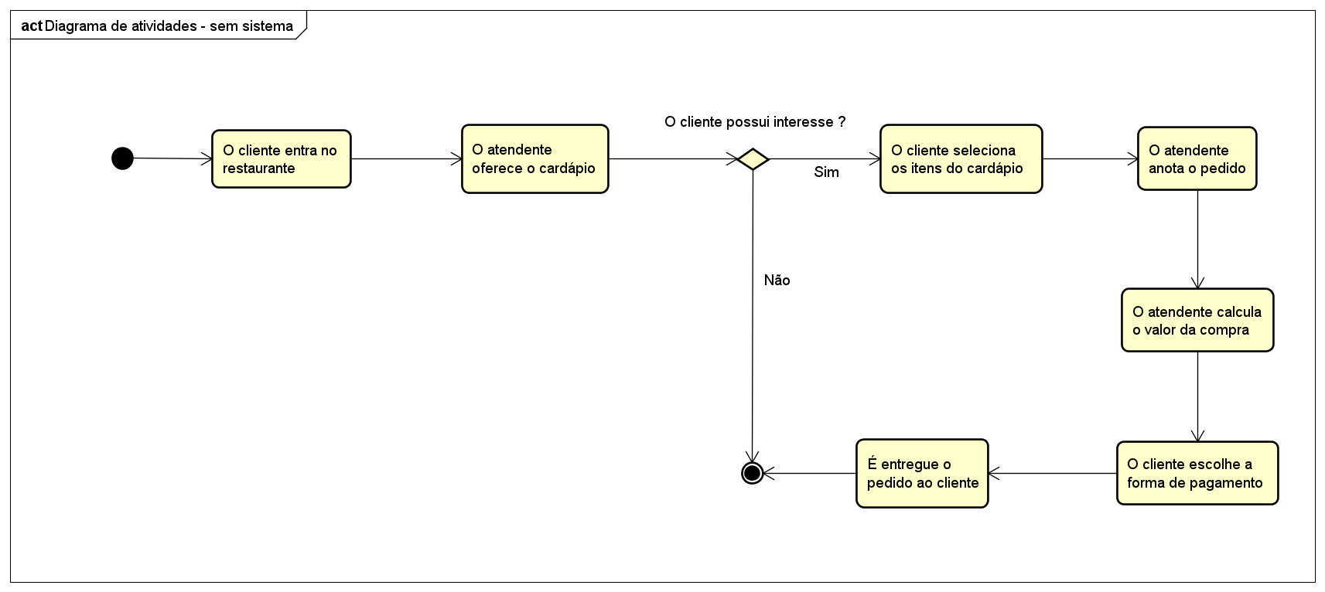

Figura 1 - Diagrama de atividades sem o sistema

**3. OBJETIVOS**

**3****.1 Objetivo Geral**

O sistema de gerenciamento de pedidos para restaurante tem como objetivo facilitar e otimizar o processo de atendimento aos clientes, garantindo que os pedidos sejam feitos de maneira eficiente, precisa e rápida.

**3.2 Objetivos Específicos**

Gerenciar informações de clientes, usuários, produtos e vendas de forma automatizada.

● Manter Menu: permite cadastrar, alterar, listar, ativar e desativar itens do menu (painel administrativo) no sistema.

● Manter Perfil: permite cadastrar, alterar, listar, ativar, desativar perfis de usuários, e vincular e desvincular menus a determinado perfil no sistema.

● Manter Usuário: permite efetuar login, efetuar logoff, cadastrar, alterar, listar, ativar e desativar usuários no sistema.

● Manter Cliente: permite cadastrar, alterar, listar, ativar e desativar clientes no sistema.

● Manter Pedido: permite cadastrar, alterar, listar, finalizar e cancelar pedidos no sistema.

● Manter Produto: permite cadastrar, listar, alterar, ativar e desativar produtos do sistema.

● Manter Venda: permite listar e excluir vendas do sistema.

**3.3 Diagrama** **de atividades da empresa com o sistema**

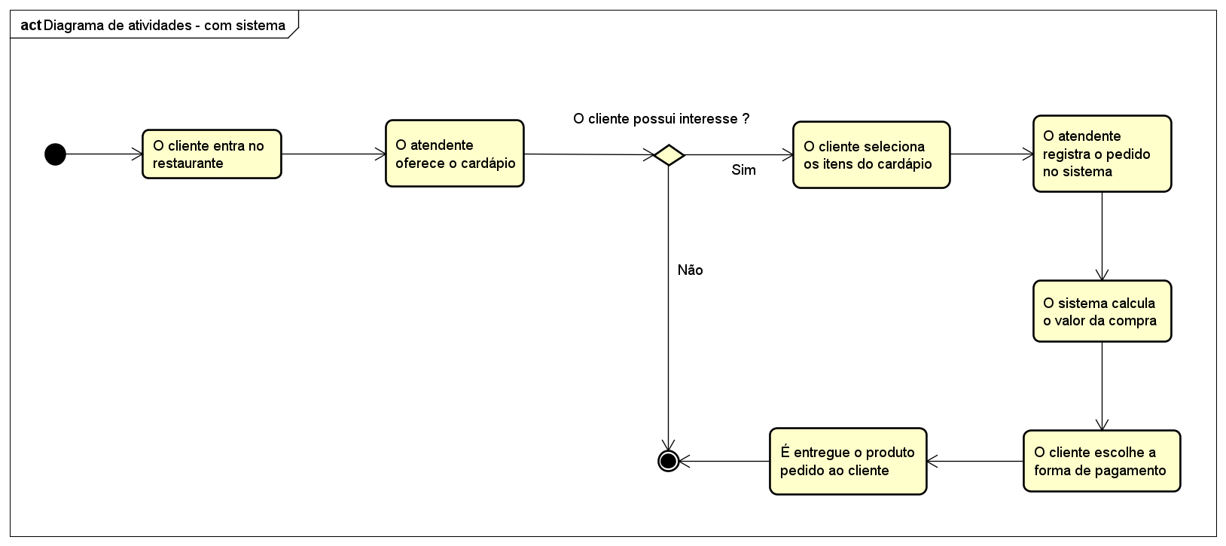

Figura 2 - Diagrama de atividades com o sistema

**4****. ABRANGÊNCIA DO SISTEMA**

**4.1 Requisitos funcionais**

● Manter Cliente: Permite cadastrar, listar, alterar, ativar e desativar um cliente do sistema.

● Manter Produto: Permite cadastrar, listar, alterar, ativar e desativar produtos do sistema.

● Manter Usuário: Permite cadastrar, listar, alterar, ativar e desativar um usuário do sistema.

● Manter Perfil: Permite cadastrar, listar, alterar, ativar e desativar um perfil do sistema.

● Manter Menu: Permite cadastrar, listar, alterar e desativar um item do menu do sistema.

● Manter Pedido: Permite cadastrar, alterar, listar, finalizar e cancelar pedidos no sistema.

● Manter Venda: Permite listar e excluir vendas do sistema.

**4.2 Requisitos não funcionais**

**● Portabilidade:** O sistema será executado no Windows e utilizará os navegadores Microsoft Edge, Mozilla Firefox, Google Chrome**;**

**● Usabilidade:** O sistema terá umainterface intuitiva e de fácil manuseio;

**● Segurança:** Apenas funcionários autenticados terão acesso ao sistema.

**● Manutenibilidade:** O sistema poderá ser facilmente mantido, atualizado, corrigido e aprimorado ao longo do tempo, pois conta com uma boa documentação, código-fonte claro e bem estruturado e uso de padrões de codificação.

**4.3 Metodologia e Tecnologia Utilizada**

**Padrões de Arquitetura**

**Programação Orientada a Objeto (POO):** A programação orientada a objetos é um modelo de programação onde diversas classes possuem características que definem um objeto na vida real. Cada classe determina o comportamento do objeto definido por métodos e seus estados possíveis definidos por atributos. São exemplos de linguagens de programação orientadas a objetos: C++, Java, C#, entre outras.

**Data Access Object (DAO):** O DAO é um padrão para aplicações implementadas com linguagens de programação orientada a objetos e arquitetura MVC. E que utilizam persistência de dados, onde existe a separação das regras de negócio das regras de acesso a banco de dados.

**Padrão de Arquitetura Model View Controller (MVC):** A arquitetura MVC é um padrão de arquitetura de software que divide a aplicação em três camadas: manipulação dos dados (model); interação com o usuário (view); camada de controle (controller).

O Model: (modelo) refere-se a uma classe ou objeto que representa uma entidade ou conceito do mundo real em um programa. Os modelos são uma parte fundamental da arquitetura de muitos aplicativos Java, especialmente aqueles que seguem o padrão de projeto Model-View-Controller (MVC) ou algum padrão similar de design de software.

A View: (visão) geralmente se refere à parte de um aplicativo que lida com a apresentação dos dados ao usuário. A visão é responsável por exibir informações de maneira gráfica ou textual, interagir com o usuário e transmitir as ações do usuário para o controlador ou modelo apropriado. As views desempenham um papel crucial em arquiteturas de software como o Modelo-Visão-Controlador (MVC) e são uma parte fundamental de aplicativos baseados em GUI (Interface Gráfica do Usuário).

O controller: (controlador) refere-se a uma parte de um aplicativo que lida com a lógica de controle e coordena as interações entre a interface do usuário (view) e os dados subjacentes (modelo). O controlador desempenha um papel fundamental na arquitetura de software conhecida como Modelo-Visão-Controlador (MVC) e é responsável por receber as ações do usuário da view, processá-las e, se necessário, atualizar o modelo ou a view correspondente.

**Tecnologias:**

**JAVA:** Java é uma linguagem de programação orientada a objetos amplamente utilizada e uma plataforma software executada em bilhões de dispositivos, incluindo notebooks, dispositivos móveis, consoles de jogos, dispositivos médicos e muitos outros. As regras e a sintaxe do Java são baseadas nas linguagens C e C + +.

**AstahCommunity:** Trata-se de uma ferramenta que oferece recursos de alinhamento, simplificando a organização para a modelagem de UML. Com ela, é possível criar diagramas de classe, diagramas de caso de uso, diagramas de sequência e muito mais. Além disso, essa ferramenta possui uma interface amigável, embora seja necessário ter conhecimento sobre suas ferramentas para utilizá-la adequadamente.

**Netbeans IDE 12.6:** O NetBeans IDE é um ambiente de desenvolvimento integrado gratuito e de código aberto para desenvolvedores de software. O IDE é executado em Windows, Linux, Solaris e MacOS. O NetBeans IDE oferece aos desenvolvedores todas as ferramentas necessárias para criar aplicativos profissionais de desktop, empresariais Web e móveis multiplataformas.

**Bootstrap 4.3.1:** É um framework front-end que fornece estruturas de CSS para a criação de sites e aplicações responsivas de forma rápida e simples. Além disso, pode lidar com sites de desktop e páginas de dispositivos móveis da mesma forma.

**HTML5**:É uma linguagem de marcação para a World Wide Web e é uma tecnologia chave da Internet, originalmente proposta pela Opera Software. É a quinta versão da linguagem HTML. Esta nova versão traz consigo importantes mudanças quanto ao papel do HTML no mundo da Web, através de novas funcionalidades como semântica e acessibilidade.

**CSS3:** É usada para personalização visual de um site. Ou seja, elas servem para otimizar o conteúdo das páginas e permitir uma apresentação mais amigável para o usuário. Por essa razão, o CSS complementa o HTML, que tem como função apenas a estruturação e marcação dos principais componentes das páginas.

**Javascript:** JavaScript é uma linguagem de programação de alto nível, dinâmica e orientada a objetos amplamente utilizada na Web. Ela é conhecida por sua capacidade de tornar as páginas da web interativas e dinâmicas, permitindo que os desenvolvedores criem recursos como animações, validações de formulários, atualizações em tempo real e muito mais. JavaScript é uma das principais tecnologias da Web e é suportada por todos os navegadores modernos. O JavaScript provavelmente está envolvido. É a terceira camada do bolo das tecnologias padrões da web, duas das quais (HTML e CSS).

**SQL:** A Linguagem de consulta estruturada (SQL) é uma linguagem de programação utilizada para armazenar e processar informações em um banco de dados relacional. Um banco de dados relacional armazena informações em formato tabular, com linhas e colunas representando diferentes atributos de dados e as várias relações entre os valores dos dados. Você pode usar instruções SQL para armazenar, atualizar, remover, pesquisar e recuperar informações do banco de dados. Também pode usar SQL para manter e otimizar a performance do banco de dados.

**Google Docs:** É um dos vários programas formulados pela companhia Google para Android, iOS e Web. Ele permite a produção, edição e visualização de diversos conteúdos, desde documentos para impressão até planilhas de dados. A ferramenta ainda permite salvar arquivos na nuvem ou no dispositivo

**Tomcat:** O Apache Tomcat, comumente chamado de "Tomcat", é um servidor Web de código aberto e um contêiner de servlets desenvolvido pela Apache Software Foundation. Ele é projetado principalmente para executar aplicativos Java baseados em tecnologias Java Servlet e JavaServer Pages (JSP). O Tomcat fornece um ambiente de tempo de execução para esses aplicativos, permitindo que eles sejam implantados, gerenciados e executados em um servidor Web.

**JSP (JavaServer Pages):** É uma tecnologia de desenvolvimento Web usada para criar páginas da Web dinâmicas e interativas em Java. Ela permite que os desenvolvedores Web incorporem código Java diretamente em páginas HTML, tornando mais fácil a criação de conteúdo dinâmico. As páginas JSP são executadas no servidor antes de serem enviadas para o navegador do usuário, permitindo a geração de conteúdo personalizado com base em dados e lógica de negócios.

**Servlets:** É uma classe Java, que consegue gerar páginas dinâmicas para a camada de apresentação de aplicações web. O principal objetivo é receber chamadas HTTP, sendo processada e devolvida uma resposta para o cliente. Os servlets trabalham juntamente com a tecnologia Java Server Pages (JSP).

**5****. DOCUMENTAÇÃO E ANÁLISE**

**5.1 Diagrama de Caso de Uso Geral**

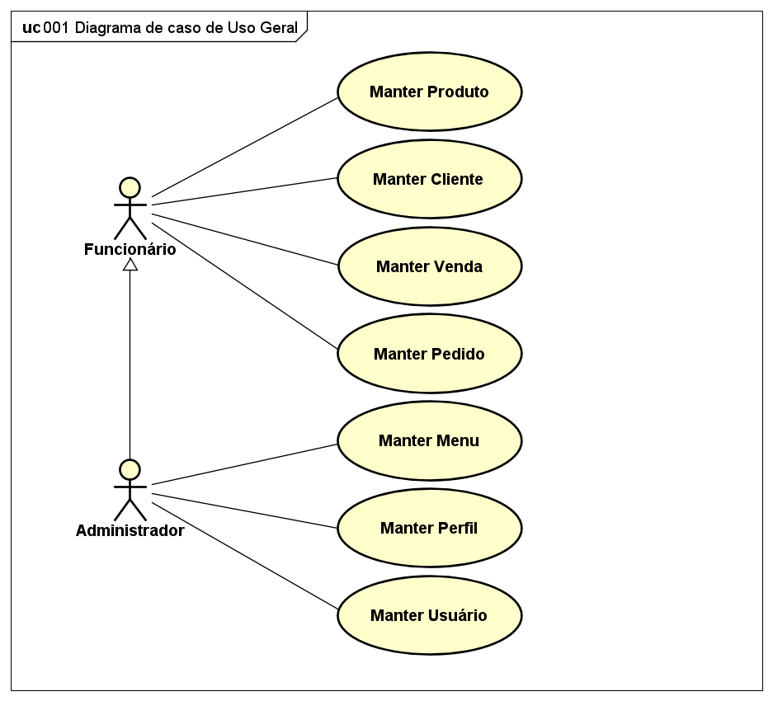

Figura 3 - Diagrama de Caso de Uso Geral

**5.2 Diagramas de Caso de Uso Específicos**

**5.2.1 Diagrama de Caso de Uso específico Manter Menu**

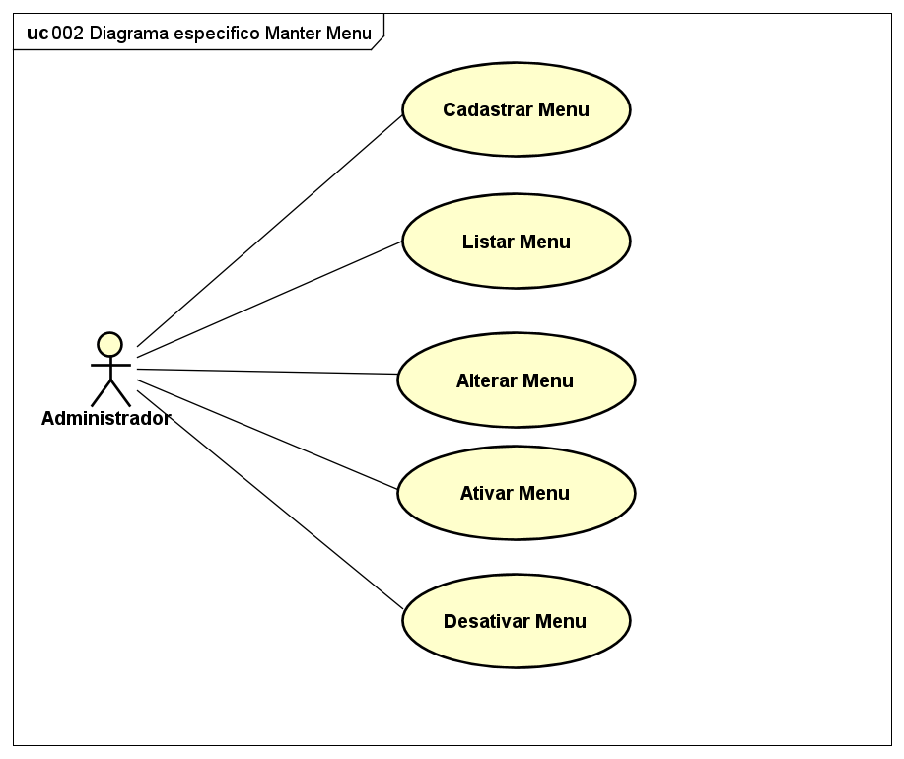

Figura 4 - Diagrama de Caso de Uso Manter Menu

**5.2.2 Diagrama de Caso de Uso específico Manter Perfil**

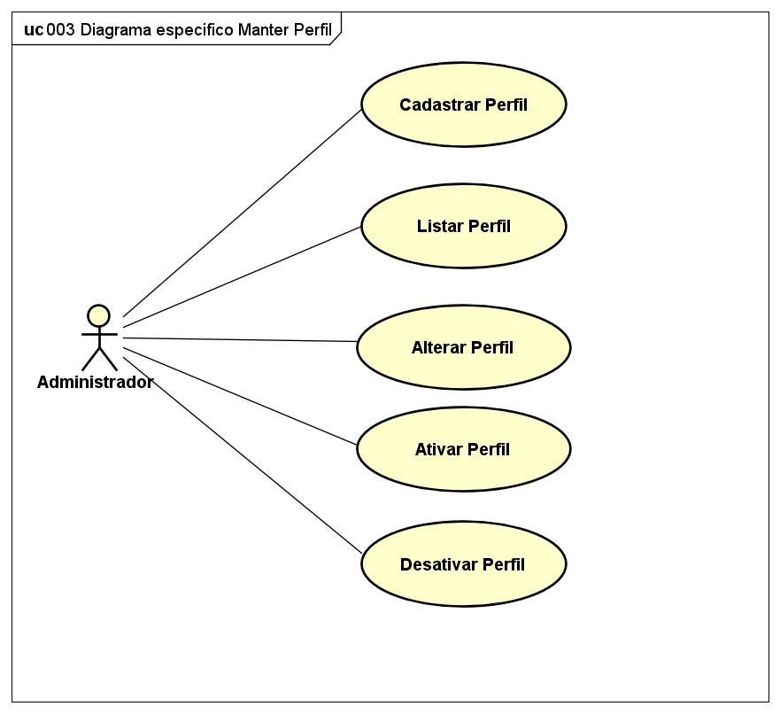

Figura 5 - Diagrama de Caso de Uso Manter Perfil

**5.2.3 Diagrama de Caso de Uso específico Manter Usuário**

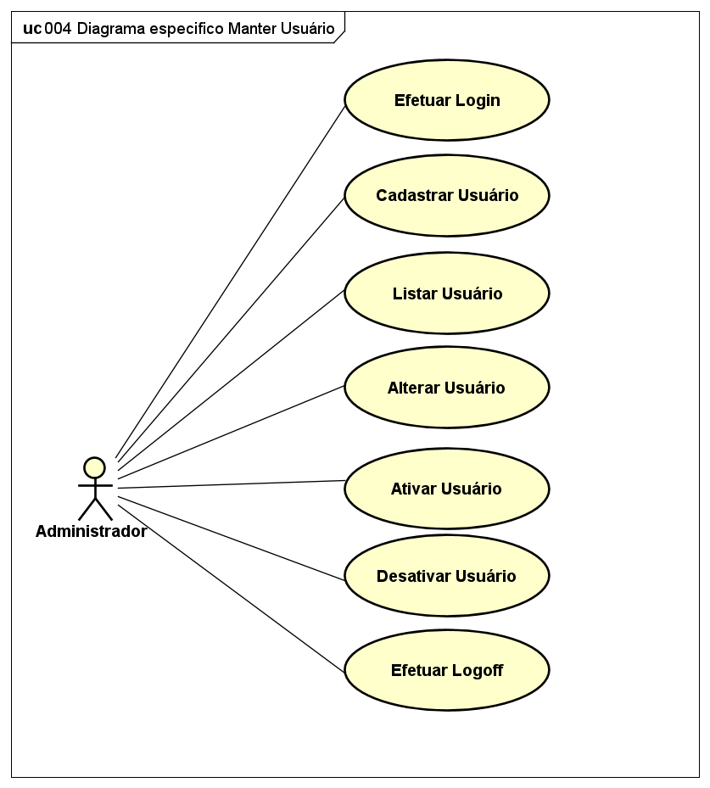

Figura 6 - Diagrama de Caso de Uso Manter Usuário

**5.2.4 Diagrama de Caso de Uso específico Manter Cliente**

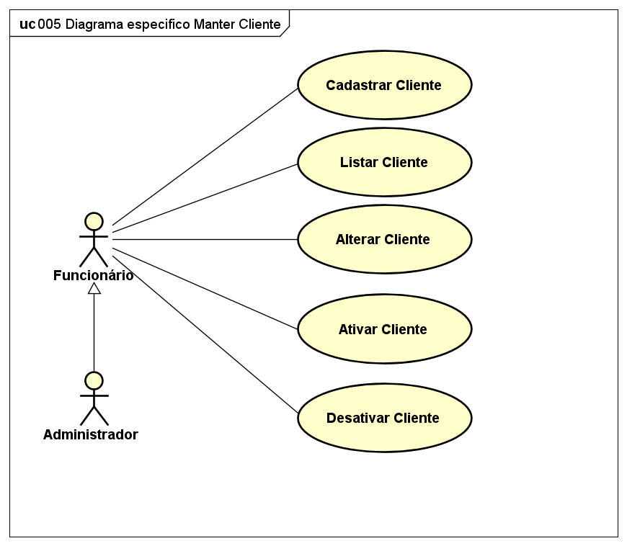

Figura 7 - Diagrama de Caso de Uso Manter Cliente

**5.2.5 - Diagrama de caso de uso específico Manter Produto**

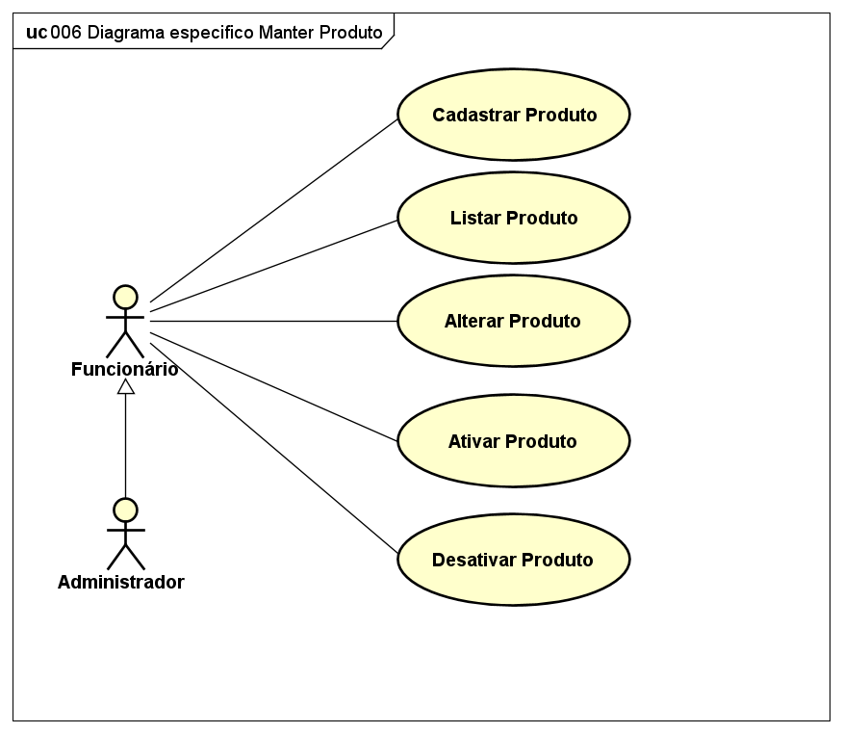

Figura 8 - Diagrama de Caso de Uso Manter Produto

**5.2.6 - Diagrama de caso de uso específico Manter Pedido**

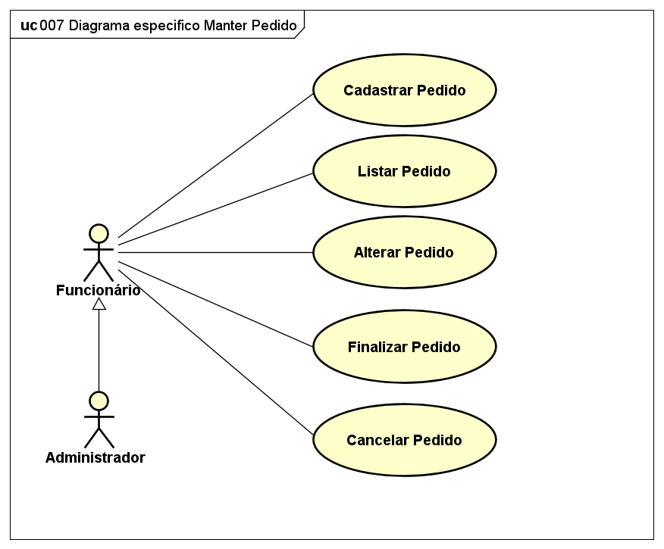

Figura 9 - Diagrama de Caso de Uso Manter Pedido

**5.2.7 - Diagrama de caso de uso específico Manter Venda**

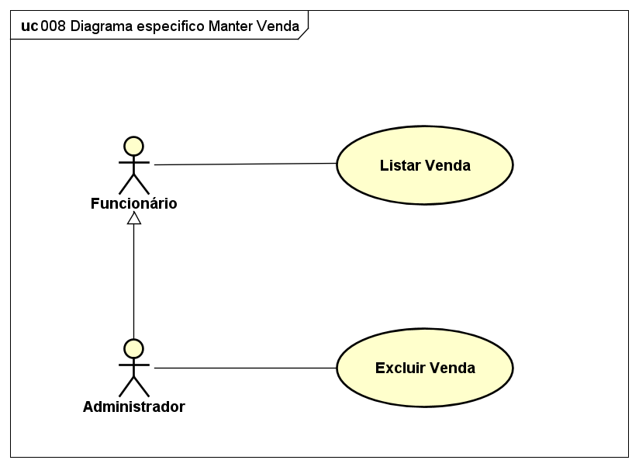

Figura 10 - Diagrama de Caso de Uso Manter Venda

**3 Especificação dos Casos de Uso**

**5.3.1 Especificação de caso de uso Cadastrar Menu**

| Identificador | UC 002-1 |
| --- | --- |
| Nome e descrição | Cadastrar menu. Permite que o ator cadastre um novo menu |
| Ator | Administrador |
| Prioridade | Alta |
| Requisitos não funcionais | Não possui |
| Pré-condição | O ator deve estar autenticado no sistema |
| Pós-condição | O sistema deve permitir que apenas o ator selecione a opção “Cadastrar” e realize um novo cadastro. |
| Fluxo principal | P1 - O ator seleciona a opção “Menu”;  P2 - O sistema exibe a página “Menu”;  P3 - O ator seleciona a opção “Cadastrar Menu”;  P4 - O sistema exibe o formulário “Cadastrar Menu”;  P5 - O ator preenche os campos e seleciona a opção salvar;  P6 - O sistema valida os dados preenchidos;  P7 - O sistema grava os dados no banco de dados;  P8 - O sistema exibe uma mensagem de confirmação;  P9 - O sistema retorna para o P2;  P10 - Caso de uso concluído; |
| Fluxo alternativo | Não possui. |
| Fluxo de exceção | 1.1 Se o banco de dados não estiver disponível, o sistema exibe a mensagem “Falha na comunicação com o banco de dados”;  1.2 Caso algum campo obrigatório não for preenchido, o sistema exibe a mensagem “O campo obrigatório deve ser preenchido”;  1.3 Caso algum campo seja preenchido com valores inválidos, o sistema exibe a mensagem “Formato de dados Inválido! Preencha o campo com o formato correto”;  1.4 Caso ocorra algum erro ao executar o SQL, o sistema exibe a mensagem de erro “Falha ao gravar os dados no Banco de Dados”; |

Tabela 1 - Especificação Caso de Uso - Cadastrar Menu

**5.3.2 Especificação de caso de uso Listar Menu**

| Identificador | UC 002-2 |
| --- | --- |
| Nome e descrição | Listar menu. Permite a exibição dos menus do sistema. |
| Ator | Administrador |
| Prioridade | Alta |
| Requisitos não funcionais | Não possui |
| Pré-condição | O ator deve estar autenticado no sistema |
| Pós-condição | O sistema deve exibir a listagem com todos os menus cadastrados no sistema e deve permitir que o ator selecione as opções "alterar'' e “excluir menu” para cada menu listado. |
| Fluxo principal | P1 - O ator seleciona a opção ‘menu’;  P2 - O Sistema exibe a listagem de ‘menus’ cadastrados;  P3 - Caso de uso encerrado. |
| Fluxo alternativo | Não possui. |
| Fluxo de exceção | 1.1 Se o banco de dados não estiver disponível, o sistema exibe a mensagem “Falha na comunicação com o banco de dados”;  1.2 Caso ocorra algum erro ao executar o SQL, o sistema exibe a mensagem de erro “Falha ao gravar os dados no Banco de Dados”; |

Tabela 2 - Especificação Caso de Uso - Listar Menu

**5.3.3 Especificação de caso de uso Alterar Menu**

| Identificador | UC 002-3 |
| --- | --- |
| Nome e descrição | Alterar menu. Permite que o ator altere um menu. |
| Ator | Administrador |
| Prioridade | Alta |
| Requisitos não funcionais | Não possui |
| Pré-condição | O ator deve estar autenticado no sistema |
| Pós-condição | O sistema deve apresentar os dados do menu atualizados. |
| Fluxo principal | P1 - O ator seleciona a opção “Menu”;  P2 - O Sistema exibe a listagem de ‘menus cadastrados’;  P3 - O ator escolhe o ‘menu’ que deseja alterar;  P4 - O ator seleciona a opção “alterar”;  P5 - O ator altera os dados dos campos pretendidos;  P6 - O ator seleciona a opção “salvar”;  P7 - O sistema grava os dados alterados no banco de dados;  P8 - O sistema redireciona o ator para a ‘Lista de Menus’.  P9 - Caso de uso concluído. |
| Fluxo alternativo | Não possui. |
| Fluxo de exceção | 1.1 Se o banco de dados não estiver disponível, o sistema exibe a mensagem “Falha na comunicação com o banco de dados”;  1.2 Caso algum campo obrigatório não for preenchido, o sistema exibe a mensagem “O campo obrigatório deve ser preenchido”;  1.3 Caso algum campo seja preenchido com valores inválidos, o sistema exibe a mensagem “Formato de dados Inválido! Preencha o campo com o formato correto”;  1.4 Caso ocorra algum erro ao executar o SQL, o sistema exibe a mensagem de erro “Falha ao gravar os dados no Banco de Dados”; |

Tabela 3 - Especificação Caso de Uso - Alterar Menu

**5.3.4 Especificação de caso de uso Ativar Menu**

| Identificador | UC 002-4 |
| --- | --- |
| Nome e descrição | Ativar Menu. Permite que o ator ative um “menus” existente no sistema. |
| Ator | Administrador |
| Prioridade | Alta |
| Requisitos não funcionais | Não possui |
| Pré-condição | 1.O ator deve estar autenticado no sistema.  2.O menu deve existir e deve estar desativado. |
| Pós-condição | O sistema deve apresentar os “menus” ativos. |
| Fluxo principal | P1 - No menu do sistema o ator clica em “Menu”;  P2 - O sistema exibe a página “Menu”;  P3 - Na página “Menu” o ator clica em “Ativar” um menu já criado;  P4 - O sistema altera o status do menu para ativo;  P5 - O sistema exibe uma mensagem confirmando a ativação;  P6 - O sistema volta para a página “Menu”;  P7 - Caso de uso concluído. |
| Fluxo alternativo | Não Possui. |
| Fluxo de exceção | 1.1 Caso o banco de dados não esteja disponível, o sistema emite a mensagem “Falha na comunicação com o banco de dados”;  1.2 Caso ocorra algum erro ao executar o SQL, o sistema exibe a mensagem de erro “Falha ao gravar os dados no Banco de Dados”;  1.3 Se o banco de dados não estiver disponível, o sistema exibe a mensagem “Falha na comunicação com o Banco de Dados”. |

Tabela 4 - Especificação Caso de Uso - Ativar Menu

**5.3.5 - Especificação de caso de uso Desativar Menu**

| Identificador | UC 002-5 |
| --- | --- |
| Nome e descrição | Desativar Menu. Permite que desative o menu cadastrado no sistema. |
| Ator | Administrador |
| Prioridade | Alta |
| Requisitos não funcionais | Não possui |
| Pré-condição | 1.O ator deve estar autenticado no sistema.  2.O menu deve existir e deve estar ativo. |
| Pós-condição | O sistema deve apresentar os “menus” desativados. |
| Fluxo principal | P1 - No sistema o ator clica em “Menu”;  P2 - O sistema apresenta a lista de menu cadastrados;  P3 - O ator seleciona o menu que deseja desativar e clique na opção “Desativar”;  P4 - O sistema exibe uma janela de confirmando a desativação;  P5 - O sistema apresenta o status do menu desativado.  P6 - Caso de uso concluído. |
| Fluxo alternativo | Não Possui. |
| Fluxo de exceção | 1.1 Caso o banco de dados não esteja disponível, o sistema emite a mensagem “Falha na comunicação com o banco de dados”;  1.2 Caso ocorra algum erro ao executar o SQL, o sistema exibe a mensagem de erro “Falha ao gravar os dados no Banco de Dados”;  1.3 Se o banco de dados não estiver disponível, o sistema exibe a mensagem “Falha na comunicação com o Banco de Dados”. |
| Tabela 5 - Especificação Caso de Uso - Desativar Menu | |
|  | |

**5.3.6 Especificação de caso de uso Cadastrar Perfil**

| Identificador | UC 003-1 |
| --- | --- |
| Nome e descrição | Cadastrar Perfil. Permite que o ator cadastre um novo perfil no sistema. |
| Ator | Administrador |
| Prioridade | Alta |
| Requisitos não funcionais | Não possui |
| Pré-condição | O ator deve estar autenticado no sistema |
| Pós-condição | O sistema deve permitir que o perfil cadastrado possa ser atribuído aos usuários do sistema pelo administrador. |
| Fluxo principal | P1 - O ator seleciona a opção “Perfil”;  P2 - O sistema exibe uma listagem dos perfis cadastrados no sistema;  P3 - O ator clica na opção “Cadastrar Perfil”;  P4 - O sistema exibe o formulário “Cadastro de Perfil”;  P5 - O ator preenche os campos do formulário e seleciona a opção gravar.  P6 - O sistema valida os dados;  P7 - O sistema grava perfil no banco;  P8 - O sistema exibe a página “Listar Perfil”.  P9 - Caso de uso encerrado. |
| Fluxo alternativo | Não possui. |
| Fluxo de exceção | 1.1 Se o banco de dados não estiver disponível, o sistema exibe a mensagem “Falha na comunicação com o banco de dados”;  1.2 Caso algum campo obrigatório não for preenchido, o sistema exibe a mensagem “O campo obrigatório deve ser preenchido”;  1.3 Caso algum campo seja preenchido com valores inválidos, o sistema exibe a mensagem “Formato de dados Inválido! Preencha o campo com o formato correto”;  1.4 Caso ocorra algum erro ao executar o SQL, o sistema exibe a mensagem de erro “Falha ao gravar os dados no Banco de Dados”; |

Tabela 6 - Especificação Caso de Uso - Cadastrar Perfil

**5.3.7 Especificação de caso de uso Listar Perfil**

| Identificador | UC 003-2 |
| --- | --- |
| Nome e descrição | Listar Perfil. Permite que o ator visualize os cadastrados no sistema. |
| Ator | Administrador |
| Prioridade | Alta |
| Requisitos não funcionais | Não possui |
| Pré-condição | O ator deve estar autenticado no sistema |
| Pós-condição | O sistema deve exibir a listagem com todos os perfis cadastrados no sistema e deve exibir as opções para alterar, ativar ou desativar cada perfil listado. |
| Fluxo principal | P1 - O ator seleciona a opção ‘Perfil’;  P2 - O Sistema exibe a listagem dos cadastrados;  P3 - Caso de uso concluído. |
| Fluxo alternativo | Não possui. |
| Fluxo de exceção | 1.1 Se o banco de dados não estiver disponível, o sistema exibe a mensagem “Falha na comunicação com o banco de dados".  1.2 Caso ocorra algum erro ao executar o SQL, o sistema exibe a mensagem “Falha ao recuperar os registros do banco de dados! ”. |

Tabela 7 - Especificação Caso de Uso - Listar Perfil

**5.3.8 Especificação de caso de uso Alterar Perfil**

| Identificador | UC 003-3 |
| --- | --- |
| Nome e descrição | Alterar Perfil. Permite que o ator altere os dados do perfil |
| Ator | Administrador |
| Prioridade | Alta |
| Requisitos não funcionais | Não possui |
| Pré-condição | O ator deve estar autenticado no sistema |
| Pós-condição | O sistema deve exibir os dados de perfil atualizados para consulta. |
| Fluxo principal | P1. O ator seleciona a opção “Perfil”;  P2. O sistema exibe a listagem de perfis cadastrados;  P3. O ator seleciona a opção de “Alterar”;  P4. O sistema exibe a página cadastrar perfil e habilidades de campos para a alteração de dados.  P5. O ator altera os dados dos campos pretendidos;  P6. O ator seleciona a opção “Alterar”;  P7. O sistema grava os dados alterados.  P8. O sistema exibe a página listagem de perfil com os dados atualizados  P9. Caso de uso Encerrado! |
| Fluxo alternativo | Não possui. |
| Fluxo de exceção | 1.1 Se o banco de dados não estiver disponível, o sistema exibe a mensagem “Falha na comunicação com o banco de dados”;  1.2 Caso algum campo obrigatório não for preenchido, o sistema exibe a mensagem “O campo obrigatório deve ser preenchido”;  1.3 Caso algum campo seja preenchido com valores inválidos, o sistema exibe a mensagem “Formato de dados Inválido! Preencha o campo com o formato correto”;  1.4 Caso ocorra algum erro ao executar o SQL, o sistema exibe a mensagem de erro “Falha ao gravar os dados no Banco de Dados”; |
| Tabela 8 - Especificação Caso de Uso - Alterar Perfil | |

**5.3.9 Especificação de caso de uso Ativar Perfil**

| Identificador | UC 003-4 |
| --- | --- |
| Nome e descrição | Ativar Perfil. Permite ativar um perfil de usuário no sistema. |
| Ator | Administrador |
| Prioridade | Alta |
| Requisitos não funcionais | Não possui |
| Pré-condição | O ator deve estar autenticado no sistema e o perfil deve estar desativado. |
| Pós-condição | O perfil de usuário deve estar ativo no sistema |
| Fluxo principal | P1 - O ator seleciona a opção “Perfis”;  P2 - O sistema exibe a listagem de Perfis;  P3 - O ator clica na opção “Ativar perfil”;  P4 - O sistema exibe a mensagem “Perfil de Usuário ativado com sucesso”;  P5 - Caso de uso encerrado. |
| Fluxo alternativo | Não Possui. |
| Fluxo de exceção | 1.1 Se o banco de dados não estiver disponível, o sistema exibe a mensagem “Falha na comunicação com o banco de dados”;  1.2 Caso ocorra algum erro ao executar o SQL, o sistema exibe a mensagem “Falha ao ativar o perfil no sistema”. |
| Tabela 9 - Especificação Caso de Uso - Ativar Perfil | |

**5.3.10 Especificação de caso de uso Desativar Perfil**

| Identificador | UC 003-5 |
| --- | --- |
| Nome e descrição | Desativar Perfil. Permite desativar um perfil de usuário no sistema. |
| Ator | Administrador |
| Prioridade | Alta |
| Requisitos não funcionais | Não possui |
| Pré-condição | 1.O ator deve estar autenticado no sistema.  2.O perfil deve estar ativo. |
| Pós-condição | O perfil de usuário deve estar desativado no sistema. |
| Fluxo principal | P1 - O ator seleciona a opção “Perfis”;  P2 - O sistema exibe a listagem de Perfis;  P3 - O ator clica na opção “Desativar perfil”;  P4 - O sistema exibe a mensagem “Perfil de Usuário desativado com sucesso”;  P5 - Caso de uso encerrado! |
| Fluxo alternativo | Não Possui. |
| Fluxo de exceção | 1.1 Se o banco de dados não estiver disponível, o sistema exibe a mensagem “Falha na comunicação com o banco de dados”;  1.2 Caso ocorra algum erro ao executar o SQL, o sistema exibe a mensagem “Falha ao ativar o perfil no sistema”. |

Tabela 10 - Especificação Caso de Uso - Desativar Perfil

**5.3.11 Especificação de caso de uso Cadastrar Usuário**

| Identificador | UC 004-1 |
| --- | --- |
| Nome e descrição | Cadastrar usuário. Permite que o ator cadastre um novo usuário no sistema. |
| Ator | Administrador |
| Prioridade | Alta |
| Requisitos não funcionais | Não possui |
| Pré-condição | O ator deve estar autenticado no sistema |
| Pós-condição | O novo usuário cadastrado no sistema pode fazer o login usando as credenciais fornecidas durante o cadastro. |
| Fluxo principal | P1 - O ator clica no menu “Usuário” do sistema;  P2 - O sistema exibe a página de Usuário;  P3 - O ator clica em “Cadastrar Usuário”;  P4 - O sistema exibe a página Cadastrar Usuário;  P5 - O ator preenche os dados necessários para o cadastro;  P6 - O ator clica no botão “Salvar”;  P7 - O sistema grava os dados cadastrados no banco de dados;  P8 - O sistema exibe uma janela confirmando o cadastro;  P9 - O sistema retoma para P2;  P10 - Caso de Uso concluído; |
| Fluxo alternativo | 6.1 - Caso alguma informação obrigatória esteja em braco ou inválida o sistema exibe uma mensagem de erro informando quais campo devem ser corrigidas;  6.2 - O ator corrige as informações inválidas.  6.3 - O sistema voltará para a etapa “P5 do Fluxo Principal”. |
| Fluxo de exceção | 1.1 Caso o banco de dados não esteja disponível, o sistema emite a mensagem “Falha na comunicação com o banco de dados”;  1.2 Caso ocorra algum erro ao executar o SQL, o sistema exibe a mensagem de erro “Falha ao gravar os dados no Banco de Dados”;  1.3 Se o banco de dados não estiver disponível, o sistema exibe a mensagem “Falha na comunicação com o Banco de Dados”. |
|  | Tabela 11 - Especificação Caso de Uso - Cadastrar Usuário |

**5.3.12 Especificação de caso de uso Listar Usuários**

| Identificador | UC 004-2 |
| --- | --- |
| Nome e descrição | Listar Usuário. Permite que o ator visualize a lista de usuários cadastrados no sistema. |
| Ator | Administrador |
| Prioridade | Alta |
| Requisitos não funcionais | Não possui |
| Pré-condição | O ator deve estar autenticado no sistema |
| Pós-condição | O sistema deve exibir a listagem com todos os usuários cadastrados no sistema e deve permitir que o ator selecione as opções “alterar”/”desativar” os usuários listados. |
| Fluxo principal | P1 - O ator clica em “Usuários” no menu do sistema;  P2 - O sistema exibe a página de usuários;  P3 - Caso de Uso concluído; |
| Fluxo alternativo | Não possui. |
| Fluxo de exceção | 1.1 - Se o banco de dados não estiver acessível, o sistema exibe a mensagem “Não é possível acessar a lista de usuários”.  1.2 - Se o SQL der erro durante a exibição, o sistema exibe a mensagem “Erro ao exibir os dados, tente novamente mais tarde”. |
|  | Tabela 12 - Especificação Caso de Uso - Listar Usuários |

**5.3.13 Especificação de caso de uso Alterar Usuário**

| Identificador | UC 004-3 |
| --- | --- |
| Nome e descrição | Alterar Usuário. Permite realizar alterações de dados de usuários já cadastrados no sistema. |
| Ator | Administrador |
| Prioridade | Alta |
| Requisitos não funcionais | Não possui |
| Pré-condição | 1 - O ator deve estar autenticado no sistema.  2 - Deve existir cadastrado de usuário no sistema. |
| Pós-condição | O sistema deve exibir os dados do usuário atualizado. |
| Fluxo principal | P1 - O ator seleciona a opção “Usuários”;  P2 -O sistema exibe a listagem de usuários cadastrados;  P3 - O ator escolhe o usuário que deseja alterar;  P4 - O ator seleciona a opção “Alterar”;  P5 - O ator altera os dados dos campos pretendidos;  P6 - O ator seleciona a opção “Gravar”;  P7 - O sistema grava os dados alterados no banco de dados;  P8. O sistema redireciona o ator para a lista de usuários;  P9. Caso de uso concluído. |
| Fluxo alternativo | 4.1 - O ator clica em “Cancelar”, cancelando a operação.  4.2 - Caso algum campo obrigatório tenha sido deletado, o sistema envia o aviso naquele campo para que o usuário preencha os dados necessários e prossiga com a alteração. |
| Fluxo de exceção | 1.1 Se o banco de dados não estiver disponível, o sistema exibe a mensagem “Falha na comunicação com o banco de dados”;  1.2 Caso algum campo obrigatório não for preenchido, o sistema exibe a mensagem “O campo obrigatório deve ser preenchido”;  1.3 Caso algum campo seja preenchido com valores inválidos, o sistema exibe a mensagem “Formato de dados Inválido! Preencha o campo com o formato correto”;  1.4 Caso ocorra algum erro ao executar o SQL, o sistema exibe a mensagem de erro “Falha ao gravar os dados no Banco de Dados”; |
|  | Tabela 13 - Especificação Caso de Uso - Alterar Usuário |

**5.3.14 Especificação de caso de uso Ativar Usuário**

| Identificador | UC 004-4 |
| --- | --- |
| Nome e descrição | Ativar Usuário. Permite que o ator ative um usuário para uso no sistema. |
| Ator | Administrador |
| Prioridade | Alta |
| Requisitos não funcionais | Não possui |
| Pré-condição | O ator deve estar autenticado no sistema e o usuário deve estar desativado. |
| Pós-condição | O usuário habilitado ganha o acesso ao sistema e as suas funcionalidades. |
| Fluxo principal | P1. O ator seleciona a opção “Usuários”;  P2. O sistema exibe a listagem de usuários cadastrados;  P3. O ator escolhe o usuário que deseja ativar e clica em “Ativar”;  P4. O Sistema emite a mensagem “Deseja realmente ativar o usuário? Clique em sim para confirmar ou não para cancelar a operação. ”;  P5. O ator confirma;  P6. O sistema grava a alteração no banco de dados;  P7. O sistema redireciona o ator para a lista de usuários;  P8. Caso de uso concluído. |
| Fluxo alternativo | Não Possui. |
| Fluxo de exceção | 1.1 Se o banco de dados não estiver disponível, o sistema exibe a mensagem “Falha na comunicação com o banco de dados”;  1.2 Caso ocorra algum erro ao executar o SQL, o sistema exibe a mensagem “Falha ao ativar o usuário no sistema”. |
| Tabela 14 - Especificação Caso de Uso - Ativar Usuário | |

**5.3.15 Especificação de caso de uso Desativar Usuário**

| Identificador | UC 004-5 |
| --- | --- |
| Nome e descrição | Desativar usuário. Permite que o ator desative um usuário, ele não poderá mais acessar o sistema. |
| Ator | Administrador |
| Prioridade | Alta |
| Requisitos não funcionais | Não possui |
| Pré-condição | O ator deve estar autenticado no sistema. |
| Pós-condição | O usuário desabilitado perde o acesso ao sistema e as suas funcionalidades. |
| Fluxo principal | P1. O ator seleciona a opção “Usuários”;  P2. O sistema exibe a listagem de usuários cadastrados;  P3. O ator escolhe o usuário ativo que deseja desativar e clica em “Desativar”;  P4. O Sistema emite a mensagem “Deseja realmente desativar o usuário? Clique em sim para confirmar ou não para cancelar a operação. ”;  P5. O ator confirma;  P6. O sistema grava a alteração no banco de dados;  P7. O sistema redireciona o ator para a lista de usuários;  P8. Caso de uso concluído. |
| Fluxo alternativo | Não Possui. |
| Fluxo de exceção | 1.1 Se o banco de dados não estiver disponível, o sistema exibe a mensagem “Falha na comunicação com o banco de dados”;  1.2 Caso ocorra algum erro ao executar o SQL, o sistema exibe a mensagem “Falha ao ativar o perfil no sistema”. |
|  | Tabela 15 - Especificação Caso de Uso - Desativar Usuário |

**5.3.16 Especificação de caso de uso Efetuar Login**

| Identificador | UC 004-6 |
| --- | --- |
| Nome e descrição | Efetuar Login. Permite que o usuário efetue o login no sistema. |
| Ator | Administrador e Funcionário. |
| Prioridade | Alta. |
| Requisitos não funcionais | 1.RNF-01. Somente os atores autorizados podem acessar o sistema.  2.RNF-02. Os campos nome de login e senha são campos obrigatórios |
| Pré-condição | O ator deve estar registrado no sistema. |
| Pós-condição | O ator é conectado no sistema. |
| Fluxo principal | P1 - O ator acessa a tela de login;  P2 - O ator informa os valores para os campos “nome de login” e “senha”;  P3 - O sistema valida o nome de login e a senha;  P4 - O sistema exibe a página inicial do sistema. |
| Fluxo alternativo | Não possui. |
| Fluxo de exceção | 1. Se o ator informar o nome de login e/ou senha incorretos, então, o sistema emite a mensagem “Nome de Usuário e/ou senha incorreto(s). Informe um nome de usuário e/ou senha corretos!” e retorna para o passo P2 do fluxo principal.  2. Se o Banco de Dados não estiver disponível, então, o sistema emite a mensagem “Falha na comunicação com o Banco de Dados!”. |
| Tabela 16 - Especificação de caso de uso Efetuar Login | |

**5.3.17 Especificação de caso de uso Efetuar Logoff**

| Identificador | UC 004-7 |
| --- | --- |
| Nome e descrição | Efetuar Logoff.Permite que o usuário saia do sistema. |
| Ator | Administrador e Funcionário. |
| Prioridade | Alta. |
| Requisitos não funcionais | Não possui. |
| Pré-condição | O ator deve estar autenticado no sistema. |
| Pós-condição | O ator é desconectado do sistema e retorna à tela login. |
| Fluxo principal | P1 - O ator clica na opção “Sair”;  P2 - O sistema encerra a sessão;  P3 - O sistema redireciona o ator para a tela de login. |
| Fluxo alternativo | O ator decide “ Não sair”, o sistema retorna à tela anterior e a sessão do usuário permanece ativa. |
| Fluxo de exceção | Não possui. |

Tabela 17 - Especificação de caso de uso Efetuar Logoff

**5.3.18 Especificação de caso de uso Cadastrar Cliente**

| Identificador | UC 005-1 |
| --- | --- |
| Nome e descrição | Cadastrar Cliente. Permite que o ator cadastre um novo cliente no sistema. |
| Ator | Administrador e Funcionário. |
| Prioridade | Alta |
| Requisitos não funcionais | Não possui |
| Pré-condição | O ator deve estar autenticado no sistema |
| Pós-condição | O cliente é cadastrado com sucesso no sistema. |
| Fluxo principal | P1 - O ator seleciona a opção “Cliente”;  P2 - O ator seleciona a opção “Cadastrar cliente”;  P3 - O sistema exibe o formulário de cadastro do cliente;  P4 - O ator preenche os campos;  P5 - O ator clica na opção “Gravar”;  P6 - O sistema valida os dados preenchidos;  P7 - O sistema grava a alteração no banco de dados;  P8 - O sistema redireciona o ator para a lista de clientes;  P9 - Caso de uso concluído. |
| Fluxo alternativo | Não possui |
| Fluxo de exceção | 1.1 Se o banco de dados não estiver disponível, o sistema exibe a mensagem “Falha na comunicação com o banco de dados”;  1.2 Caso algum campo obrigatório não for preenchido, o sistema exibe a mensagem “O campo obrigatório deve ser preenchido”;  1.3 Caso algum campo seja preenchido com valores inválidos, o sistema exibe a mensagem “Formato de dados Inválido! Preencha o campo com o formato correto”;  1.4 Caso ocorra algum erro ao executar o SQL, o sistema exibe a mensagem de erro “Falha ao gravar os dados no Banco de Dados”; |
| Tabela 18 - Especificação Caso de Uso - Cadastrar Cliente | |

**5.3.19 Especificação de caso de uso Listar Cliente**

| Identificador | UC 005-2 |
| --- | --- |
| Nome e descrição | Listar Cliente. Permite que o ator visualize todos os clientes cadastrados no sistema. |
| Ator | Administrador e Funcionário. |
| Prioridade | Alta |
| Requisitos não funcionais | Não possui |
| Pré-condição | O ator deve estar autenticado no sistema |
| Pós-condição | Uma lista de clientes é exibida no sistema. |
| Fluxo principal | P1 - O ator seleciona a opção “Clientes”;  P2 - O sistema irá exibir a lista de clientes cadastrados;  P3 - Caso de uso concluído. |
| Fluxo alternativo | Não possui. |
| Fluxo de exceção | 1.1 - Se o banco de dados não estiver acessível, o sistema exibe a mensagem “Não é possível acessar a lista de Clientes”.  1.2 - Se o SQL der erro durante a exibição, o sistema exibe a mensagem “Erro ao exibir os dados, tente novamente mais tarde”. |
| Tabela 19 - Especificação Caso de Uso - Listar Cliente | |

**5.3.20 Especificação de caso de uso Alterar Cliente**

| Identificador | UC 005-3 |
| --- | --- |
| Nome e descrição | Alterar Cliente. Permite que o ator altere dados dos clientes cadastrados no sistema. |
| Ator | Administrador e Funcionário. |
| Prioridade | Alta |
| Requisitos não funcionais | Não possui |
| Pré-condição | O ator deve estar autenticado no sistema. |
| Pós-condição | O sistema deve exibir os dados dos clientes atualizados. |
| Fluxo principal | P1 - O ator seleciona a opção “Cliente”;  P2 - O Sistema exibe a listagem de clientes cadastrados; P3 - O ator escolhe o Cliente que deseja alterar;  P4 - O ator seleciona a opção “Alterar”;  P5 - O ator altera os dados dos campos pretendidos;  P6 - O ator seleciona a opção “Gravar”;  P7 - O sistema grava os dados alterados no banco de dados;  P8 - O sistema redireciona o ator para a lista de clientes.  P9 - Caso de uso concluído. |
| Fluxo alternativo | Não possui. |
| Fluxo de exceção | 1.1 Se o banco de dados não estiver disponível, o sistema exibe a mensagem “Falha na comunicação com o banco de dados”;  1.2 Caso algum campo obrigatório não for preenchido, o sistema exibe a mensagem “O campo obrigatório deve ser preenchido”;  1.3 Caso algum campo seja preenchido com valores inválidos, o sistema exibe a mensagem “Formato de dados Inválido! Preencha o campo com o formato correto”;  1.4 Caso ocorra algum erro ao executar o SQL, o sistema exibe a mensagem de erro “Falha ao gravar os dados no Banco de Dados”; |
| Tabela 20 - Especificação Caso de Uso - Alterar Cliente | |

**5.3.21 Especificação de caso de uso Ativar Cliente**

| Identificador | UC 005-4 |
| --- | --- |
| Nome e descrição | Ativar Cliente. Permite que o Ator ative o perfil “Cliente” para ativar promoções e códigos promocionais. |
| Ator | Administrador e Funcionário. |
| Prioridade | Alta |
| Requisitos não funcionais | Não possui |
| Pré-condição | O ator deve estar autenticado no sistema e o cliente deve estar desativado. |
| Pós-condição | O sistema apresenta o cadastro de cliente ativado. |
| Fluxo principal | P1 - O ator seleciona a opção “Cliente”;  P2 - O sistema retorna uma lista de clientes.  P3 - O ator seleciona a opção “Ativar”.  P4 - O Sistema emite a mensagem “Deseja realmente ativar o Cliente? Clique em sim para confirmar ou não para cancelar a operação.”  P5 - O ator confirma.  P6 - O sistema realiza a alteração do status no banco de dados.  P7 - O sistema redireciona o ator para a lista de clientes.  P8 - Caso de uso concluído |
| Fluxo alternativo | Não Possui. |
| Fluxo de exceção | 1.1 Se o banco de dados não estiver disponível, o sistema exibe a mensagem “Falha na comunicação com o banco de dados”;  1.2 Caso ocorra algum erro ao executar o SQL, o sistema exibe a mensagem “Falha ao ativar o cliente no sistema”. |
| Tabela 21 - Especificação Caso de Uso - Ativar Cliente | |

**5.3.22 Especificação de caso de uso Desativar Cliente**

| Identificador | UC 005-5 |
| --- | --- |
| Nome e descrição | Desativar Cliente. Permite que o ator desative o perfil de um “cliente” que está inativo no sistema. |
| Ator | Administrador e Funcionário. |
| Prioridade | Alta |
| Requisitos não funcionais | Não possui |
| Pré-condição | O ator deve estar autenticado no sistema. |
| Pós-condição | O sistema deve apresentar os Clientes ativos, permitindo desativar os que não estão em uso. |
| Fluxo principal | P1 - O ator seleciona a opção “Cliente”;  P2 - O sistema retorna uma lista de clientes.  P3 - O ator seleciona a opção “Desativar”.  P4 - O Sistema emite a mensagem “Deseja realmente desativar o Cliente? Clique em sim para confirmar ou não para cancelar a operação.”  P5 - O ator confirma.  P6 - O sistema realiza a alteração do status no banco de dados.  P7 - O sistema redireciona o ator para a lista de clientes.  P8 - Caso de uso concluído |
| Fluxo alternativo | Não Possui. |
| Fluxo de exceção | 1.1 Se o banco de dados não estiver disponível, o sistema exibe a mensagem “Falha na comunicação com o banco de dados”;  1.2 Caso ocorra algum erro ao executar o SQL, o sistema exibe a mensagem “Falha ao ativar o perfil no sistema”. |
|  | Tabela 22 - Especificação Caso de Uso - Desativar Cliente |

**5.3.23 Especificação de caso de uso Cadastrar Produto**

| Identificador | UC 006-1 |
| --- | --- |
| Nome e descrição | Cadastrar Produto. Permite que o ator cadastre um produto  no sistema. |
| Ator | Administrador e Funcionário. |
| Prioridade | Alta |
| Requisitos não funcionais | Não possui |
| Pré-condição | O ator deve estar autenticado no sistema |
| Pós-condição | O produto é cadastrado com sucesso no sistema. |
| Fluxo principal | P1 - O ator seleciona a opção “Produto”;  P2 - O ator seleciona a opção “Cadastrar Produto”;  P3 - O sistema exibe o formulário “Cadastrar Produto”;  P4 - O ator preenche os campos e seleciona a opção salvar; P5 - O sistema valida os dados preenchidos;  P6 - O sistema grava os dados no banco;  P7 - O sistema redireciona o ator para a “Lista de Produtos”. P8 - Caso de uso concluído. |
| Fluxo alternativo | Não possui |
| Fluxo de exceção | 1.1 Se o banco de dados não estiver disponível, o sistema exibe a mensagem “Falha na comunicação com o banco de dados”;  1.2 Caso algum campo obrigatório não for preenchido, o sistema exibe a mensagem “O campo obrigatório deve ser preenchido”;  1.3 Caso algum campo seja preenchido com valores inválidos, o sistema exibe a mensagem “Formato de dados Inválido! Preencha o campo com o formato correto”;  1.4 Caso ocorra algum erro ao executar o SQL, o sistema exibe a mensagem de erro “Falha ao gravar os dados no Banco de Dados”; |
|  | Tabela 23 - Especificação Caso de Uso - Cadastrar Produto |

**5.3.24 Especificação de caso de uso Listar Produto**

| Identificador | UC 006-2 |
| --- | --- |
| Nome e descrição | Listar Produto. Permite listar produtos cadastrados no sistema. |
| Ator | Administrador e Funcionário. |
| Prioridade | Alta |
| Requisitos não funcionais | Não possui |
| Pré-condição | O ator deve estar autenticado no sistema |
| Pós-condição | O sistema exibe uma lista com todos os produtos cadastrados. |
| Fluxo principal | P1 - O ator seleciona a opção “Produtos”;  P2 - O sistema irá exibir a lista de produtos cadastrados;  P3 - Caso de uso concluído. |
| Fluxo alternativo | Não possui. |
| Fluxo de exceção | 1.1 - Se o banco de dados não estiver acessível, o sistema exibe a mensagem “Não é possível acessar a lista de clientes”.  1.2 - Se o SQL der erro durante a exibição, o sistema exibe a mensagem “Erro ao exibir os dados, tente novamente mais tarde”. |
| Tabela 24 - Especificação Caso de Uso - Listar Produto | |

**5.3.25 Especificação de caso de uso Alterar Produto**

| Identificador | UC 006-3 |
| --- | --- |
| Nome e descrição | Alterar Produto permite que o ator altere os dados do  produto cadastrado no sistema. |
| Ator | Administrador e Funcionário. |
| Prioridade | Alta |
| Requisitos não funcionais | Não possui |
| Pré-condição | O ator deve estar autenticado no sistema. |
| Pós-condição | O sistema deve apresentar os dados do produto atualizado. |
| Fluxo principal | P1 - O ator seleciona a opção “Produto”;  P2 - O Sistema exibe a listagem de produtos cadastrados; P3 - O ator escolhe o produto que deseja alterar;  P4 - O ator seleciona a opção “Alterar”;  P5 - O ator altera os dados dos campos pretendidos;  P6 - O ator seleciona a opção “Gravar”;  P7 - O sistema grava os dados alterados no banco de dados;  P8 - O sistema redireciona o ator para a lista de produtos.  P9 - Caso de uso concluído. |
| Fluxo alternativo | Não possui. |
| Fluxo de exceção | 1.1 Se o banco de dados não estiver disponível, o sistema exibe a mensagem “Falha na comunicação com o banco de dados”;  1.2 Caso algum campo obrigatório não for preenchido, o sistema exibe a mensagem “O campo obrigatório deve ser preenchido”;  1.3 Caso algum campo seja preenchido com valores inválidos, o sistema exibe a mensagem “Formato de dados Inválido! Preencha o campo com o formato correto”;  1.4 Caso ocorra algum erro ao executar o SQL, o sistema exibe a mensagem de erro “Falha ao gravar os dados no Banco de Dados”; |
| Tabela 25 - Especificação Caso de Uso - Alterar Produto | |

**5.3.26 Especificação de caso de uso Ativar Produto**

| Identificador | UC 006-4 |
| --- | --- |
| Nome e descrição | Ativar Produto. Permite que o Ator ative o perfil “Produto”  para uso no sistema. |
| Ator | Administrador e Funcionário. |
| Prioridade | Alta |
| Requisitos não funcionais | Não possui |
| Pré-condição | 1 - O ator deve estar autenticado no sistema  2 - O produto deve estar desativado. |
| Pós-condição | O sistema apresenta o cadastro de produto ativado. |
| Fluxo principal | P1 - O ator seleciona a opção “Produtos”;  P2 - O sistema retorna uma lista de produtos.  P3 - O ator seleciona a opção “Ativar”.  P4 - O Sistema emite a mensagem “Deseja realmente ativar o produto? Clique em sim para confirmar ou não para cancelar a operação.”  P5 - O ator confirma.  P6 - O sistema realiza a alteração do status no banco de dados.  P7 - O sistema redireciona o ator para a lista de produtos.  P8 - Caso de uso concluído |
| Fluxo alternativo | Não Possui. |
| Fluxo de exceção | 1.1 Se o banco de dados não estiver disponível, o sistema exibe a mensagem “Falha na comunicação com o banco de dados”;  1.2 Caso ocorra algum erro ao executar o SQL, o sistema exibe a mensagem “Falha ao ativar o produto no sistema”. |
| Tabela 26 - Especificação Caso de Uso - Ativar Produto | |

**5.3.27 Especificação de caso de uso Desativar Produto**

| Identificador | UC 005-5 |
| --- | --- |
| Nome e descrição | Desativar Produto. Permite que o ator desative o perfil do  “Produto” que não está em uso no sistema. |
| Ator | Administrador e Funcionário. |
| Prioridade | Alta |
| Requisitos não funcionais | Não possui |
| Pré-condição | O ator deve estar autenticado no sistema. |
| Pós-condição | O sistema deve apresentar os produtos ativos, permitindo desativar os que não estão em uso. |
| Fluxo principal | P1 - O ator seleciona a opção “Produto”;  P2 - O sistema retorna uma lista de produtos.  P3 - O ator seleciona a opção “Desativar”.  P4 - O Sistema emite a mensagem “Deseja realmente desativar o produto? Clique em sim para confirmar ou não para cancelar a operação.”  P5 - O ator confirma.  P6 - O sistema realiza a alteração do status no banco de dados.  P7 - O sistema redireciona o ator para a lista de produtos.  P8 - Caso de uso concluído |
| Fluxo alternativo | Não Possui. |
| Fluxo de exceção | 1.1 Se o banco de dados não estiver disponível, o sistema exibe a mensagem “Falha na comunicação com o banco de dados”;  1.2 Caso ocorra algum erro ao executar o SQL, o sistema exibe a mensagem “Falha ao ativar o perfil no sistema”. |
| Tabela 27 - Especificação Caso de Uso - Desativar Produto | |

**5.3.28 Especificação de caso de uso Cadastrar Pedido**

| Identificador | UC 007-1 |
| --- | --- |
| Nome e descrição | Cadastrar Pedido. Permite que o ator cadastre produtos selecionados pelo cliente para executar a venda. |
| Ator | Administrador e Funcionário. |
| Prioridade | Alta |
| Requisitos não funcionais | Não possui |
| Pré-condição | O ator deve estar autenticado no sistema |
| Pós-condição | O pedido é cadastrado com sucesso no sistema e direcionado para a página de vendas. |
| Fluxo principal | P1 - O ator seleciona a opção ‘Pedido’;  P2 - O ator seleciona a opção ‘Cadastrar Pedido’;  P3 - O sistema exibe o formulário ‘Cadastrar Pedido’;  P4 - O ator preenche os campos e seleciona a opção salvar; P5 - O sistema valida os dados preenchidos;  P6 - O sistema grava os dados no banco;  P7 - O sistema redireciona o ator para a “Lista de Pedidos”. P8 - Caso de uso concluído. |
| Fluxo alternativo | Não possui |
| Fluxo de exceção | 1.1 Se o banco de dados não estiver disponível, o sistema exibe a mensagem “Falha na comunicação com o banco de dados”;  1.2 Caso algum campo obrigatório não for preenchido, o sistema exibe a mensagem “O campo obrigatório deve ser preenchido”;  1.3 Caso algum campo seja preenchido com valores inválidos, o sistema exibe a mensagem “Formato de dados Inválido! Preencha o campo com o formato correto”;  1.4 Caso ocorra algum erro ao executar o SQL, o sistema exibe a mensagem de erro “Falha ao gravar os dados no Banco de Dados”; |
|  | Tabela 28 - Especificação Caso de Uso - Cadastrar Pedido |

**5.3.29 Especificação de caso de uso Listar Pedido**

| Identificador | UC 007-2 |
| --- | --- |
| Nome e descrição | Listar Pedido. Permite listar os produtos selecionados pelo cliente no pedido. |
| Ator | Administrador e Funcionário. |
| Prioridade | Alta |
| Requisitos não funcionais | Não possui |
| Pré-condição | O ator deve estar autenticado no sistema |
| Pós-condição | O sistema exibe uma lista com todos os produtos selecionados pelo cliente. |
| Fluxo principal | P1 - O ator seleciona a opção “Pedido”;  P2 - O ator seleciona todos os produtos selecionados pelo cliente  P3 - O sistema irá exibir a lista de produtos selecionados;  P4 - Caso de uso concluído. |
| Fluxo alternativo | Não possui. |
| Fluxo de exceção | 1.1 - Se o banco de dados não estiver acessível, o sistema exibe a mensagem “Não é possível acessar a lista de clientes”.  1.2 - Se o SQL der erro durante a exibição, o sistema exibe a mensagem “Erro ao exibir os dados, tente novamente mais tarde”. |
|  | Tabela 29 - Especificação Caso de Uso - Listar Pedido |

**5.3.30 Especificação de caso de uso Alterar Pedido**

| Identificador | UC 007-3 |
| --- | --- |
| Nome e descrição | Alterar Pedido. Permite que o ator altere os produtos selecionados no pedido. |
| Ator | Administrador e Funcionário. |
| Prioridade | Alta |
| Requisitos não funcionais | Não possui |
| Pré-condição | O ator deve estar autenticado no sistema. |
| Pós-condição | O sistema deve apresentar os produtos atualizados no pedido |
| Fluxo principal | P1 - O ator seleciona a opção “Pedido”;  P2 - O Sistema exibe a listagem de produtos selecionados no pedido;  P3 - O ator escolhe o produto que deseja alterar;  P4 - O ator seleciona a opção “Alterar”;  P5 - O ator altera os produtos pretendidos;  P6 - O ator seleciona a opção “Gravar”;  P7 - O sistema grava os dados alterados no banco de dados;  P8 - O sistema redireciona o ator para a lista do pedido.  P9 - Caso de uso concluído. |
| Fluxo alternativo | Não possui. |
| Fluxo de exceção | 1.1 Se o banco de dados não estiver disponível, o sistema exibe a mensagem “Falha na comunicação com o banco de dados”;  1.2 Caso algum campo obrigatório não for preenchido, o sistema exibe a mensagem “O campo obrigatório deve ser preenchido”;  1.3 Caso algum campo seja preenchido com valores inválidos, o sistema exibe a mensagem “Formato de dados Inválido! Preencha o campo com o formato correto”;  1.4 Caso ocorra algum erro ao executar o SQL, o sistema exibe a mensagem de erro “Falha ao gravar os dados no Banco de Dados”; |
| Tabela 30 - Especificação Caso de Uso - Alterar Pedido | |

**5.3.31 Especificação de caso de uso Finalizar Pedido**

| Identificador | UC 007-4 |
| --- | --- |
| Nome e descrição | Finalizar Pedido. Permite que o Ator finalize o pedido, e o direcione para a página de vendas. |
| Ator | Administrador e Funcionário. |
| Prioridade | Alta |
| Requisitos não funcionais | Não possui |
| Pré-condição | O ator deve estar autenticado no sistema |
| Pós-condição | O sistema apresenta a página de vendas. |
| Fluxo principal | P1 - O ator seleciona a opção “Pedidos”;  P2 - O sistema retorna uma lista de produtos selecionados pelo cliente.  P3 - O ator seleciona a opção “Finalizar Pedido”.  P4 - O Sistema emite a mensagem “Deseja adicionar mais itens? " Clique em sim para confirmar ou não para cancelar a operação.”  P5 - O ator confirma.  P6 - O sistema redireciona o ator para a página de vendas.  P7 - Caso de uso concluído |
| Fluxo alternativo | Não Possui. |
| Fluxo de exceção | 1.1 Se o banco de dados não estiver disponível, o sistema exibe a mensagem “Falha na comunicação com o banco de dados”;  1.2 Caso ocorra algum erro ao executar o SQL, o sistema exibe a mensagem “Falha ao ativar o produto no sistema”. |
|  | Tabela 31 - Especificação Caso de Uso - Finalizar Pedido |

**5.3.32 Especificação de caso de uso Cancelar Pedido**

| Identificador | UC 007-5 |
| --- | --- |
| Nome e descrição | Cancelar Pedido. Permite que o Ator exclua o pedido no sistema |
| Ator | Administrador e Funcionário. |
| Prioridade | Alta |
| Requisitos não funcionais | Não possui |
| Pré-condição | O ator deve estar autenticado no sistema |
| Pós-condição | O sistema deve apresentar os produtos ativos para venda |
| Fluxo principal | P1 - O ator seleciona a opção “Pedidos”;  P2 - O sistema retorna uma lista de produtos selecionados pelo cliente.  P3 - O ator seleciona a opção “Cancelar Pedido”.  P4 - O Sistema emite a mensagem “Tem certeza que deseja cancelar o pedido? " Clique em sim para confirmar ou não para cancelar a operação.”  P5 - O ator confirma.  P6 - O sistema redireciona o ator para a página de pedido.  P7 - Caso de uso concluído |
| Fluxo alternativo | Não Possui. |
| Fluxo de exceção | 1.1 Se o banco de dados não estiver disponível, o sistema exibe a mensagem “Falha na comunicação com o banco de dados”;  1.2 Caso ocorra algum erro ao executar o SQL, o sistema exibe a mensagem “Falha ao ativar o produto no sistema”. |
|  | Tabela 32 - Especificação Caso de Uso - Cancelar Pedido |

**5.3.33 Especificação de caso de uso Listar Vendas**

| Identificador | UC 008-1 |
| --- | --- |
| Nome e descrição | Listar Venda. Permite listar as vendas no sistema. |
| Ator | Administrador e Funcionário. |
| Prioridade | Alta |
| Requisitos não funcionais | Não possui |
| Pré-condição | O ator deve estar autenticado no sistema |
| Pós-condição | O sistema exibe uma lista com todas as vendas cadastradas. |
| Fluxo principal | P1 - O ator seleciona a opção “Vendas”;  P2 - O sistema irá exibir a lista de vendas efetuadas;  P3 - Caso de uso concluído. |
| Fluxo alternativo | Não possui. |
| Fluxo de exceção | 1.1 - Se o banco de dados não estiver acessível, o sistema exibe a mensagem “Não é possível acessar a lista de vendas”.  1.2 - Se o SQL der erro durante a exibição, o sistema exibe a mensagem “Erro ao exibir os dados, tente novamente mais tarde”. |
| Tabela 33 - Especificação Caso de Uso - Listar Vendas | |

**5.3.34 Especificação de caso de uso Excluir Venda**

| Identificador | UC 008-2 |
| --- | --- |
| Nome e descrição | Excluir venda. Permite que o Ator exclua a venda no sistema |
| Ator | Administrador. |
| Prioridade | Alta |
| Requisitos não funcionais | Não possui |
| Pré-condição | O ator deve estar autenticado no sistema |
| Pós-condição | O sistema deve apresentar a página listar vendas |
| Fluxo principal | P1 - O ator seleciona a opção “Vendas”;  P2 - O sistema retorna uma lista de vendas realizadas.  P3 - O ator seleciona a opção “Excluir venda”.  P4 - O Sistema emite a mensagem “Tem certeza que deseja excluir essa venda? " Clique em sim para confirmar ou não para cancelar a operação.”  P5 - O ator confirma.  P6 - O sistema redireciona o ator para a página de vendas.  P7 - Caso de uso concluído |
| Fluxo alternativo | Não Possui. |
| Fluxo de exceção | 1.1 Se o banco de dados não estiver disponível, o sistema exibe a mensagem “Falha na comunicação com o banco de dados”;  1.2 Caso ocorra algum erro ao executar o SQL, o sistema exibe a mensagem “Falha ao ativar o produto no sistema”. |
| Tabela 34 - Especificação Caso de Uso - Excluir Venda | |

**5.4 Diagramas de Sequência****s**

**5.4.1 Diagrama de sequência Cadastrar Perfil**

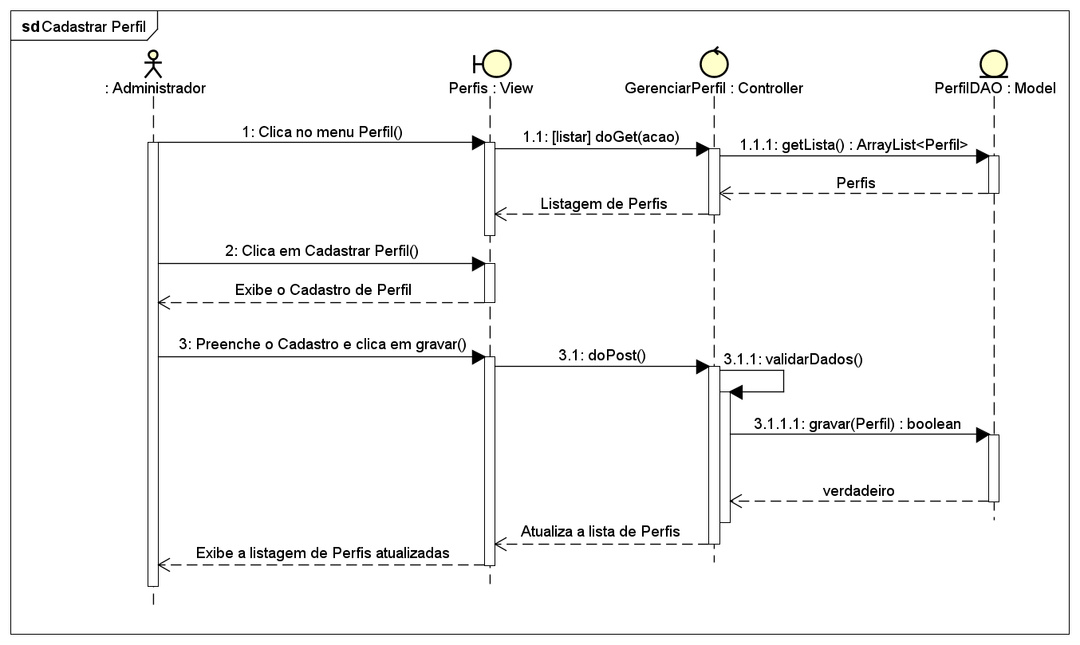

Figura 11 - Diagrama de sequência Cadastrar Perfil

**5.4.2 Diagrama de sequência Listar Perfil**

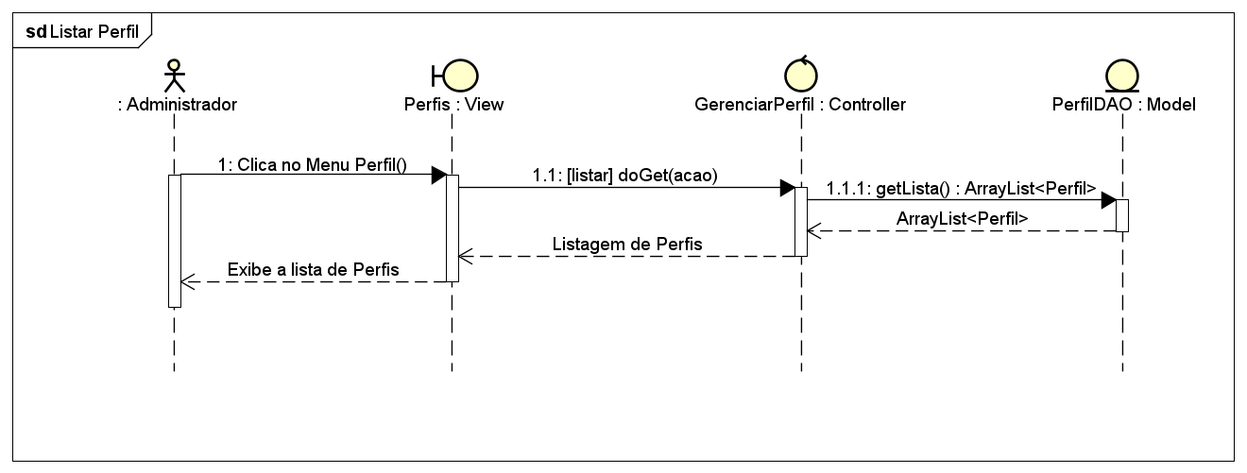

Figura 12 - Diagrama de sequência Listar Perfil

**5.4.3 Diagrama de sequência Alterar Perfil**

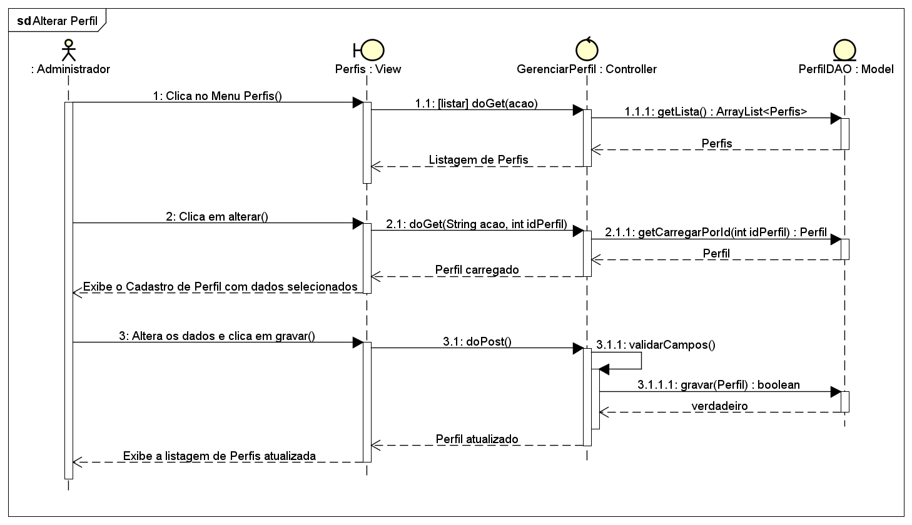

Figura 13 - Diagrama de sequência Alterar Perfil

**5.4.4 Diagrama de sequência Ativar Perfil**

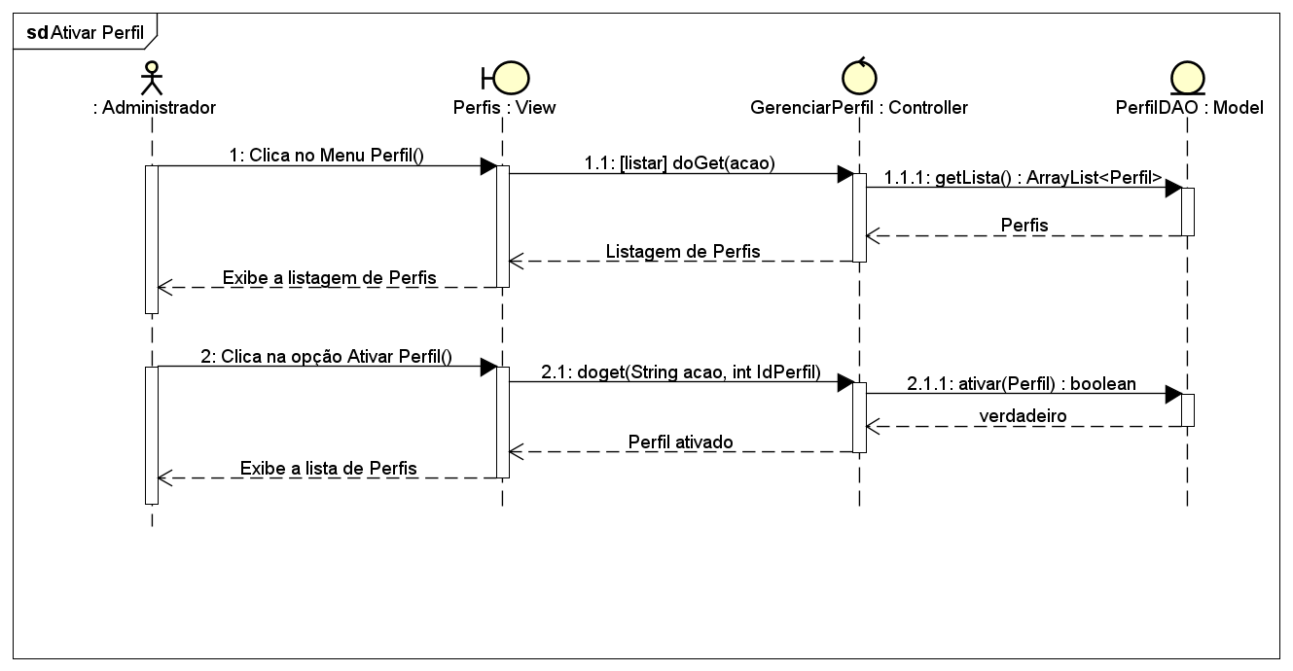

Figura 14 - Diagrama de sequência Ativar Perfil

**5.4.5 Diagrama de sequência Desativar Perfil**

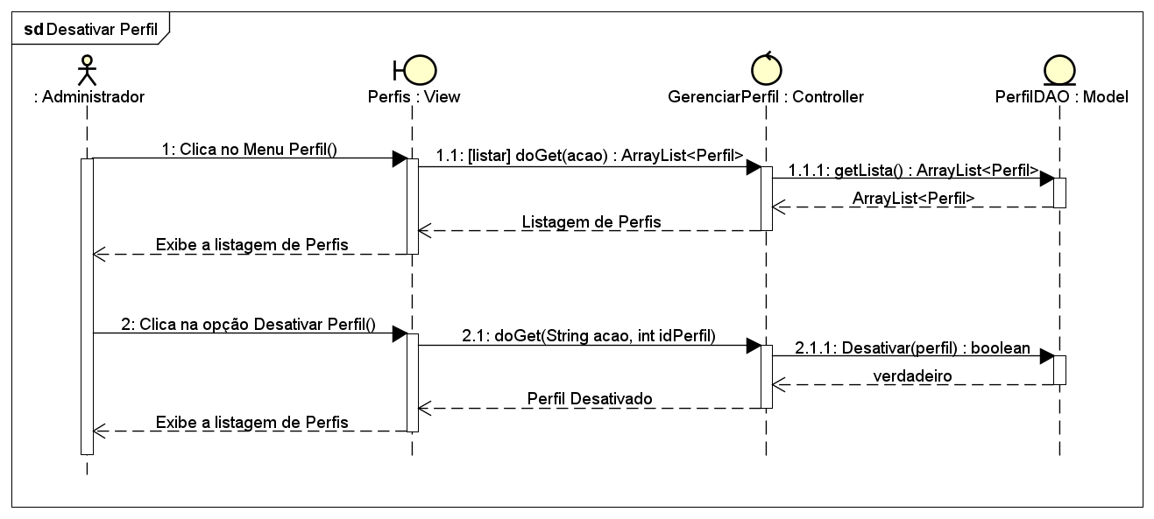

Figura 15 - Diagrama de sequência Desativar Perfil

**5.4.6 Diagrama de sequência Cadastrar Menu**

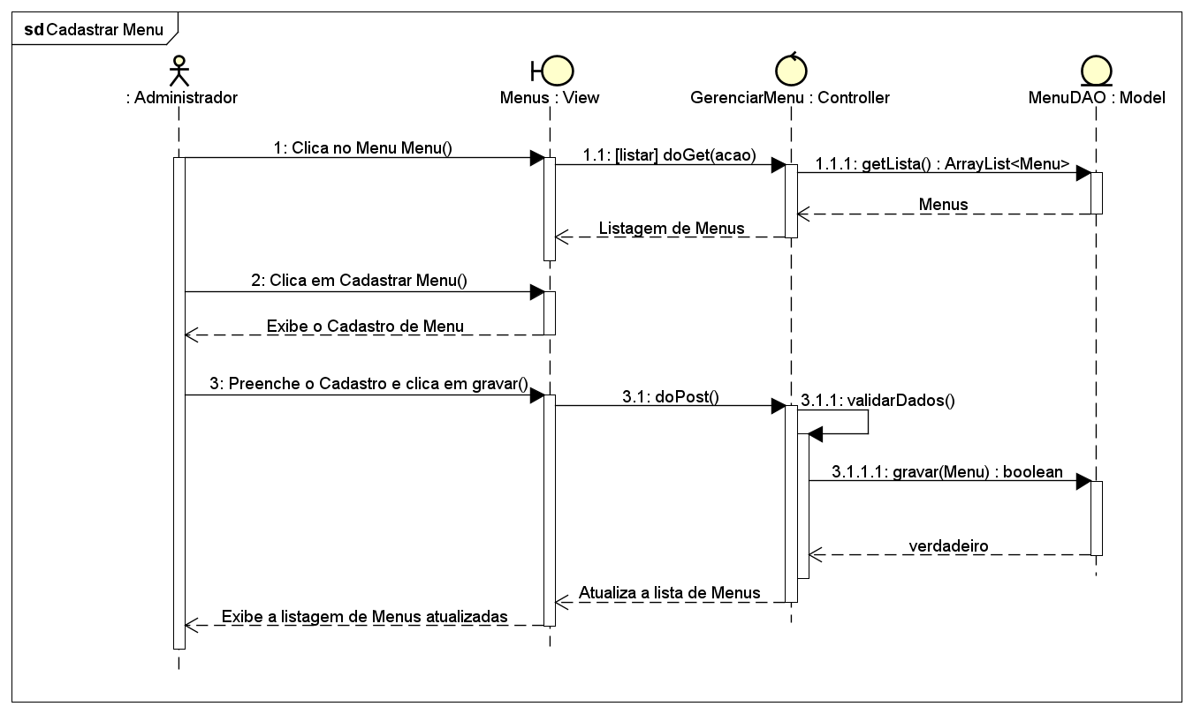

Figura 16 - Diagrama de sequência Cadastrar Menu

**5.4.7 Diagrama de sequência Listar Menu**

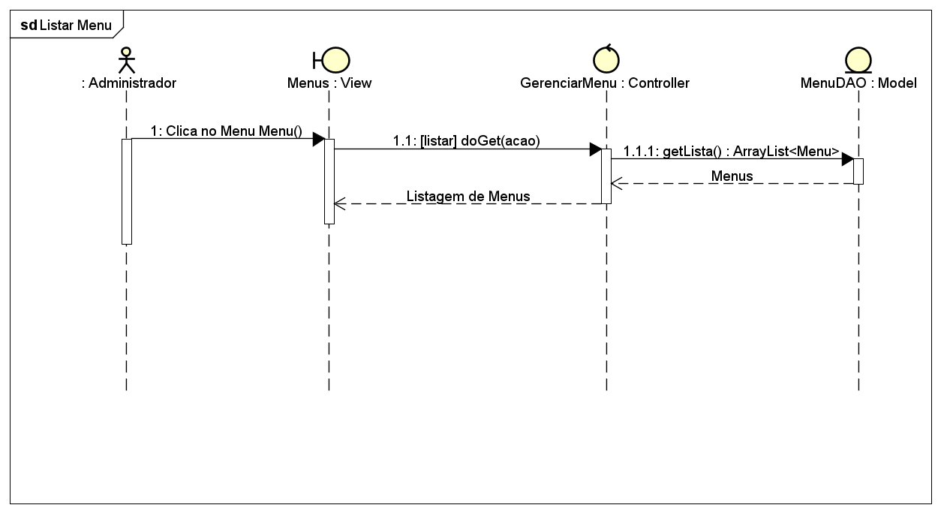

Figura 17 - Diagrama de sequência Listar Menu

**5.4.8 Diagrama de sequência Alterar Menu**

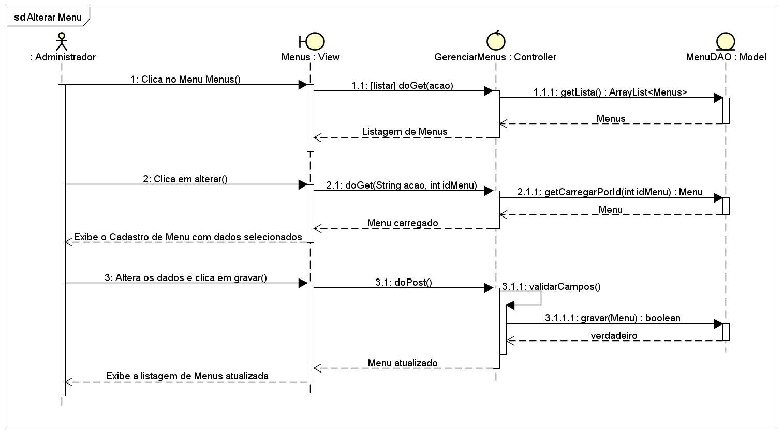

Figura 18 - Diagrama de sequência Alterar Menu

**5.4.9 Diagrama de sequência Ativar Menu**

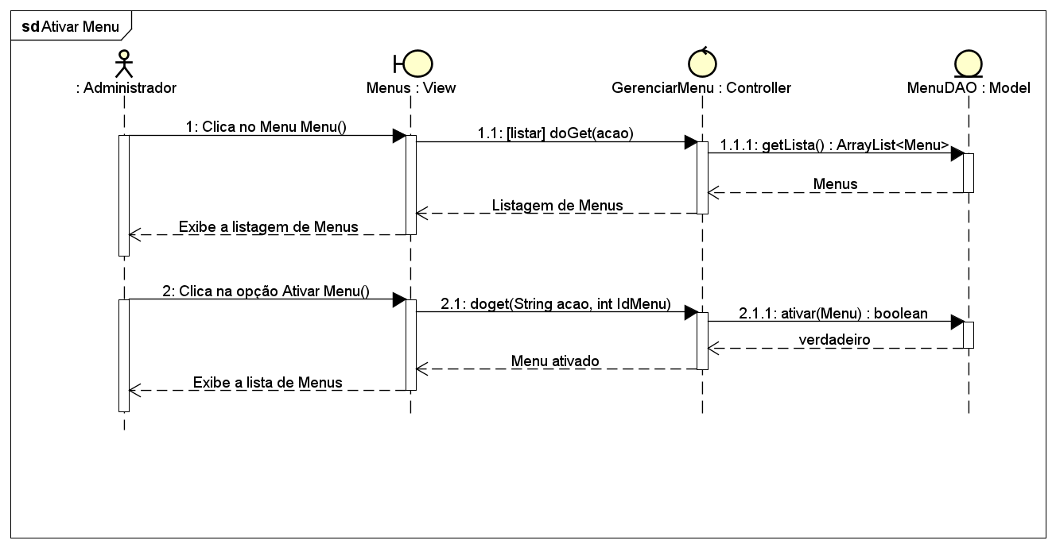

Figura 19 - Diagrama de sequência Ativar Menu

**5.4.10 Diagrama de sequência Desativar Menu**

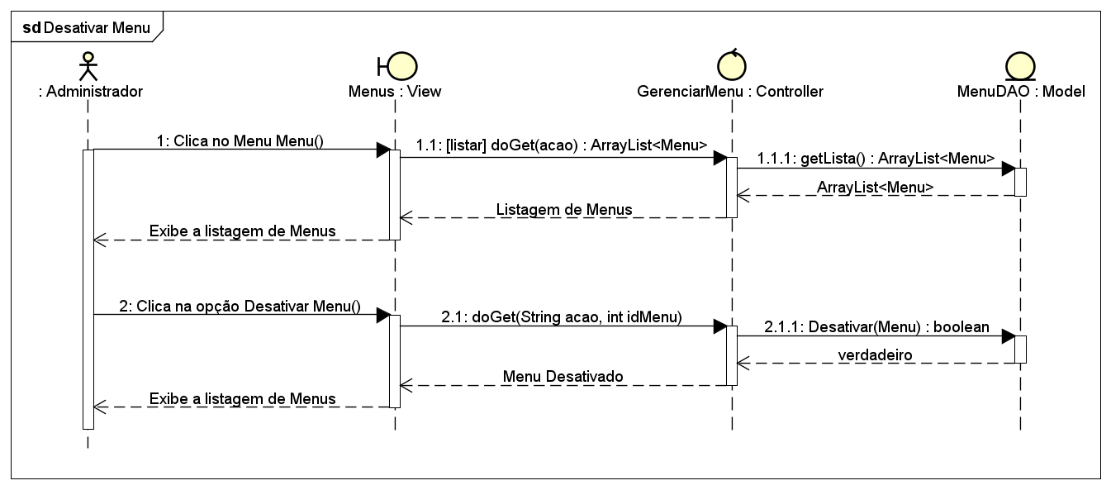

Figura 20 - Diagrama de sequência Desativar Menu

**5.4.11 Diagrama de sequência Cadastrar Usuário**

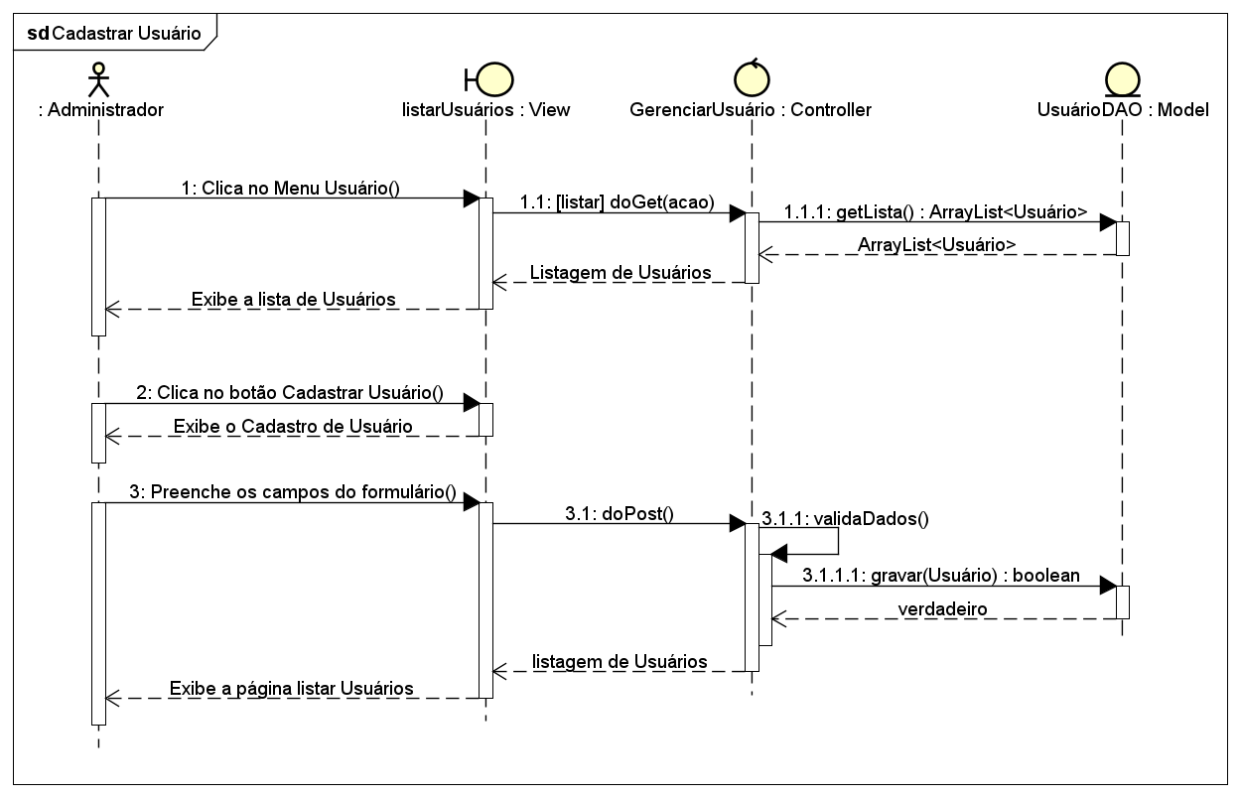

Figura 21 - Diagrama de sequência Cadastrar Usuário

**5.4.12 Diagrama de sequência Listar Usuário**

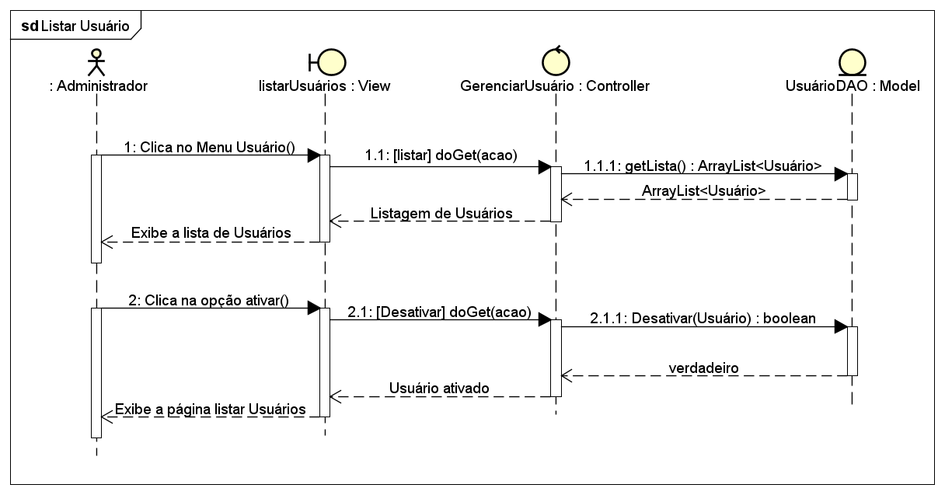

Figura 22 - Diagrama de sequência Listar Usuário

**5.4.13 Diagrama de sequência Alterar Usuário**

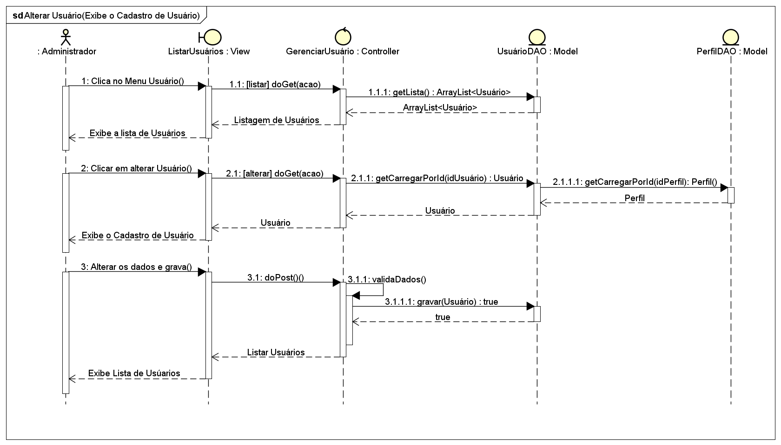

Figura 23 - Diagrama de sequência Alterar Usuário

**5.4.14 Diagrama de sequência Ativar Usuário**

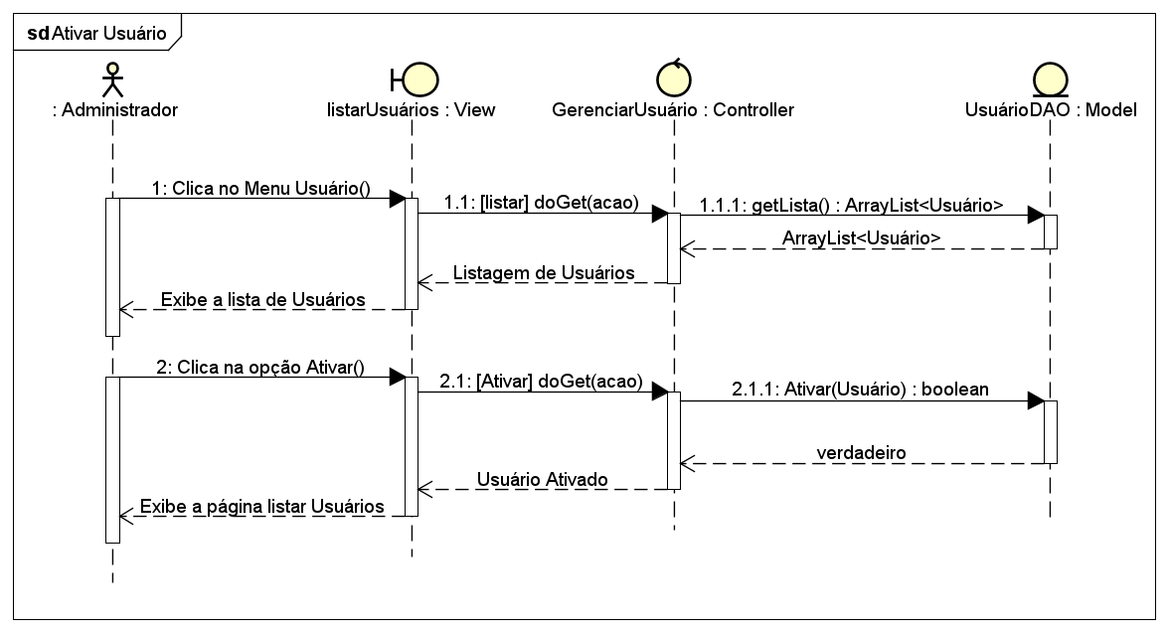

Figura 24 - Diagrama de sequência Ativar Usuário

**5.4.15 Diagrama de sequência Desativar Usuário**

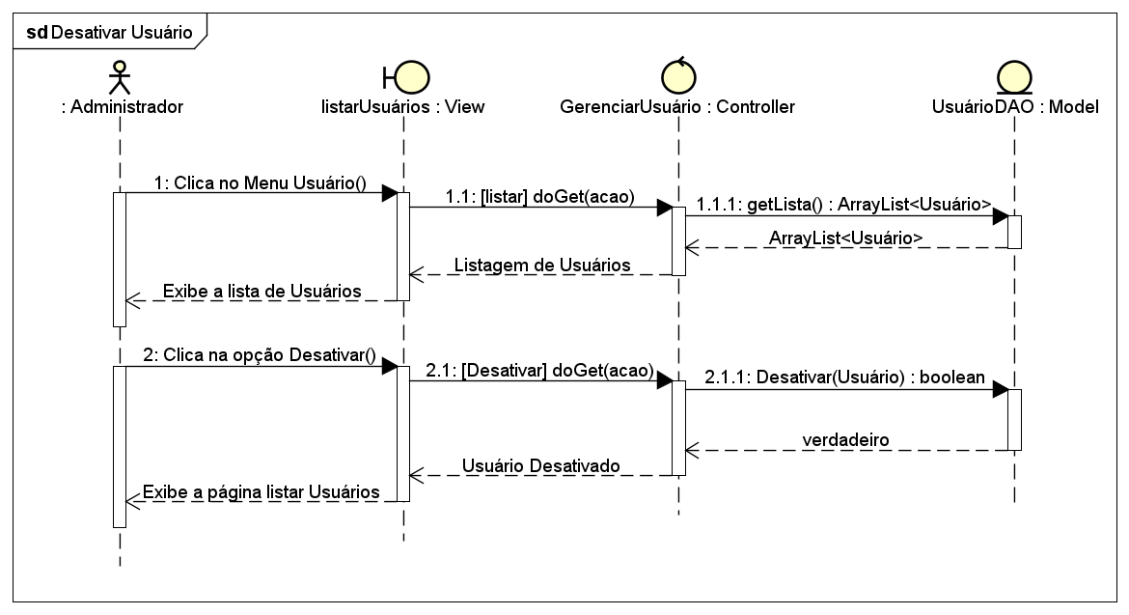

Figura 25 - Diagrama de sequência Desativar Usuário

**5.4.16 Diagrama de sequência Efetuar Login**

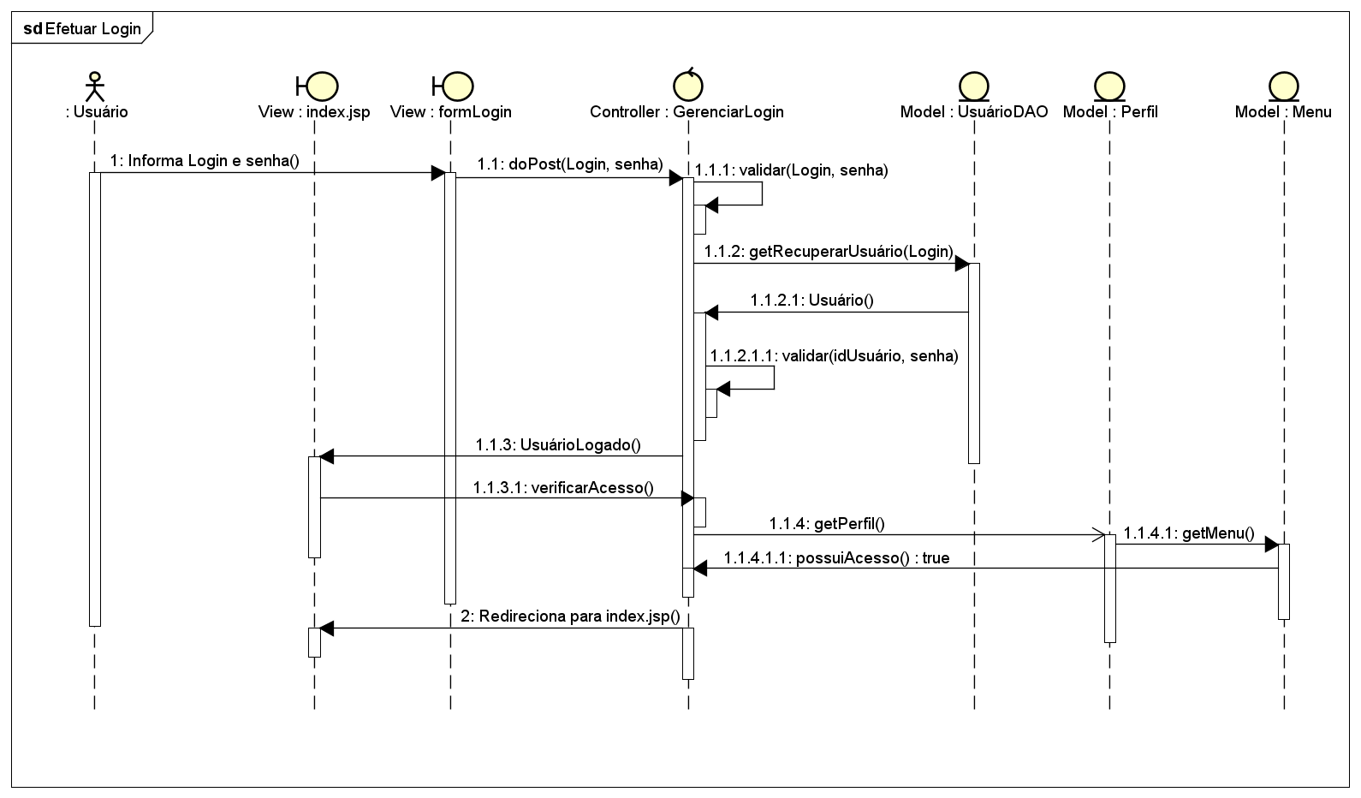

Figura 26 - Diagrama de sequência Efetuar Login

**5.4.17 Diagrama de sequência Efetuar Logoff**

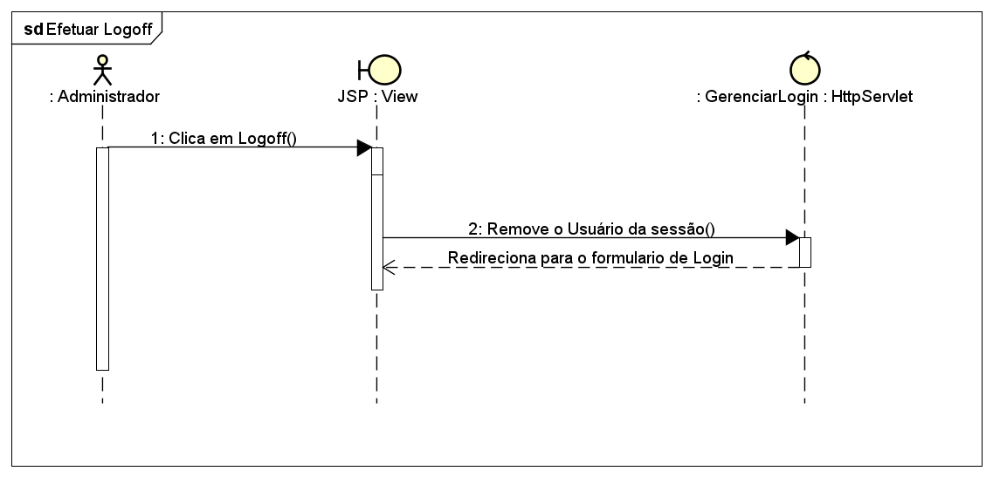

Figura 27 - Diagrama de sequência Efetuar Logoff

**5.4.18 Diagrama de sequência Cadastrar Cliente**

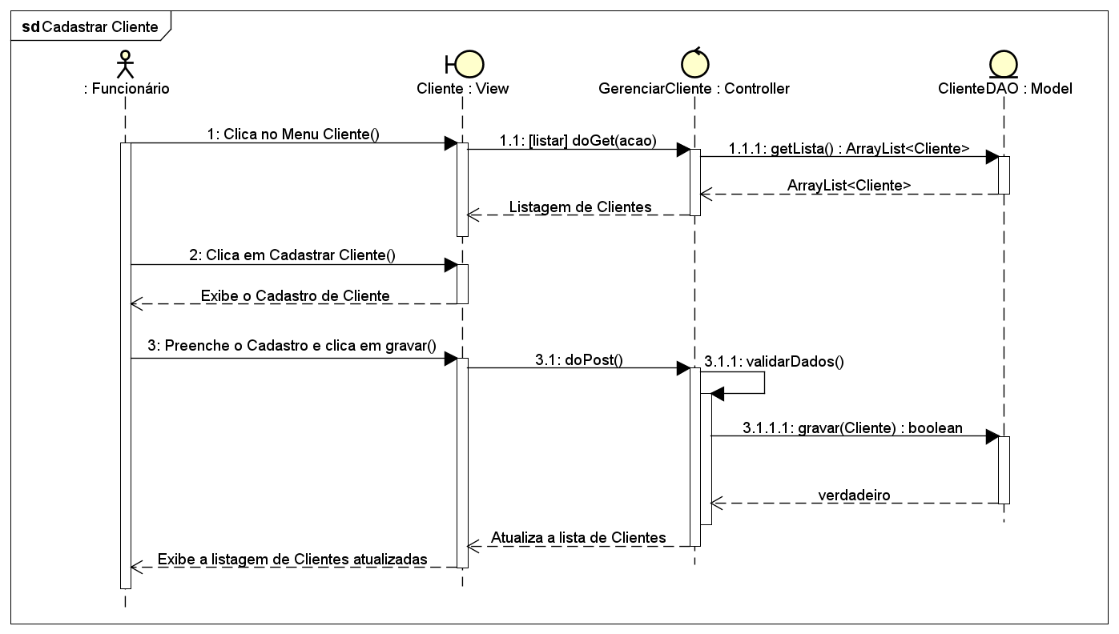

Figura 28 - Diagrama de sequência Cadastrar Cliente

**5.4.19 Diagrama de sequência Listar Cliente**

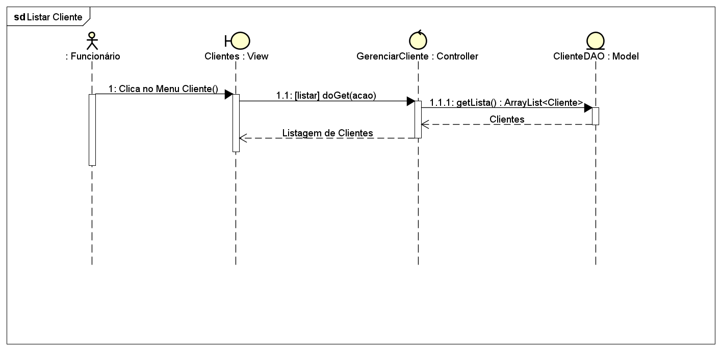

Figura 29 - Diagrama de sequência Listar Cliente

**5.4.20 Diagrama de sequência Alterar Cliente**

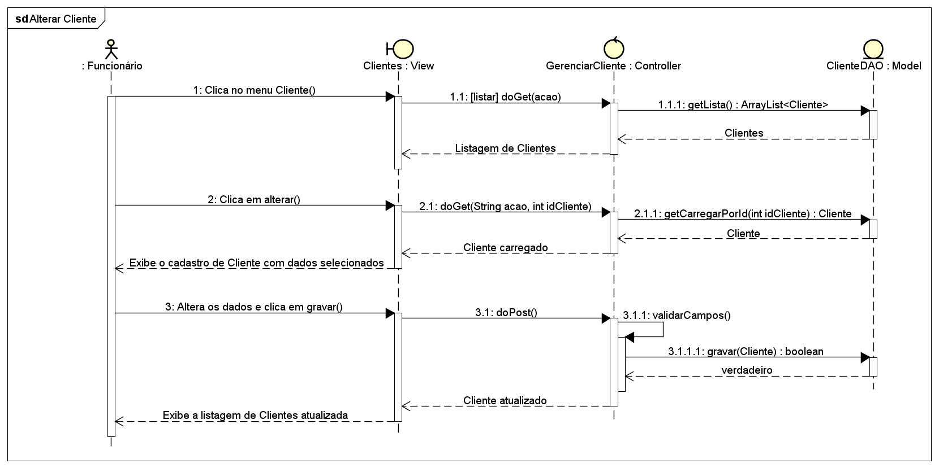

Figura 30 - Diagrama de sequência Alterar Cliente

**5.4.21 Diagrama de sequência Ativar Cliente**

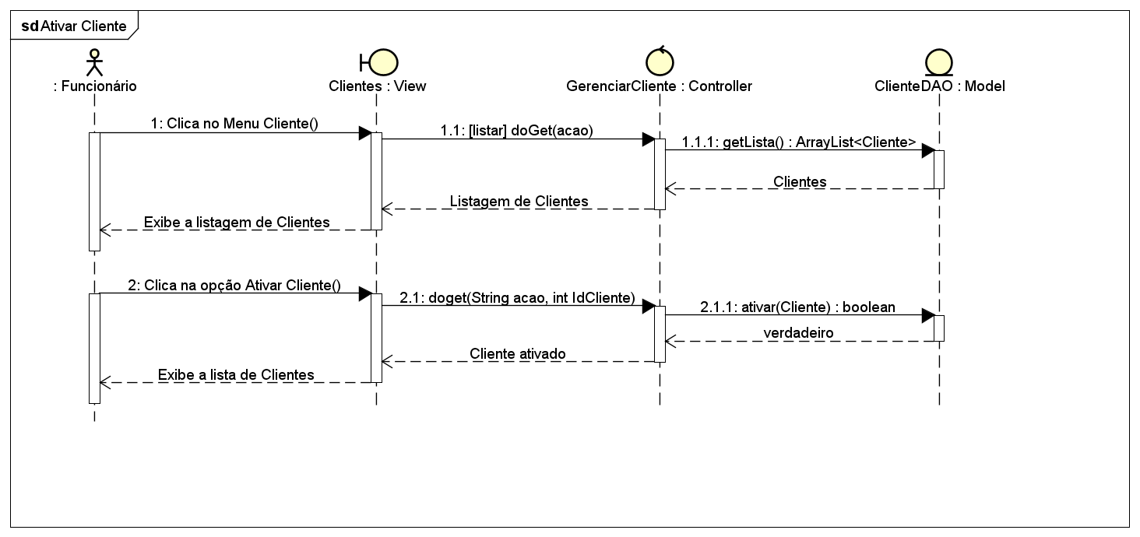

Figura 31 - Diagrama de sequência Ativar Cliente

**5.4.22 Diagrama de sequência Desativar Cliente**

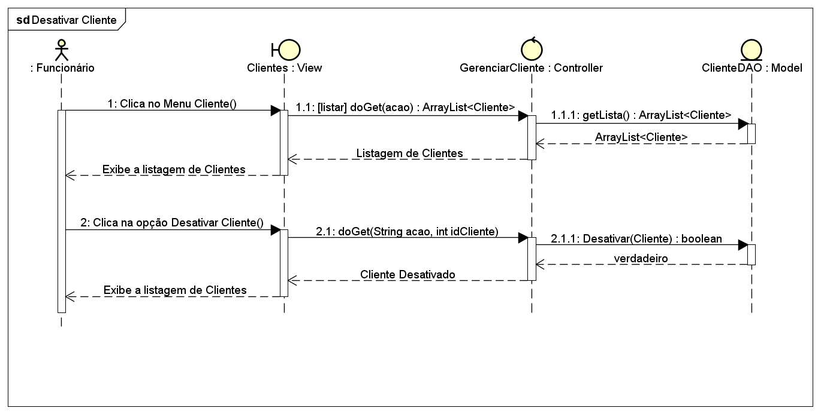

Figura 32 - Diagrama de sequência Desativar Cliente

**5.4.23 Diagrama de sequência Cadastrar Produto**

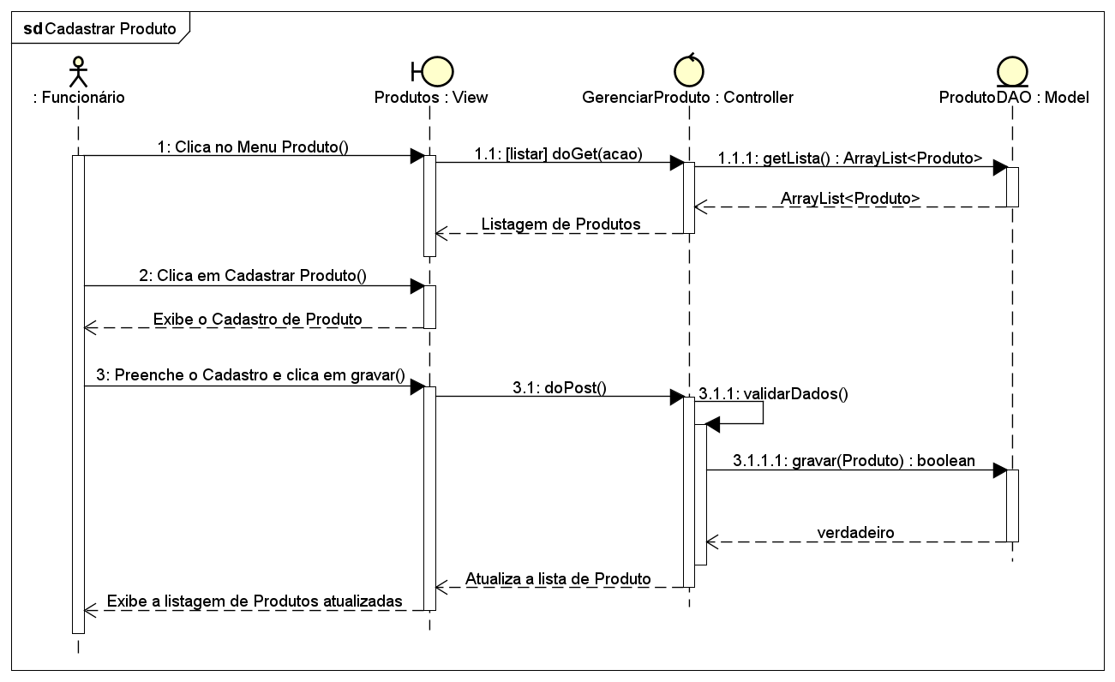

Figura 33 - Diagrama de sequência Cadastrar Produto

**5.4.24 Diagrama de sequência Listar Produto**

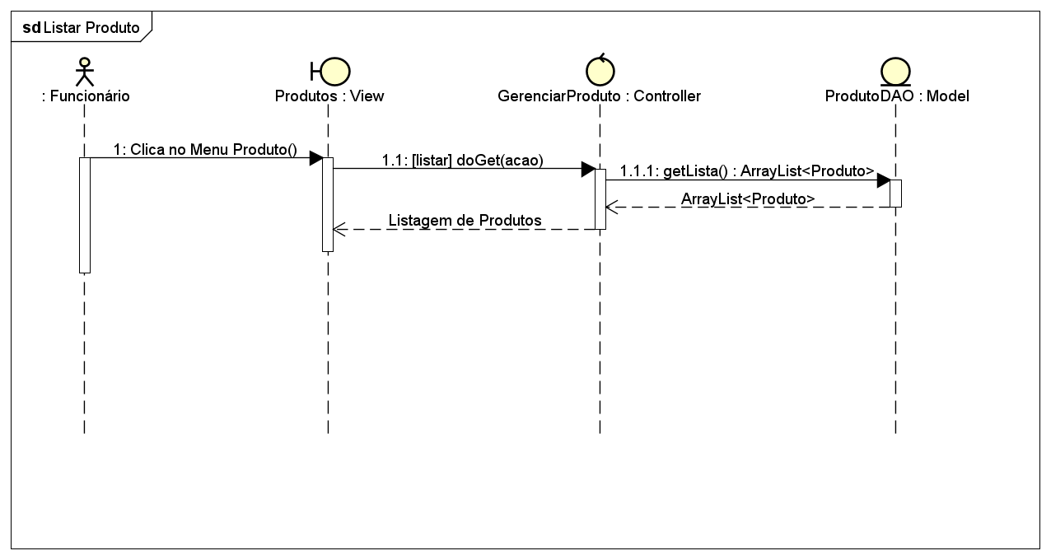

Figura 34 - Diagrama de sequência Listar Produto

**5.4.25 Diagrama de sequência Alterar Produto**

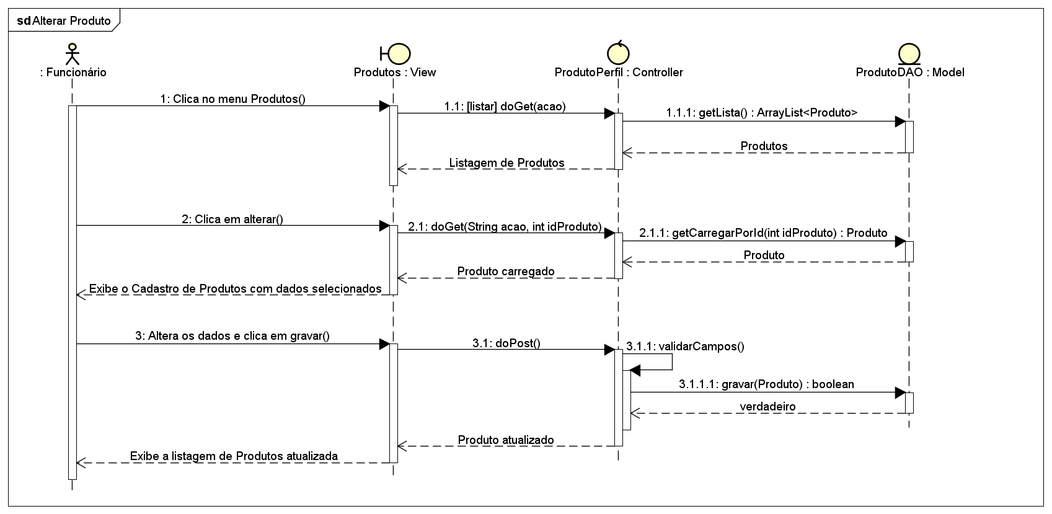

Figura 35 - Diagrama de sequência Alterar Produto

**5.4.26 Diagrama de sequência Ativar Produto**

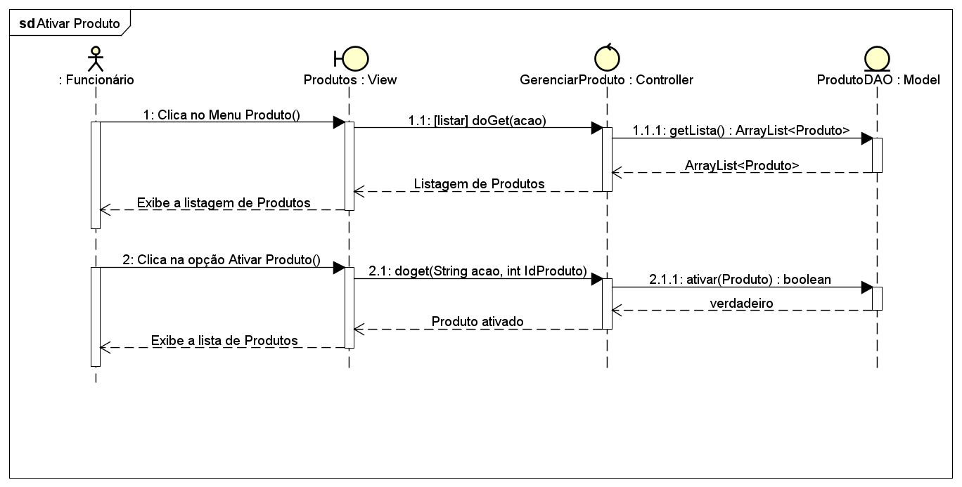

Figura 36 - Diagrama de sequência Ativar Produto

**5.4.27 Diagrama de sequência Desativar Produto**

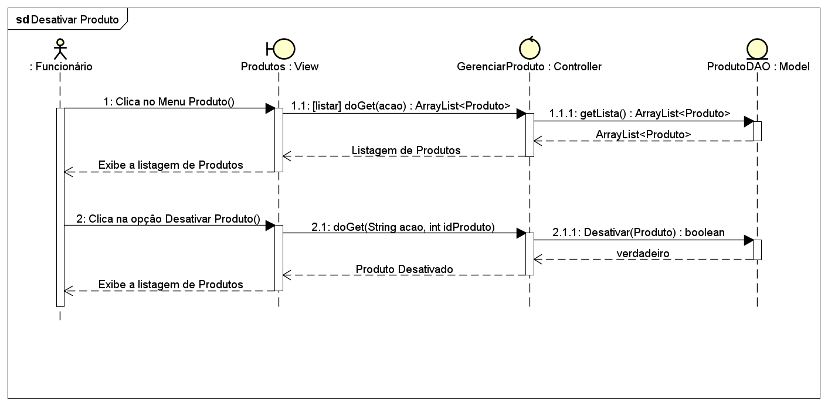

Figura 37 - Diagrama de sequência Desativar Produto

**5.4.28 Diagrama de sequência Cadastrar Pedido**

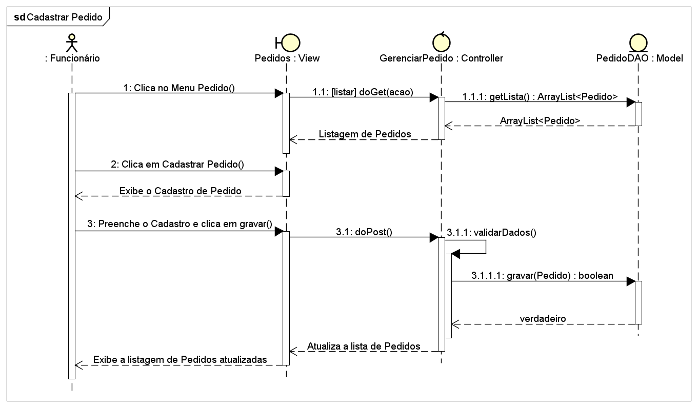

Figura 38- Diagrama de sequência Cadastrar Pedido

**5.4.29 Diagrama de sequência Listar Pedido**

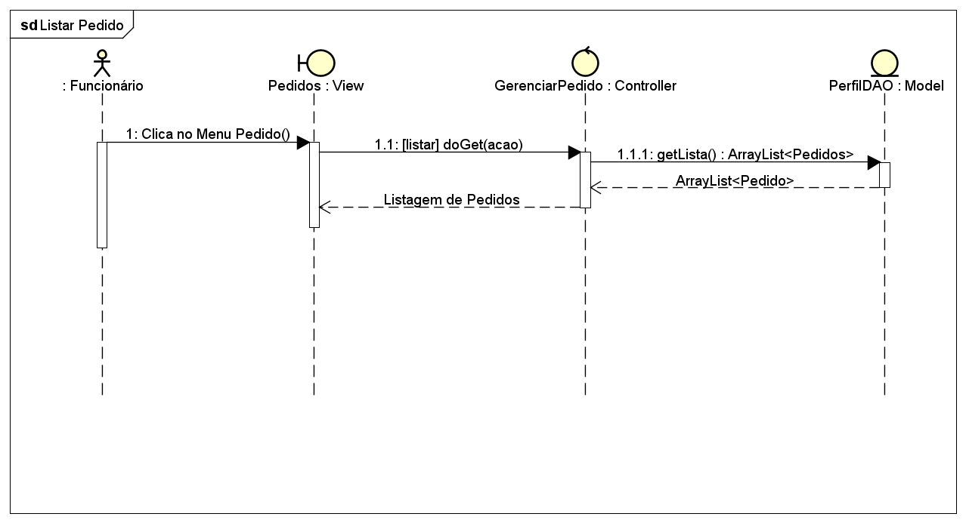

Figura 39- Diagrama de sequência Listar Pedido

**5.4.30 Diagrama de sequência Alterar Pedido**

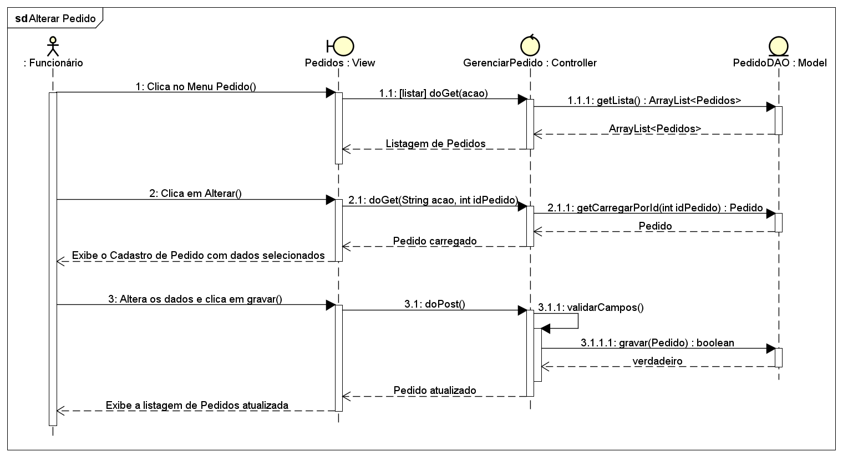

Figura 40- Diagrama de sequência Alterar Pedido

**5.4.31 Diagrama de sequência Finalizar Pedido**

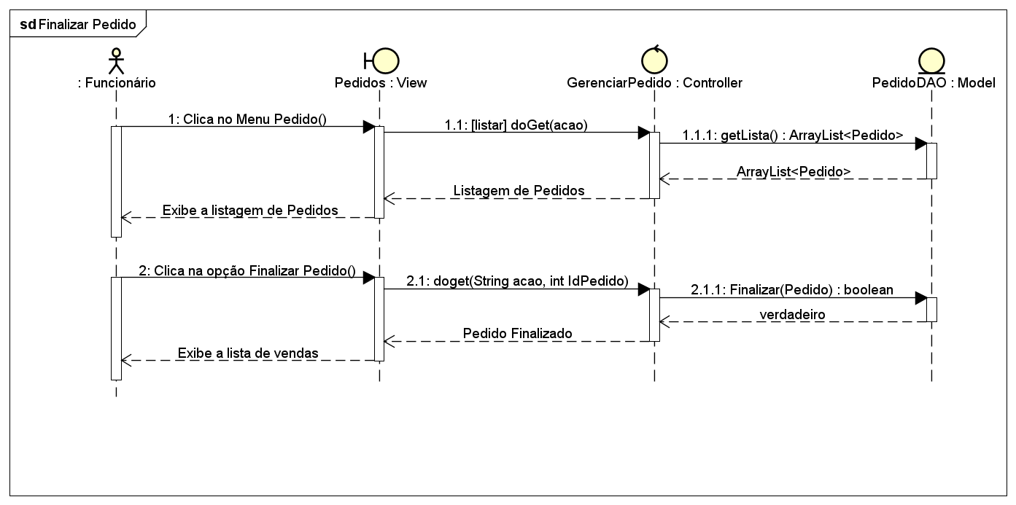

Figura 41 - Diagrama de sequência Finalizar Pedido

**5.4.32 Diagrama de sequência Cancelar Pedido**

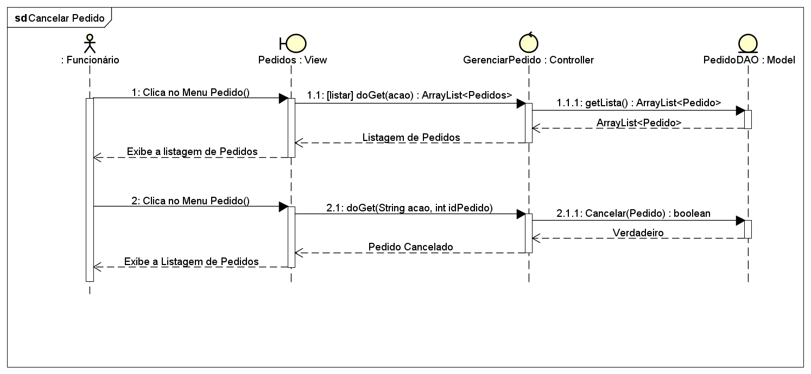

Figura 42 - Diagrama de sequência Cancelar Pedido

**5.4.33 Diagrama de sequência Listar Vendas**

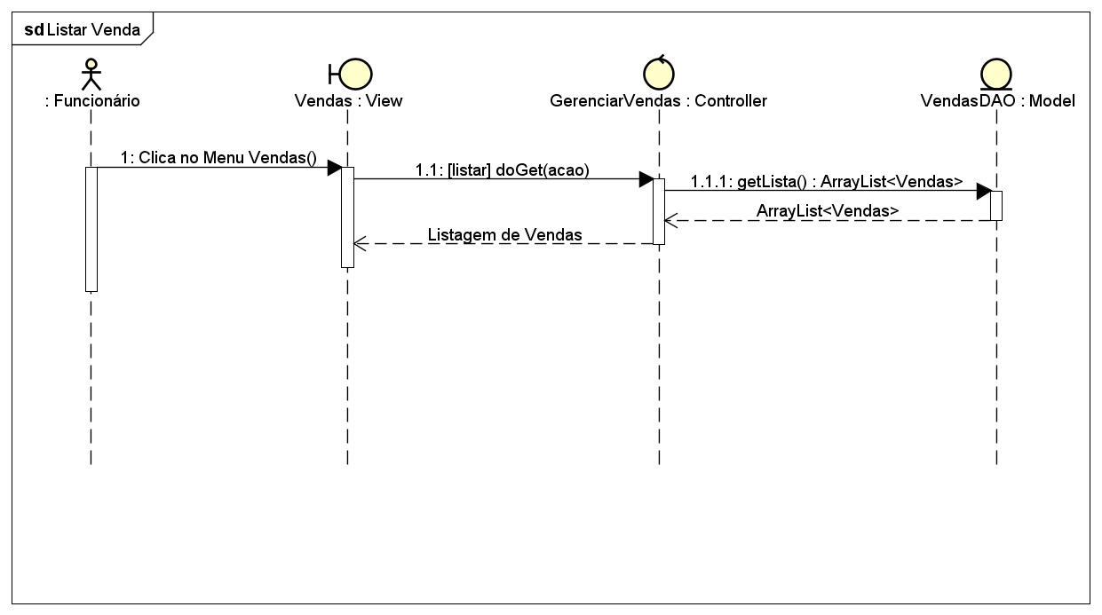

Figura 43 - Diagrama de sequência Listar Vendas

**5.4.34 Diagrama de sequência Excluir Venda**

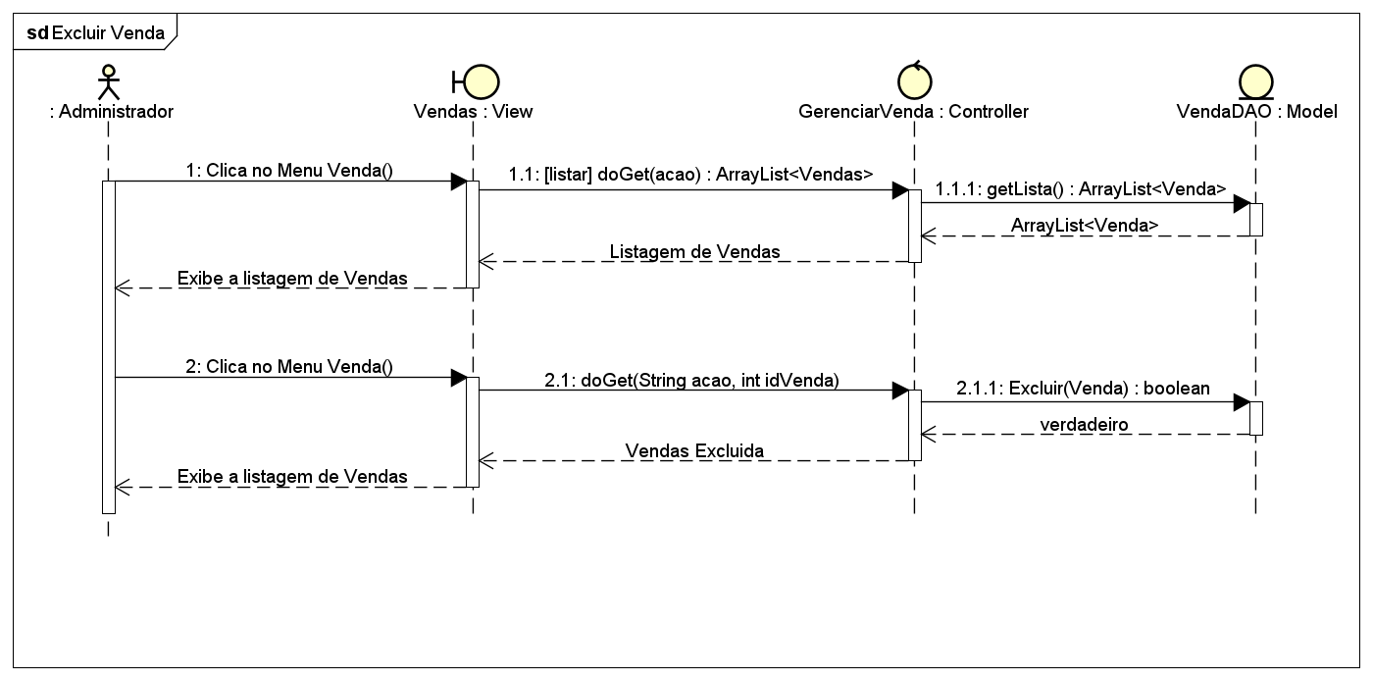

Figura 44 - Diagrama de sequência Excluir Venda

**5.5 Diagrama de Classe**

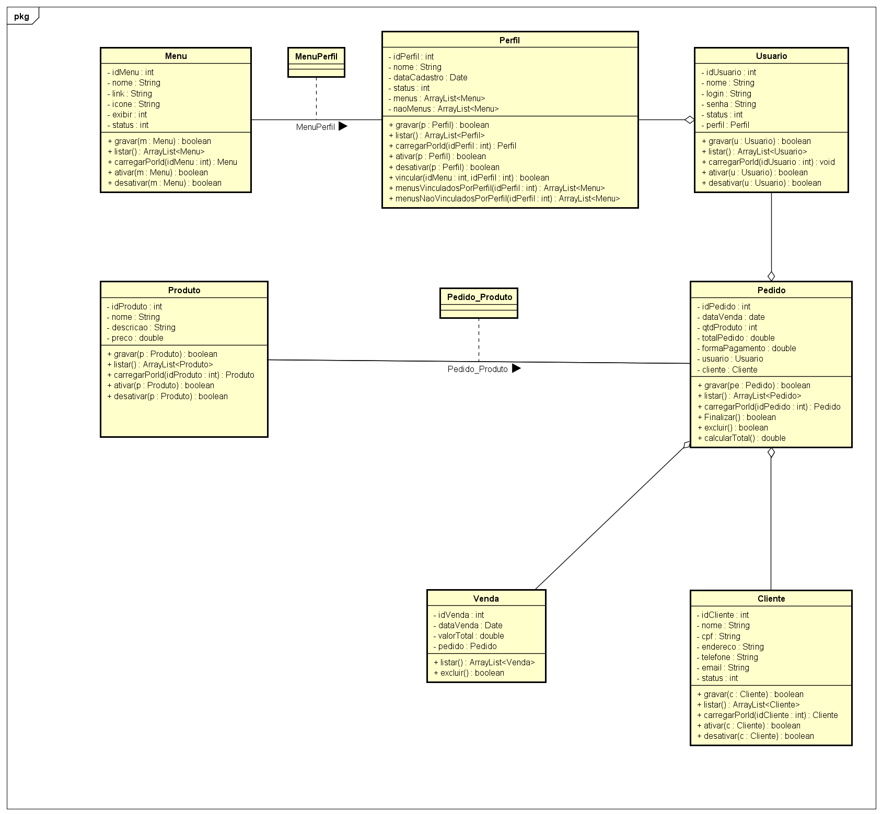

Figura 45 - Diagrama de Classe

**5.6 Modelo** **lógico**

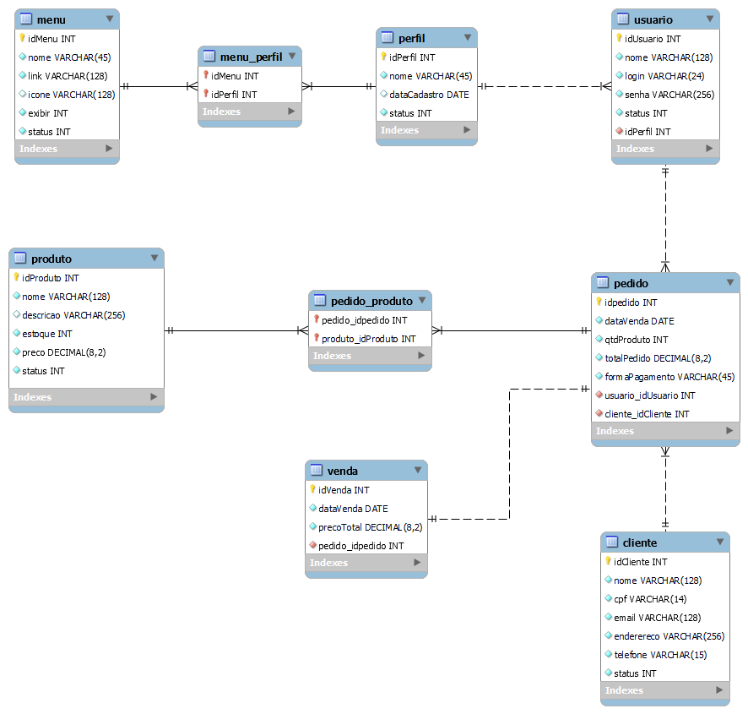

Figura 46 - Diagrama de Entidade e Relacionamento

**5.7 Dicionário de Dados**

| **menu** | | | | |
| --- | --- | --- | --- | --- |
| **Coluna** | **Tipo** | **Nulo** | **Chave Primária** | **Chave Estrangeira** |
| **idMenu** | int(11) | Não | Sim | Não |
| **nome** | varchar(45) | Não | Não | Não |
| **link** | varchar(128) | Não | Não | Não |
| **icone** | varchar(128) | Sim | Não | Não |
| **exibir** | int(11) | Não | Não | Não |
| **status** | int(11) | Não | Não | Não |

Tabela 35 - Especificação da tabela menu

| **perfil** | | | | |
| --- | --- | --- | --- | --- |
| **Coluna** | **Tipo** | **Nulo** | **Chave Primária** | **Chave Estrangeira** |
| **idPerfil** | int(11) | Não | Sim | Não |
| **nome** | varchar(45) | Não | Não | Não |
| **dataCadastro** | DATE | Sim | Não | Não |
| **status** | int(11) | Não | Não | Não |

Tabela 36 - Especificação da tabela perfil

| **menu_perfil** | | | | |
| --- | --- | --- | --- | --- |
| **Coluna** | **Tipo** | **Nulo** | **Chave Primária** | **Chave Estrangeira** |
| **idMenu** | int(11) | Não | Sim | Sim |
| **idPerfil** | int(11) | Não | Sim | Sim |
| Tabela 37 - Especificação da tabela menu_perfil | | | | |

| **Usuário** | | | | |
| --- | --- | --- | --- | --- |
| **Coluna** | **Tipo** | **Nulo** | **Chave Primária** | **Chave Estrangeira** |
| **idUsuario** | int(11) | Não | Sim | Não |
| **nome** | varchar(128) | Não | Não | Não |
| **login** | varchar(24) | Não | Não | Não |
| **senha** | varchar(256) | Não | Não | Não |
| **status** | int(11) | Não | Não | Não |
| **idPerfil** | int(11) | Não | Não | Sim |

Tabela 38 - Especificação da tabela Usuário

| **Produto** | | | | |
| --- | --- | --- | --- | --- |
| **Coluna** | **Tipo** | **Nulo** | **Chave Primária** | **Chave Estrangeira** |
| **idProduto** | int(11) | Não | Sim | Não |
| **nome** | varchar(128) | Não | Não | Não |
| **descricao** | varchar(256) | Não | Não | Não |
| **estoque** | int(11) | Não | Não | Não |
| **preco** | decimal(8,2) | Não | Não | Não |
| **status** | int(11) | Não | Não | Não |

Tabela 39 - Tabela Produto

| **Cliente** | | | | |
| --- | --- | --- | --- | --- |
| **Coluna** | **Tipo** | **Nulo** | **Chave Primária** | **Chave Estrangeira** |
| **idCliente** | int(11) | Não | Sim | Não |
| **nome** | varchar(128) | Não | Não | Não |
| **cpf** | varchar(14) | Não | Não | Não |
| **email** | varchar(128) | Não | Não | Não |
| **endereço** | varchar(256) | Não | Não | Não |
| **telefone** | varchar(15) | Não | Não | Não |
| **status** | int(11) | Não | Não | Não |
| Tabela 40 - Especificação da tabela Cliente | | | | |
| **Venda** | | | | |
| **Coluna** | **Tipo** | **Nulo** | **Chave Primária** | **Chave Estrangeira** |
| **idVenda** | int(11) | Não | Sim | Não |
| **dataVenda** | DATE | Não | Não | Não |
| **precoTotal** | decimal(8,2) | Não | Não | Não |
| **pedido_idpedido** | int(11) | Não | Não | Sim |

Tabela 41 - Especificação da tabela Venda

| **Pedido** | | | | |
| --- | --- | --- | --- | --- |
| **Coluna** | **Tipo** | **Nulo** | **Chave Primária** | **Chave Estrangeira** |
| **idpedido** | int(11) | Não | Sim | Não |
| **dataVenda** | DATE | Não | Não | Não |
| **qtdProduto** | int(11) | Não | Não | Não |
| **totalPedido** | decimal(8,2) | Não | Não | Não |
| **formaPagamento** | varchar(45) | Não | Não | Não |
| **Usuario_idUsuario** | int(11) | Não | Não | Sim |
| **Cliente_idCliente** | int(11) | Não | Não | Sim |

Tabela 42 - Especificação da tabela Pedido

| **pedido_produto** | | | | |
| --- | --- | --- | --- | --- |
| **Coluna** | **Tipo** | **Nulo** | **Chave Primária** | **Chave Estrangeira** |
| **Pedido_idpedido** | int(11) | Não | Sim | Sim |
| **Produto_idProduto** | int(11) | Não | Sim | Sim |

Tabela 43 - Especificação da tabela pedido_produto

**6****. IMPLANTAÇÃO DO SISTEMA**

**6.1 Cronograma** **Geral**

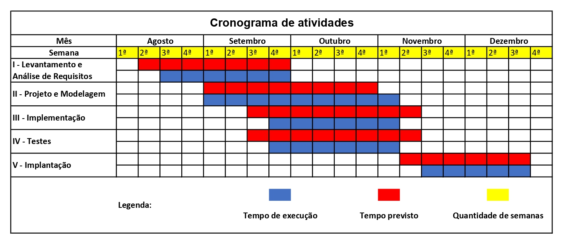

Tabela 44 - Cronograma Geral

**6.2 Orçamento do Projeto**

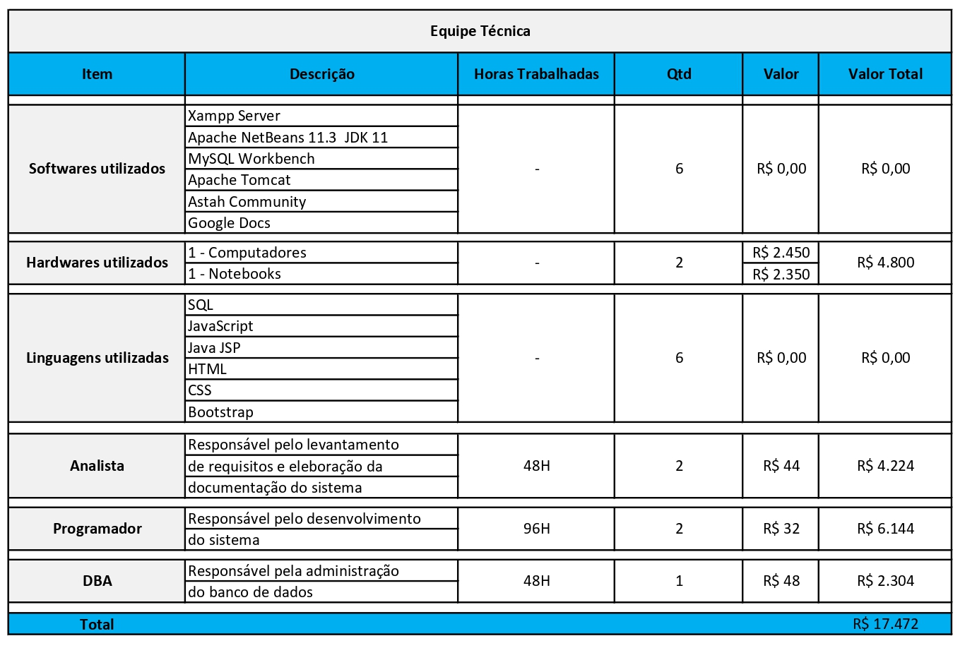

Tabela 45 - Orçamento do Projeto

**7****. PROJETO DE INTERFACES**

**7****.1 Tela Inicial**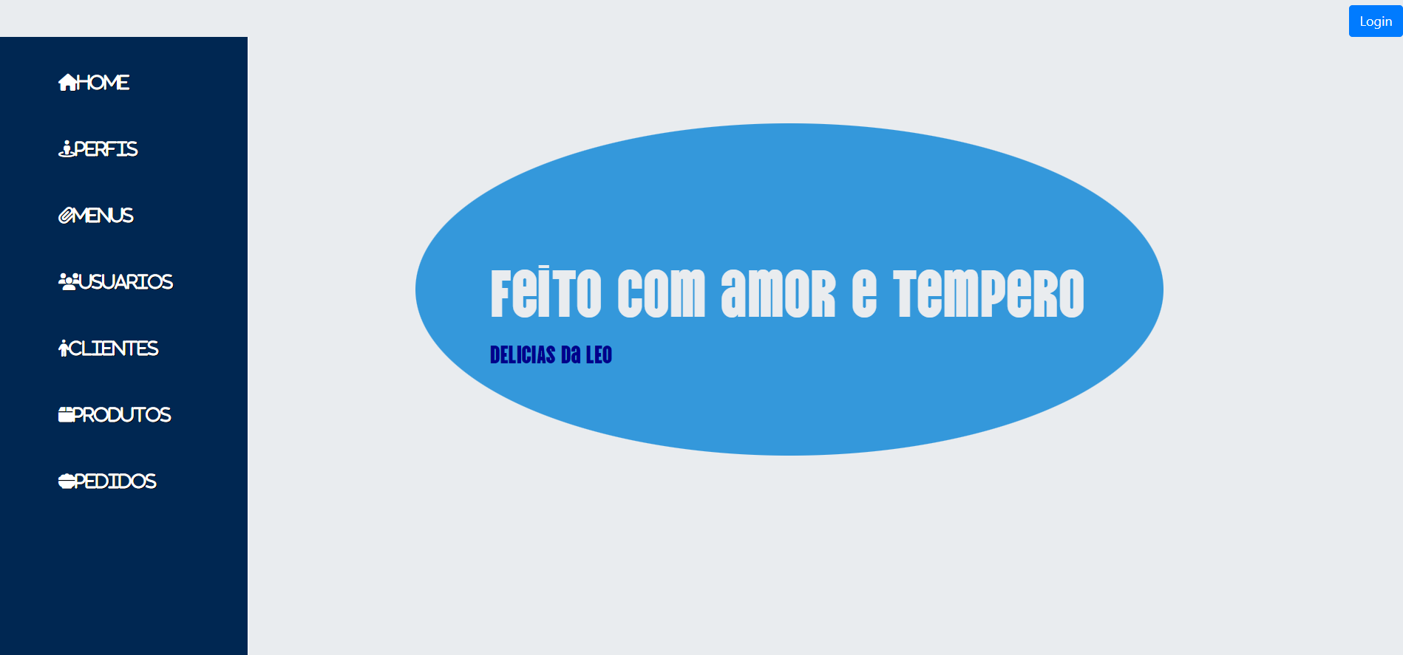

Figura 47 - Tela Inicial

Na página de início mostra os menus que o usuário logado pode acessar. Podendo ser redirecionado para “Usuários”, “Clientes” entre outros itens do menu.

**7****.2 Tela Iogin**

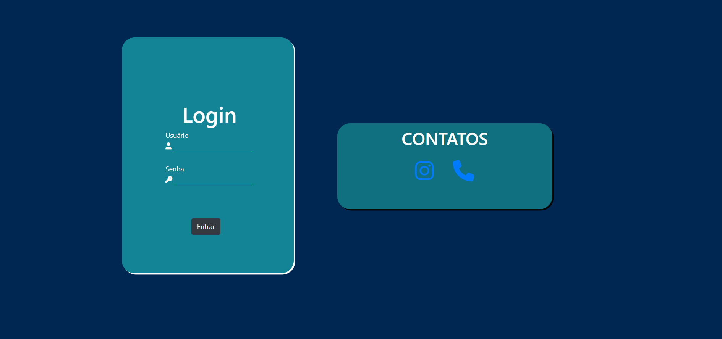

Figura 48 - Tela de Login

A tela de login é projetada para ser simples, intuitiva e segura, oferecendo aos usuários a entrada rápida e protegida em suas contas pessoais

**7****.3 Telas** **Cadastro de Cliente**

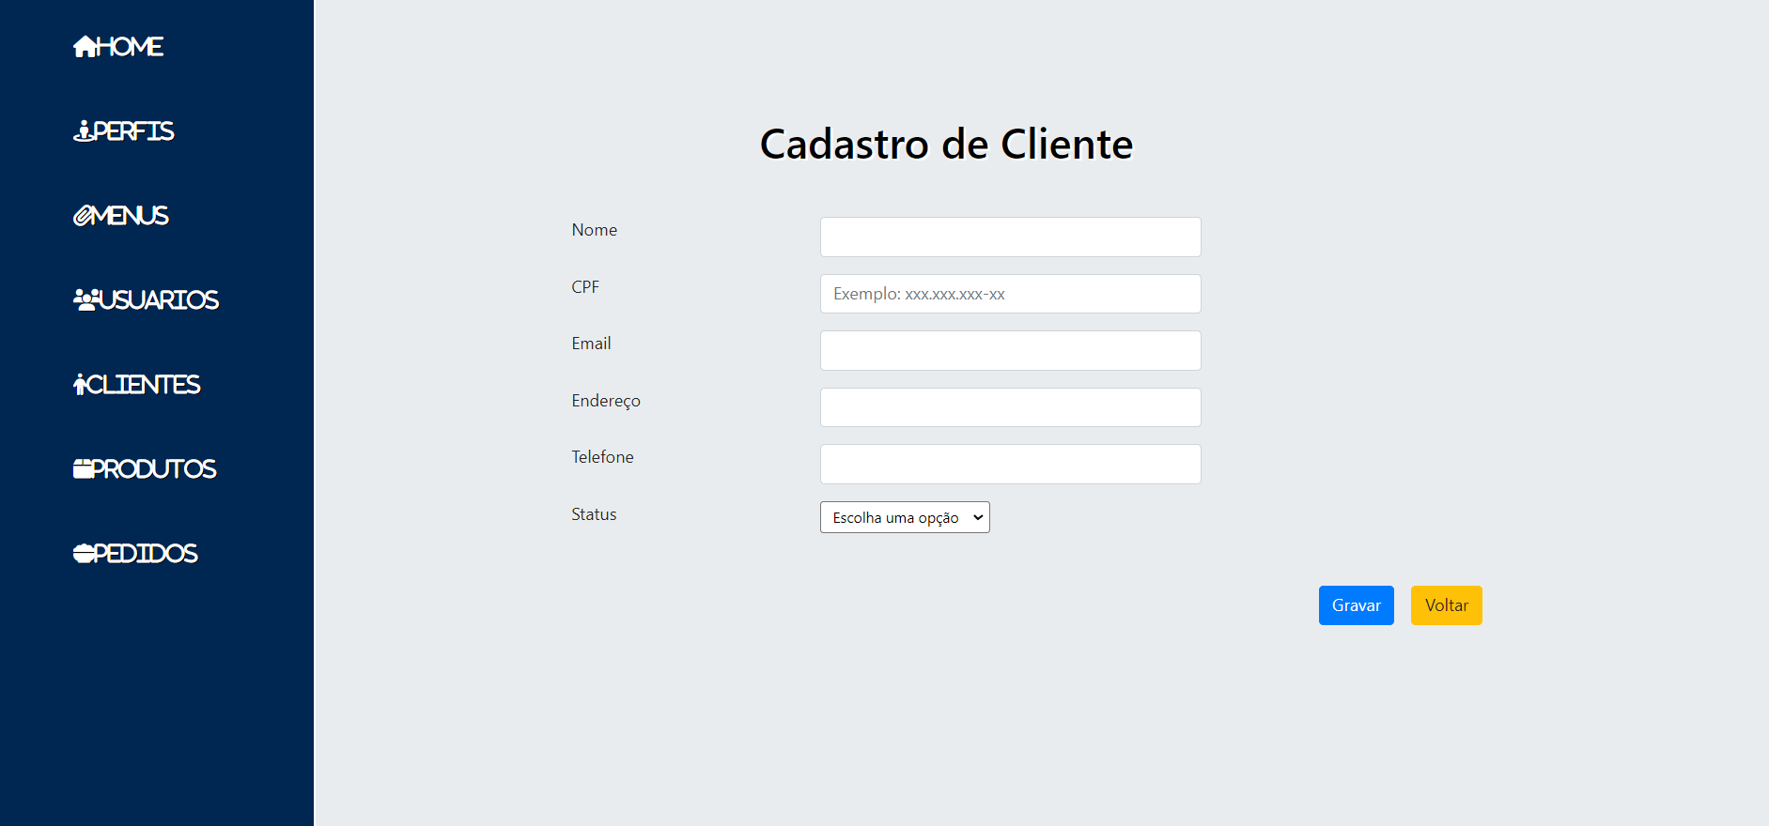

Figura 49 - Tela de Cadastro de Cliente

O cadastro de cliente em um site ou sistema é uma área onde os usuários podem registrar suas informações pessoais.

**7****.4 Telas** **Listagem de Cliente**

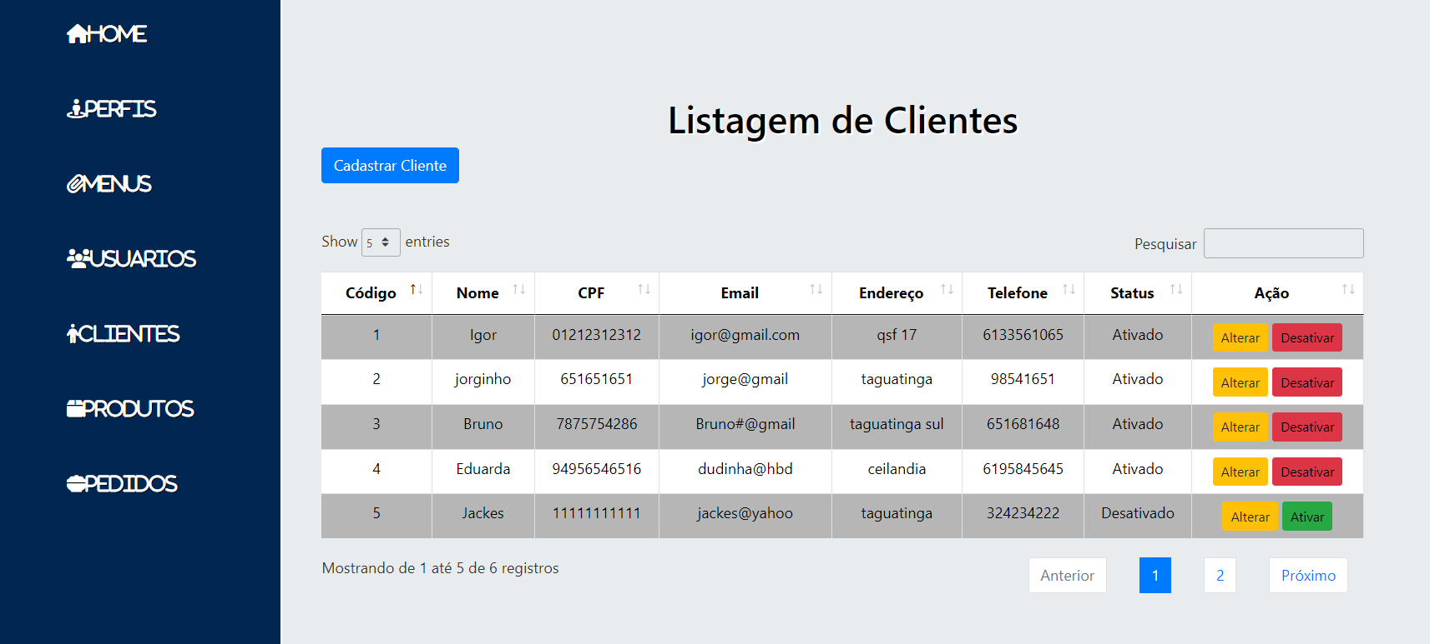

Figura 50 - Tela de Listagem de Cliente

A tela de listagem de cliente é uma funcionalidade em que exibe dados dos clientes.

**7****.5 Telas** **Cadastro de Menu**

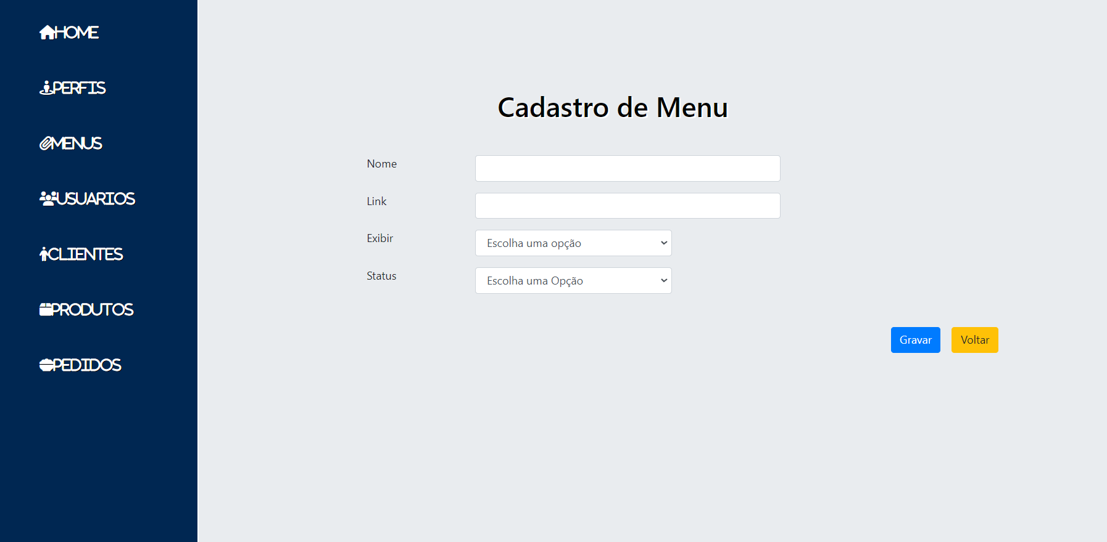

Figura 51 - Tela de Cadastro de Menu

O cadastro de menu em um sistema ou plataforma refere-se à criação e organização dos itens de navegação ou opções disponíveis em um menu, geralmente usado em site

**7****.6 Telas** **Listagem de Menus**

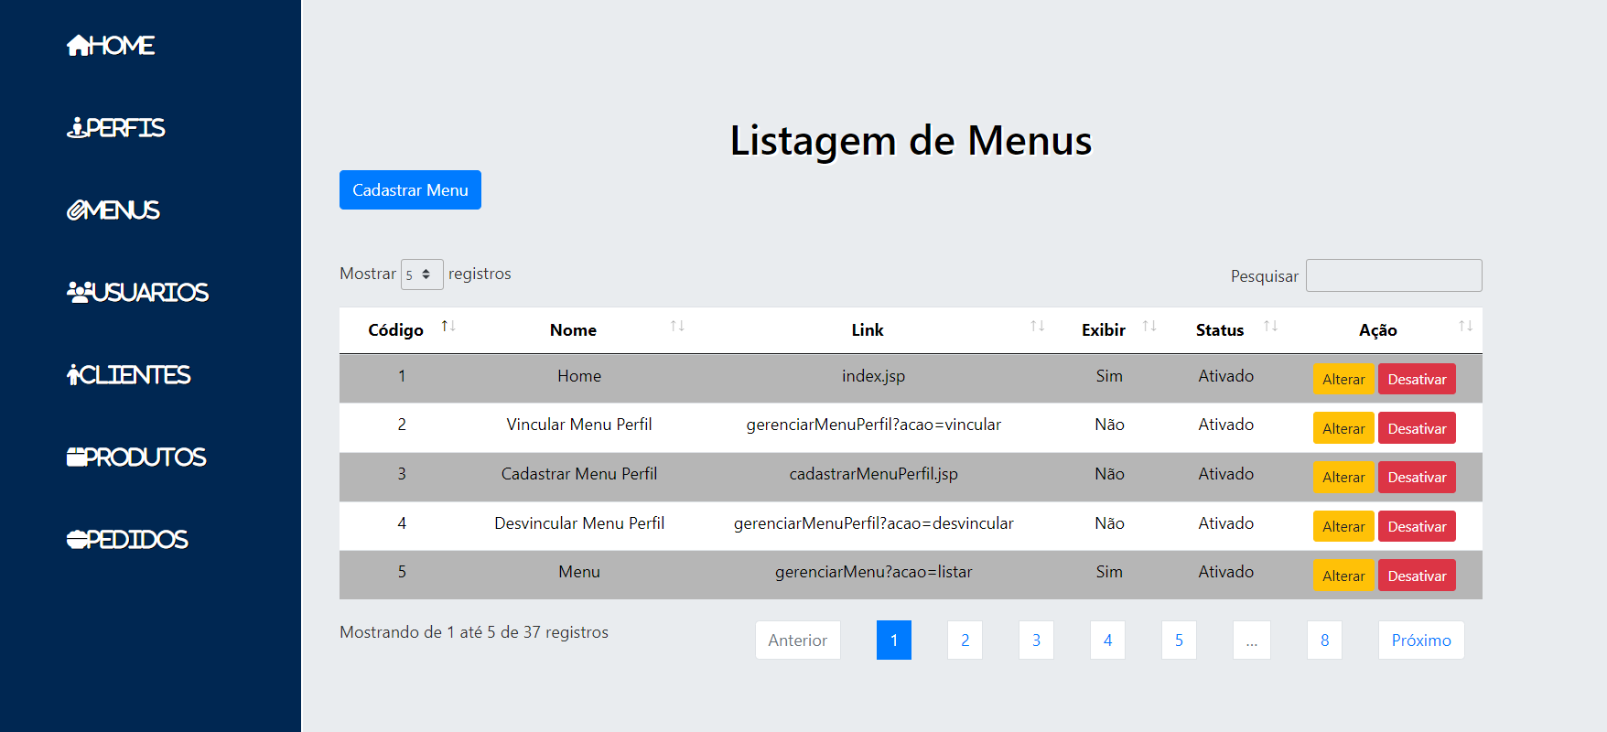

Figura 52 - Tela de Listagem de Menus

A listagem de menus se refere à exibição de todos os itens do menu disponíveis em um site, aplicativo ou sistema, oferecendo uma visão geral das opções de navegação para os usuários.

**7****.7 Telas** **Cadastro de Perfil**

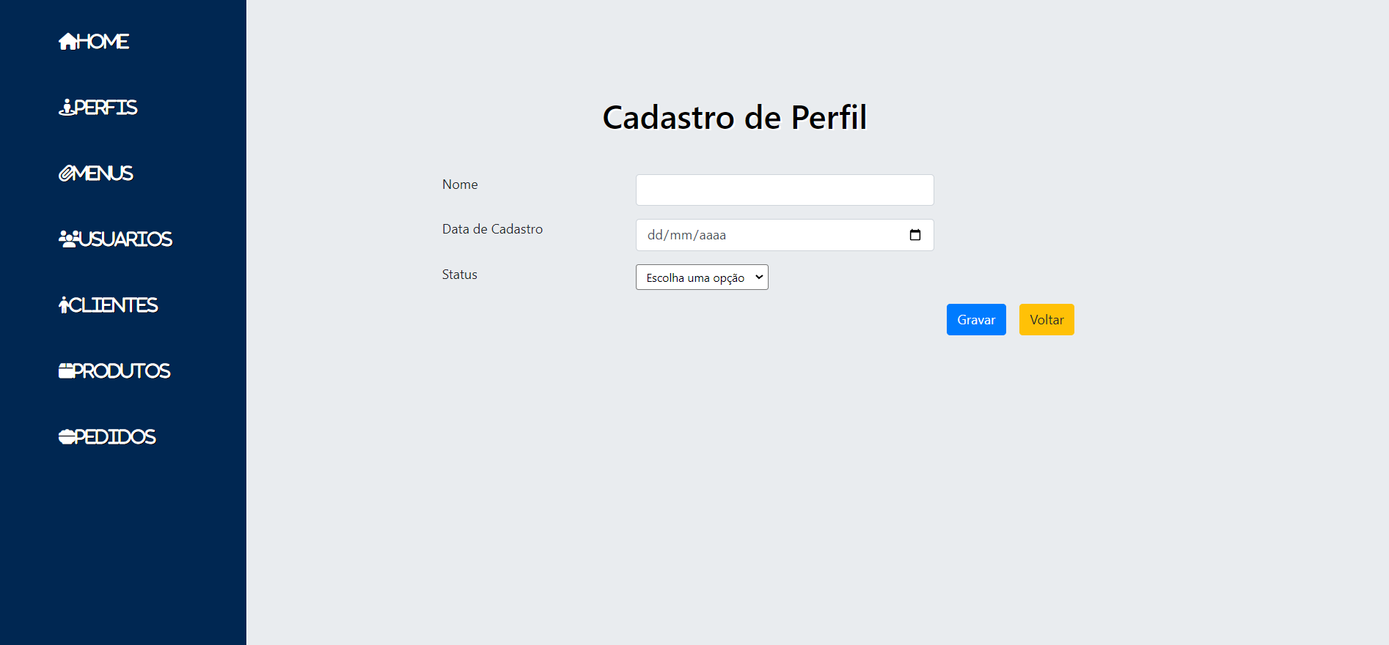

Figura 53 - Tela de Cadastro de Perfil

O cadastro de perfil visa criar uma experiência personalizada para o usuário, permitindo que eles controlem suas informações e ajustem suas configurações de acordo com suas preferências individuais, garantindo ao mesmo tempo a segurança e a privacidade de seus dados pessoais.

**7****.8 Telas** **Listagem de Perfil**

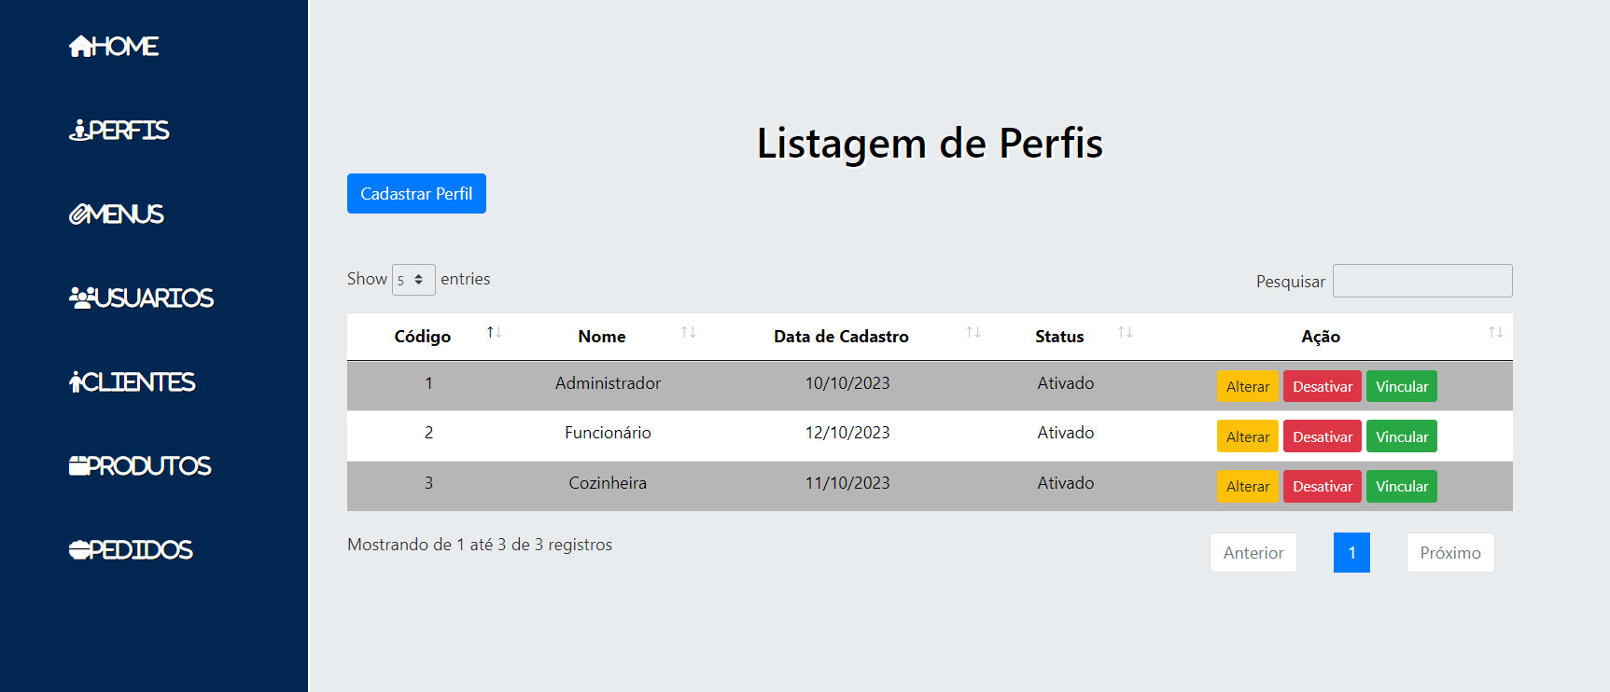

Figura 54 - Tela de Listagem de Perfil

Essa listagem de perfis é útil para administradores, membros da comunidade ou usuários em geral que desejam encontrar e interagir com outros usuários dentro da plataforma, facilitando a visualização e a busca por perfis específicos.

**7****.9 Telas** **Cadastro de Usuários**

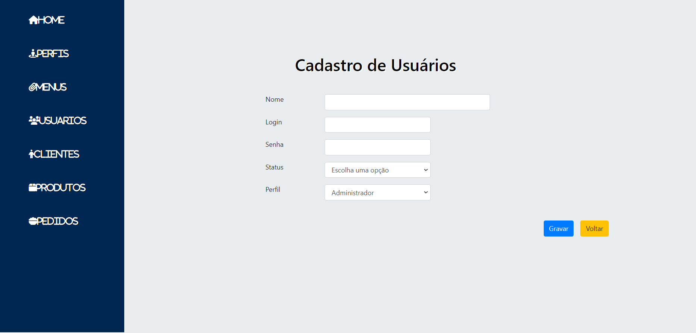

Figura 55 - Tela de Cadastro de Usuários

O cadastro de usuários é uma parte essencial para permitir que novos membros se juntem à comunidade online ou acessem os recursos disponíveis em um sistema específico, garantindo uma experiência segura e personalizada para cada usuário registrado.

**7****.10 Telas** **Listagem de Usuários**

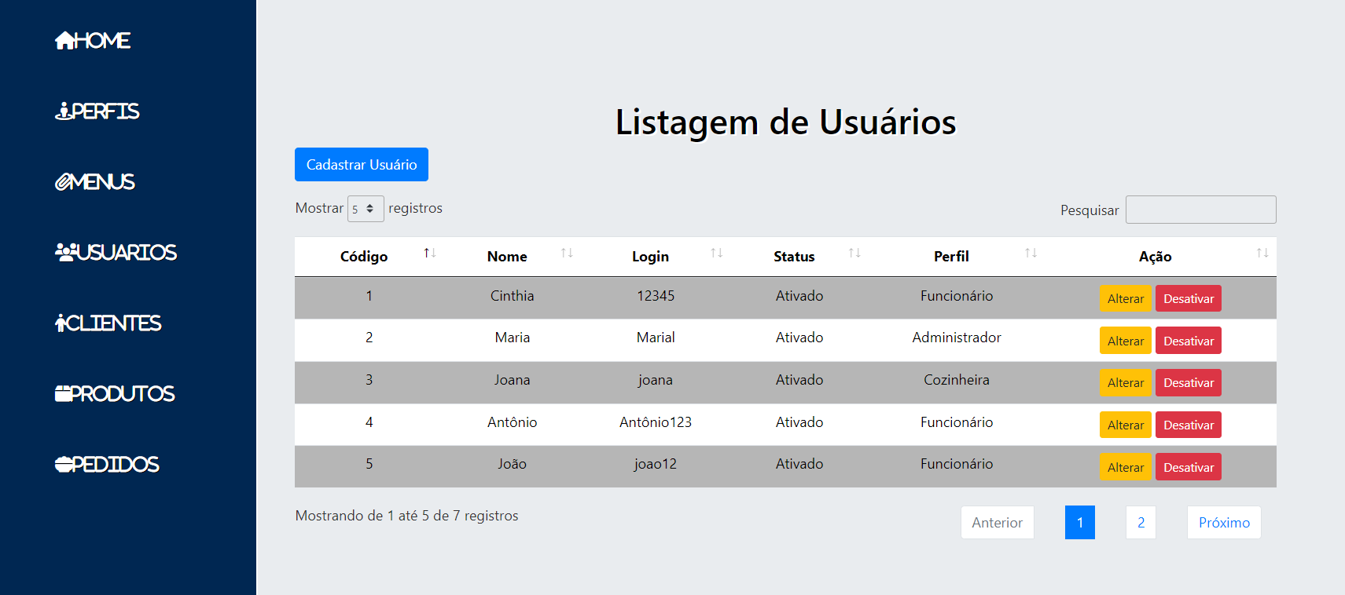

Figura 56 - Tela de Listagem de Usuários

Essa listagem de usuários é útil para administradores, moderadores ou usuários que desejam ver uma visão geral dos membros registrados em um sistema, permitindo interações específicas ou facilitando a busca por perfis de usuários específicos.

**7****.11 Telas** **Cadastro de Produtos**

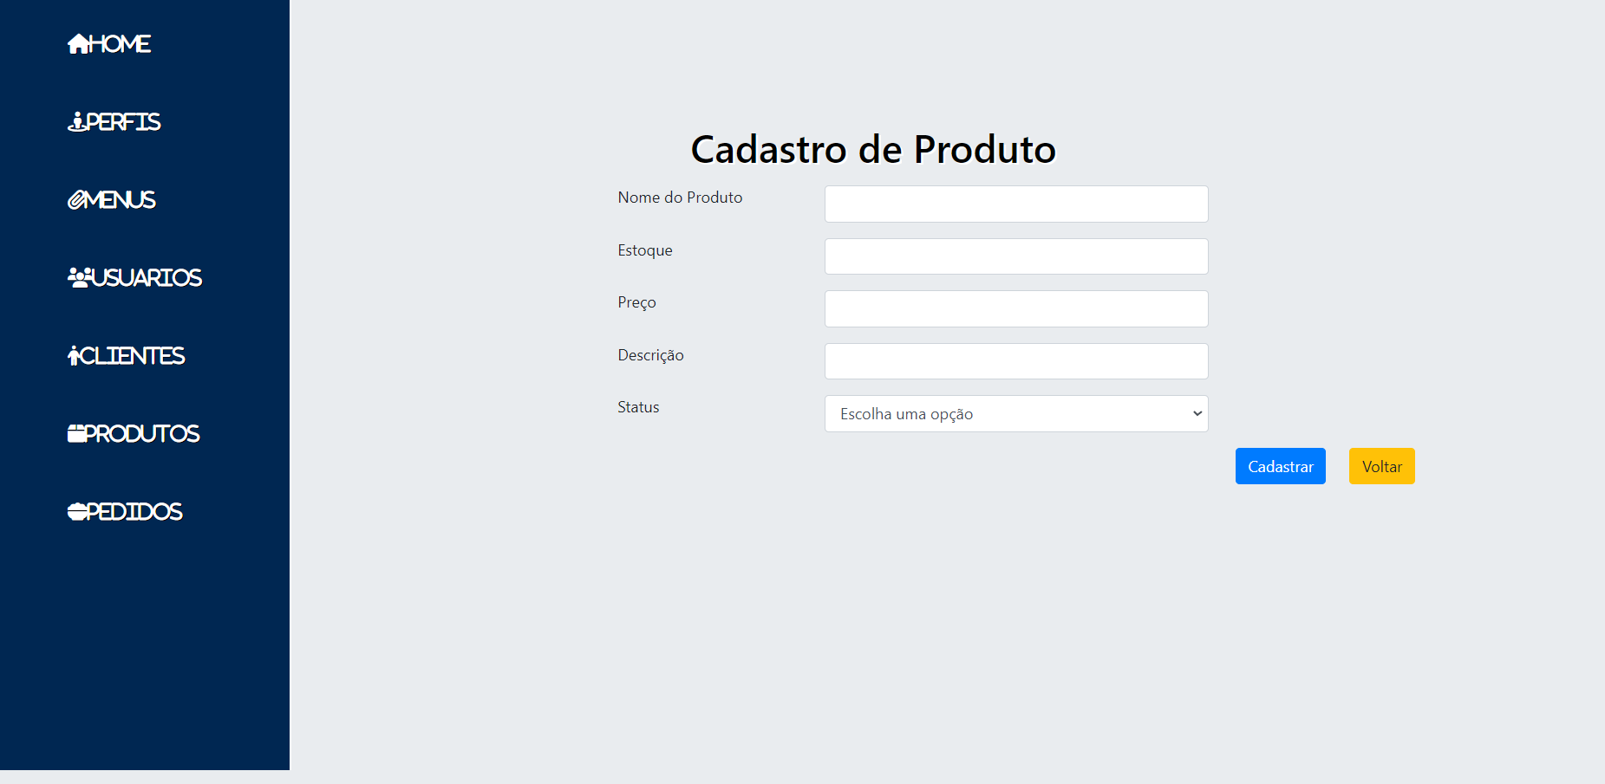

Figura 57 - Tela de Listagem de Produtos

O cadastro de produtos é uma parte essencial para permitir que os usuários possam ter um maior controle dos produtos e facilidade para fazer o pedido, garantindo uma experiência segura e prática para cada produto registrado.

**7****.12 Telas** **Listagem de Produtos**

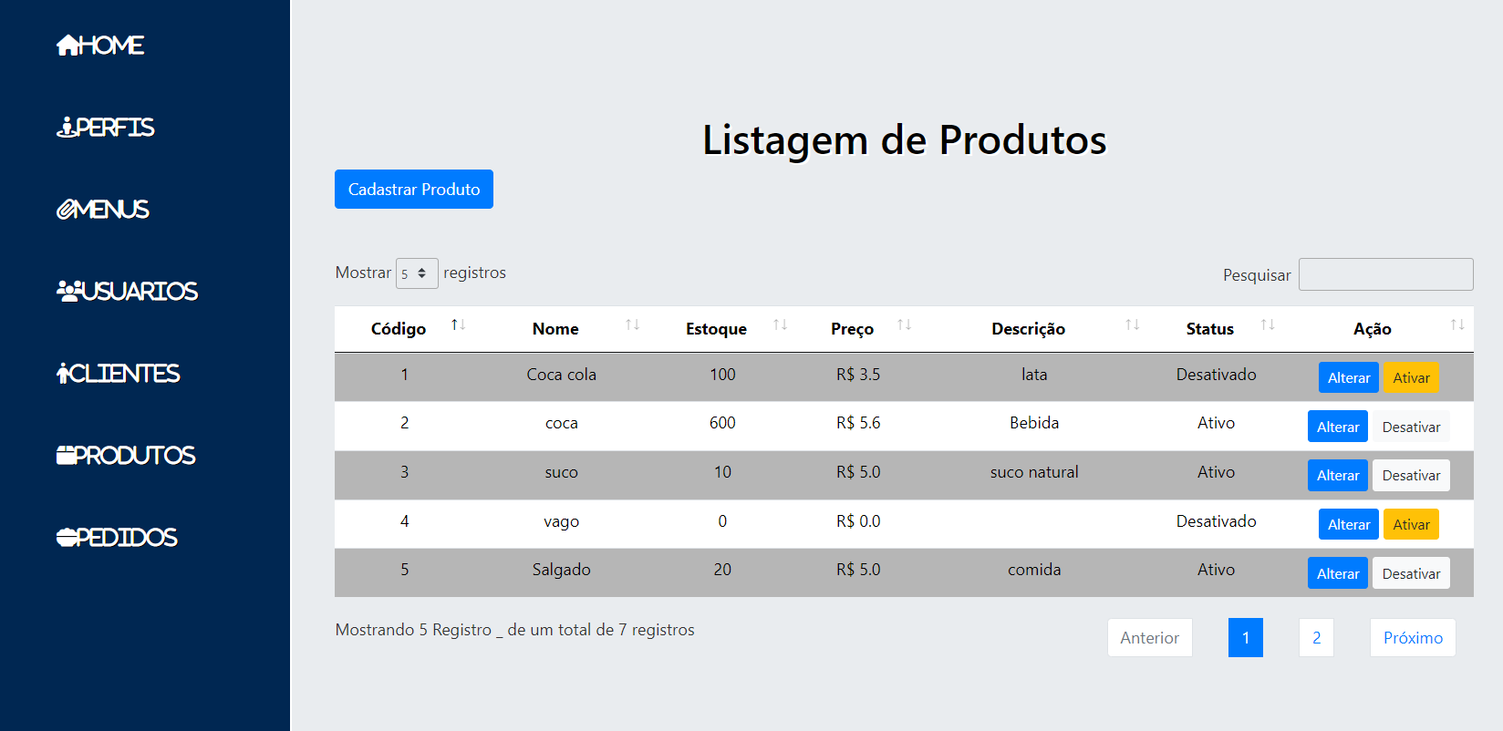

Figura 56 - Tela de Listagem de Produtos

Essa listagem de produtos é útil para administradores, moderadores ou usuários que desejam ver uma visão geral dos membros registrados em um sistema, permitindo interações específicas ou facilitando a busca por perfis de usuários específicos.

**7****.13 Telas** **Cadastro de Pedidos**

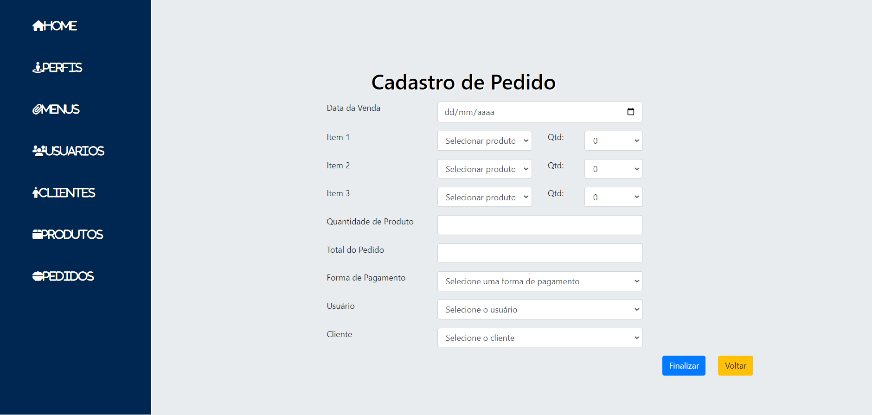

Figura 57 - Tela de Listagem de Pedidos

O cadastro de pedidos é uma parte essencial para permitir que os usuários possam ter um maior controle dos pedidos feitos pelo cliente e facilitar o processo, garantindo uma experiência segura e prática para cada pedido registrado.

**7****.14 Telas** **Listagem de Pedidos**

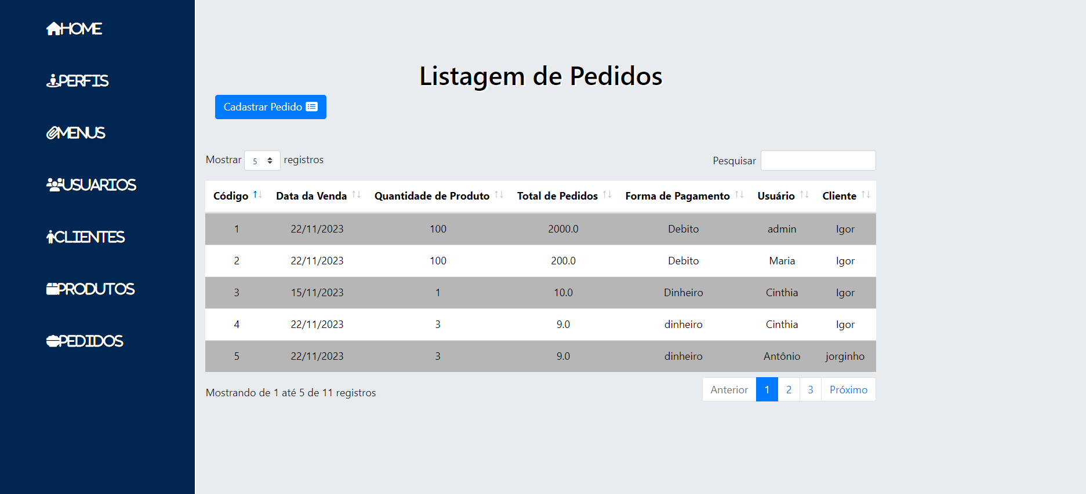

Figura 56 - Tela de Listagem de Pedidos

Essa listagem de produtos é útil para administradores, moderadores ou usuários que desejam ver uma visão geral dos produtos registrados em um sistema, permitindo interações específicas ou facilitando a busca por produtos de pedidos específicos.

**7****.15 Telas** **vinculação de perfis a menus**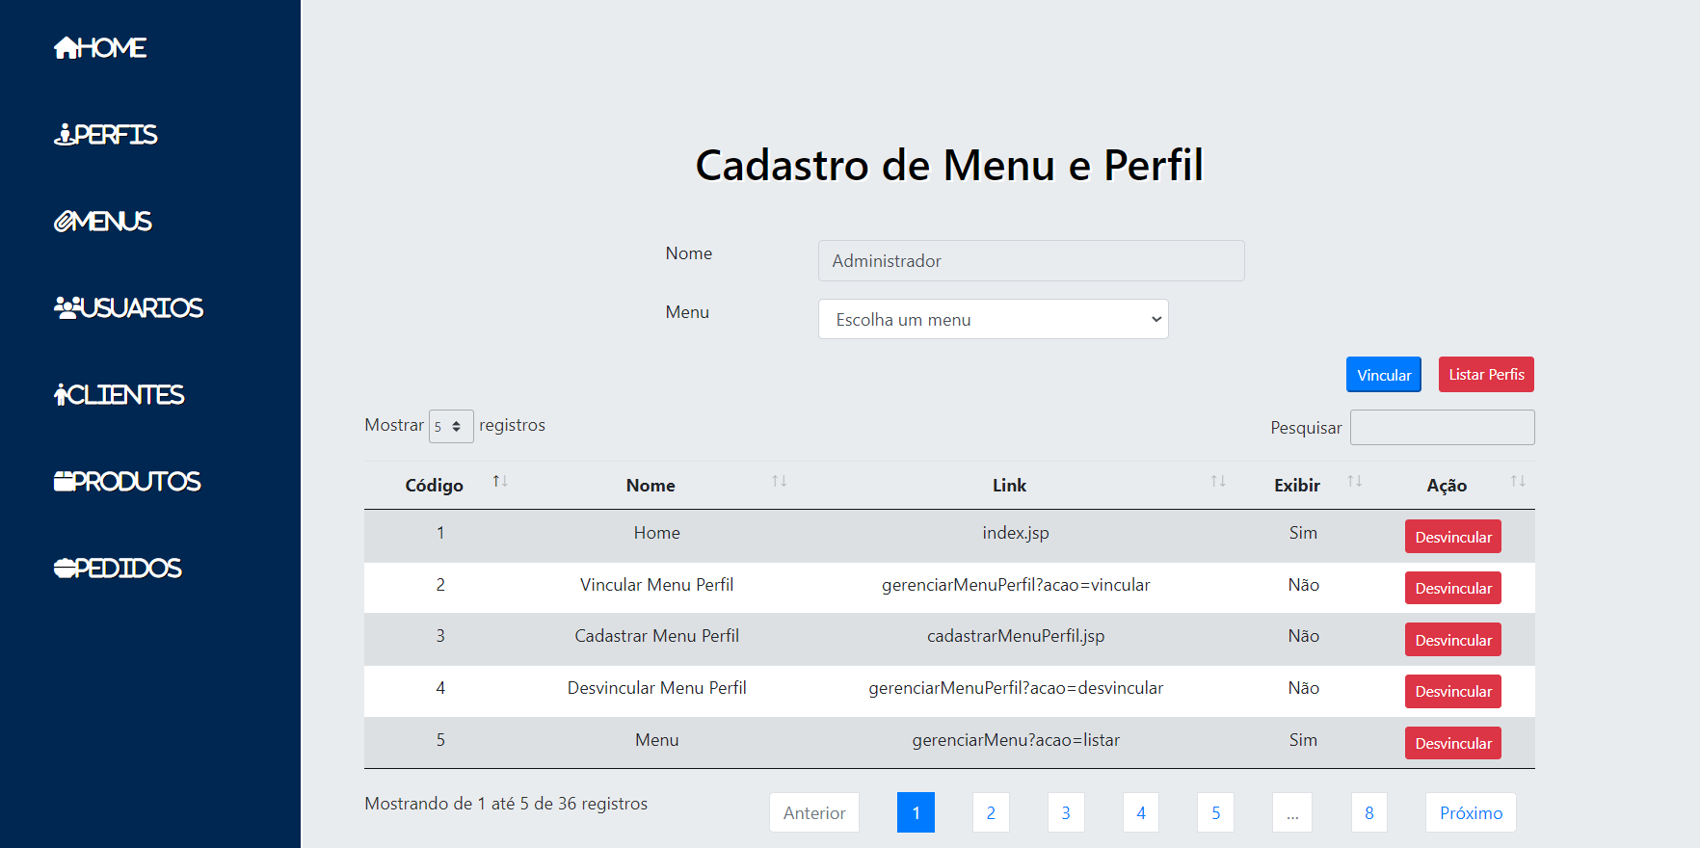

Figura 56 - Tela de vinculação de perfis a menus

Essa tela de vinculação é útil para administradores, que desejam ver uma visão geral dos membros registrados em um sistema, permitindo interações específicas ou facilitando a busca por perfis de usuários específicos e gerenciando certas ações que cada perfil e usuário exercerá no sistema.

**8. TECNOLOGIA DA INFORMAÇÃO**

Para o desenvolvimento do projeto utilizou-se a tecnologia *ITIL (Information Technology Infrastructure Library*). Em português, o termo pode ser traduzido para Biblioteca de Infraestrutura de Tecnologia da Informação. O *ITIL* serve para organizar processos de TI e orientar profissionais a exercerem suas funções com eficiência.

**8.1 O que é ITIL?**

*ITIL* é uma metodologia que envolve uma série de boas práticas sobre a gestão de TI. Ela engloba a infraestrutura da área, a manutenção e a operação dos serviços de TI. Sua aplicabilidade inclui tanto os setores operacionais como os estratégicos. O *ITIL* serve para construir um ambiente de TI estável e escalável, promovendo uma melhor entrega de serviços aos clientes.

**8.2 Qual o principal objetivo?**

O principal objetivo do *ITIL* é garantir a eficácia na administração de seus processos, assegurando uma experiência de alta qualidade aos clientes. Sua missão consiste em fornecer serviços que atendam às necessidades dos clientes, mantendo um padrão elevado de segurança e confiabilidade.

**8.3 Quais são os processos?**

Os processos do *ITIL* apresentam variações em consonância com sua biblioteca, configurando-se como elementos segregados em um conjunto de manuais, nos quais as fases específicas são descritas de maneira detalhada abaixo:

**8.3.1 Estratégia de Serviço**

A estratégia de serviço no âmbito do *ITIL* objetiva a criação de valor para o cliente, visando transformar os serviços de Tecnologia da Informação (TI) em ativos estratégicos. Para alcançar esse propósito, desenvolve-se um plano abrangente que engloba a cultura corporativa, governança, políticas e padrões, a fim de assegurar a eficaz implementação e gerenciamento dos serviços.

**8.3.2 Design de Serviço**

Este procedimento realiza um mapeamento da disponibilidade de profissionais no setor, analisando suas competências, com o intuito de otimizar serviços já existentes e se possível desenvolver novos.

**8.3.3 Transição de Serviço**

Esta fase refere-se à implementação do serviço e à sua validação. Neste estágio, uma série de testes é conduzida, e a cultura organizacional da empresa é incorporada, uma vez que essa transição frequentemente impacta o ambiente corporativo ao introduzir mudanças. Consequentemente, é imperativo que os funcionários compreendam o valor dessa transição e estejam familiarizados com seus benefícios, a fim de dar suporte e promover efetivamente o processo.

**8.3.4 Operação de Serviço**

Este estágio tem como objetivo garantir a execução e entrega de serviços de Tecnologia da Informação (TI) com elevado padrão de qualidade, em conformidade com as diretrizes estabelecidas pelo Acordo de Nível de Serviço (SLA). Durante essa fase, é crucial que o cliente perceba de maneira clara o valor do serviço. Assim, é essencial garantir-lhe que, em situações de falhas, existe suporte efetivo disponível.

**8.3.5 Melhoria contínua de Serviço**

Esta fase tem como propósito monitorar e revisar os serviços de Tecnologia da Informação (TI). Sua importância reside na capacidade de identificar potenciais falhas, corrigi-las e, igualmente, estabelecer a implementação de melhorias.

**9. CONCLUSÃO**

No decorrer deste trabalho, foi posto em prova o conhecimento adquirido durante todo o curso técnico de informática da escola técnica de Brasília, desde a concepção, desenvolvimento e implementação do sistema de gerenciamento de pedidos personalizado para o restaurante Delícias da Leo. Este projeto teve como objetivo aprimorar a eficiência operacional, melhorar a experiência do cliente e proporcionar uma gestão mais efetiva dos processos internos da empresa.

Ao longo do desenvolvimento do sistema, foram identificadas diversas vantagens, como a automação de tarefas repetitivas, a redução de erros no processamento de pedidos e maior agilidade no fluxo de trabalho.

A personalização do sistema de acordo com as necessidades específicas do Delícias da Leo permitiu uma integração suave com os processos operacionais existentes. Além disso, a interface amigável e intuitiva facilita a utilização por parte da equipe, contribuindo para uma curva de aprendizado rápida.

No entanto, reconhecemos que a implementação do sistema é apenas o primeiro passo. A manutenção contínua, atualizações e a adaptação às mudanças nas demandas do restaurante são aspectos cruciais para garantir o sucesso a longo prazo deste sistema de gerenciamento de pedidos.

Como perspectivas futuras, consideramos expansões no sistema, como a incorporação de análises de dados para tomada de decisões estratégicas, a integração com sistemas de pagamento online e a implementação de recursos adicionais com base no feedback contínuo dos usuários.

Em síntese, o sistema de gerenciamento de pedidos desenvolvido para o restaurante Delícias da Leo apresenta-se como uma ferramenta valiosa para otimizar operações e melhorar a experiência global do cliente. O sucesso deste projeto não se encerra aqui, mas sim aponta para oportunidades futuras de aprimoramentos e inovações.

**10. GLOSSÁRIO**

**B:**

Backend: Parte do sistema responsável pela lógica, processamento de dados e interação com o banco de dados, geralmente executado no servidor.

Banco de Dados: Sistema organizado para armazenar, gerenciar e recuperar informações, essencial para sites dinâmicos.

**C:**

CSS (Cascading Style Sheets): Linguagem utilizada para estilizar documentos HTML, controlando o layout e a apresentação visual.

**D:**

Diagrama de Atividades: É um diagrama definido pela Linguagem de Modelagem Unificada (UML), e representa os fluxos conduzidos por processos.

Diagrama de Caso de Uso: Descreve a funcionalidade proposta para um novo sistema que será projetado.

Diagrama de Sequência: Representa a sequência de processos num programa de computador.

**F:**

Framework: Em desenvolvimento de software, é uma abstração que une códigos comuns entre vários projetos de software provendo uma funcionalidade genérica.

Frontend: A camada visual e interativa de um site, com a qual os usuários interagem diretamente por meio de navegadores web.

**H:**

Hardware: Dispositivos físicos do computador.

HTML (Hypertext Markup Language): Linguagem de marcação utilizada na construção de páginas web para estruturar e exibir conteúdo.

**I:**

Implementação: É a fase do ciclo de vida de um software, no contexto de um sistema de informação, que corresponde à elaboração e preparação dos módulos necessários à sua execução.

**L:**

Linguagem de Programação: Método padronizado, formado por um conjunto de regras sintáticas e semânticas, de implementação de um código fonte - que pode ser compilado e transformado em um programa de computador, ou usado como script interpretado - que informará instruções de processamento ao computador.

**M:**

Metodologia: Corpo de regras e diligências estabelecidas para realizar uma pesquisa; método.

**R:**

Responsividade: Capacidade de um site se adaptar a diferentes dispositivos e tamanhos de tela, proporcionando uma experiência consistente.

**S:**

Sistema Operacional: Principal programa do sistema, que controla todos os recursos do computador (dispositivos físicos e funções de software).

Software: Parte lógica do computador (programas).

**11.** **REFERÊNCIAS BIBLIOGRÁFICAS**

DEITEL, Paul J.; DEITEL, Harvey M. Java: Como programar. 8. ed. London: Pearson Universidades, 2009.

FLANAGAN, David. Javascript: O Guia Definitivo. Tradução: João Eduardo Nóbrega Tortella. 6. ed. Porto Alegre: Bookman, 2013. 1062 p. Título original: Javascript: The Definitive Guide.

GEARY, David; HORSTMANN, Cay. Core Java Server Faces: Fundamentos. 2. ed. Rio de Janeiro: Alta Books, 2007.

HEUSER, Carlos Alberto. Projeto de Banco de Dados. 4. ed. Porto Alegre: Bookman, 2009.

KURNIAWAN, Budi. Java para a Web com Servlets, JSP e EJB. 1. ed. Rio de Janeiro: Ciência Moderna, 2002.

MACHADO, Felipe Nery Rodrigues. Banco de Dados: Projeto e Implementação. 4. ed. São Paulo: Editora Érica, 2020.

SILVA, Maurício Samy. Fundamentos de HTML 5 e CSS 3: HTML e CSS. 1. ed. São Paulo: Novatec Editora, 2015.

TONSIG, Sérgio Luiz. MySQL: Aprendendo na prática. 1. ed. Rio de Janeiro: Ciência Moderna, 2021.